**大数据电商用户画像项目**

**第十部分◎教案**

|  |  |  |
| --- | --- | --- |
| **课程教案版本** | **日期** | **备注** |
| **V1.0** | **20190515** |  |
|  |  |  |

# 第10章：挖掘类标签项目总结

# 项目架构再梳理

## 项目描述

企业级360°全方位用户画像是基于电商平台进行设计和开发，是面向注册会员的偏好、行为习惯和 人口属性的画像还原，同时也包括对商品信息的画像还原。提供用户喜好和商品特征帮助营销平台提升营销的精准度，也方便个性化推荐系统快速准确的为每个用户推荐相关的商品。

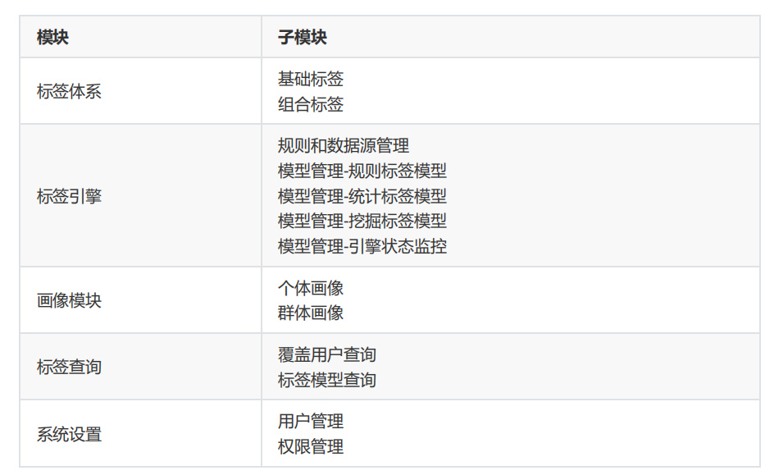

1.标签体系

标签体系模块基于本体论建立，包括基础标签和组合标签两个子模块。基础标签维护了人口属性、商业属性、行为属性和用户价值4个方面。组合标签是在基础标签的基础上按TGI创建的，用于反映目标群体在特定研究范围的强势和弱势。

2.标签引擎

标签引擎模块是用户画像运转的核心实现，维护标签的具体实现逻辑，包括标签依赖的数据源、规则和模型的信息。同时提供每一个标签引擎运行状态的可视化监控。当Super User登录时会出现新增标签及其引擎的审核。

3.画像模块

画像模块是对实体（用户/物品）信息全貌可视化的精准还原，包括对个体的全方位还原和群体的全方位还原。

4.标签查询

标签查询模块是查看标签所覆盖的实体，用于查看标签体系中所有标签包含的商品详细信息和经过 脱敏后的用户信息。

5.系统设置

系统设置模块主要包括用户管理、权限管理。

## 技术架构

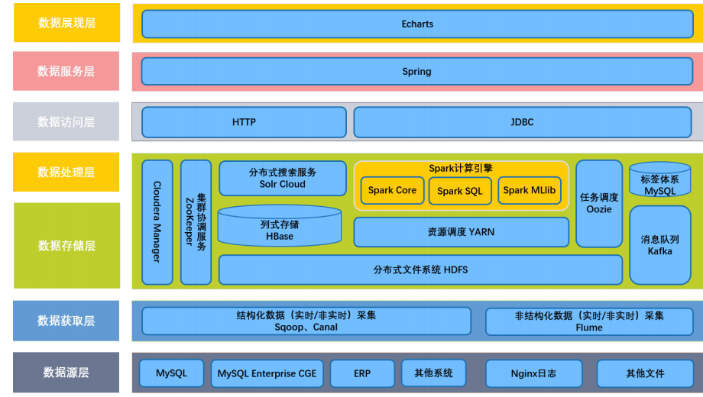

## 项目功能架构

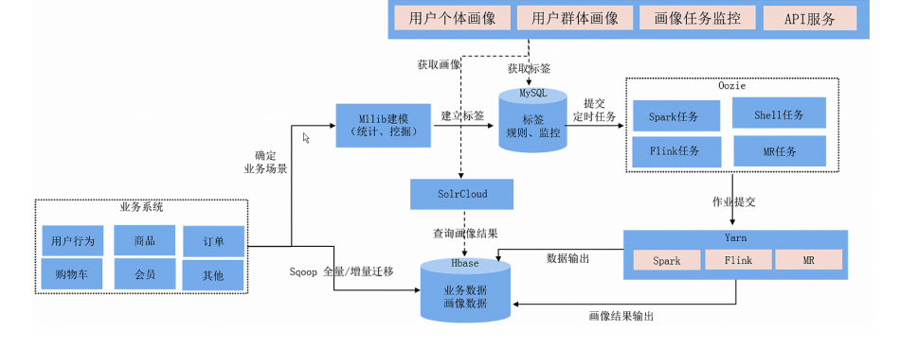

## 挖掘类标签的举例

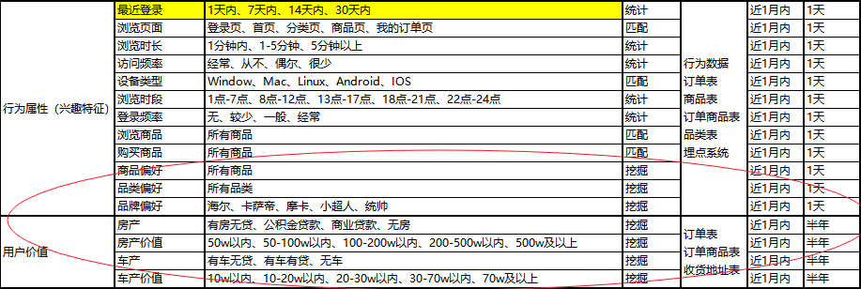

# SparkMliib线性回归预测分析

## 2.SparkMliib构建回归算法

### 2.1 SparkMllib回归原理详解

【回忆】监督学习分为几类问题？

#### 2.1.1SparkMllib线性回归原理及实战

##### （1）房价问题

考虑房屋的面积和房屋的售价，这里我们可以用y=kx+b预测

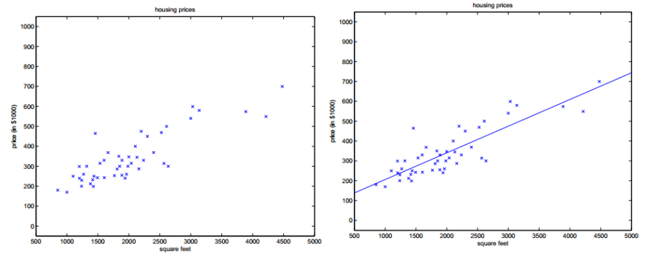

模拟数据如下：

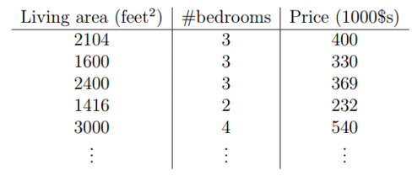 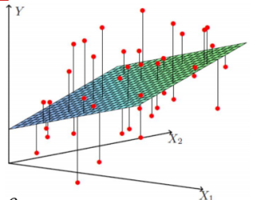

建立房屋面积、卧室数目和售价的模型（思考：如何使得模型最优？）：

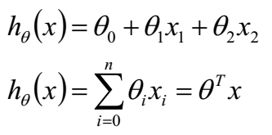

当有了新的房屋面积数据即可预测房价。

##### （2）回归模型

回归模型（regression model）用于连续型变量的预测分析。

通常在只有一个解析变量的时候，线性回归称为简单线性回归，如y=kx+b；当有多个解析变量的时候，称之为多元线性回归，，其中w0是x0=1时在y轴上的截距。



**线性回归模型的目标：**通过学习得到线性方程的这两个权值，如在y=kx+b中，得到k和b两个权值，并用这个方程解释变量和目标变量之间的关系。

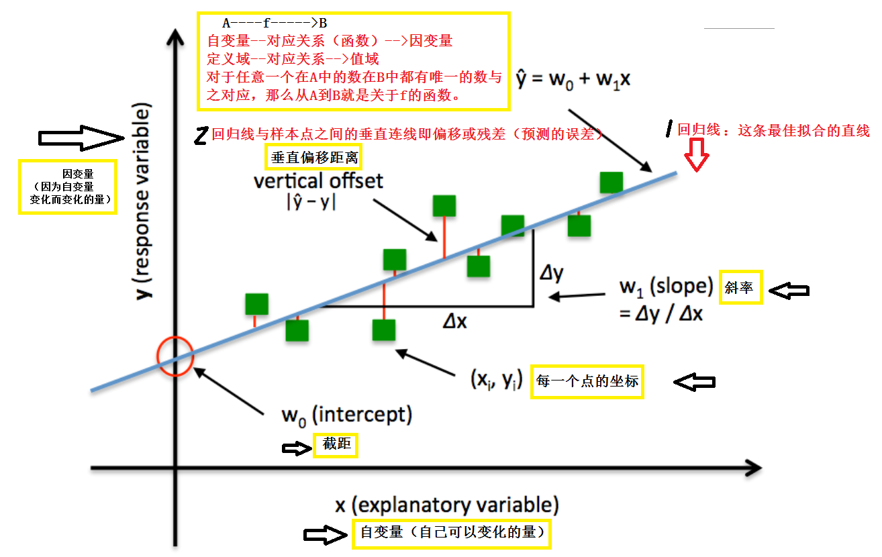

##### （3）简单线性回归

我们都参加过高考，据统计，高考的物理成绩确实与数学成绩有一定关系，但除此之外，还存在很多影响物理成绩的因素，例如：是否喜欢物理，用在物理上的时间等。而当我们主要考虑数学成绩对物理的影响时，就是要考察这两者之间的相关关系。

现实生活中还有很多的相关关系，如

1.商品销售输入与广告支出经费之间的关系，销售输入与广告支出有着密切的关系，但是还与商品质量、居民收入等因素有关。

2.粮食产量与施肥量之间的关系。在一定范围内，施肥量越大，粮食生产就越高。除此之外，粮食产量还受到土壤质量、降雨量等的影响。

3.人体内脂肪的含量与年龄之间的关系。在一定年龄段内，随着年龄的增长，人体内的脂肪含量会增加，但人体内的脂肪含量还和饮食习惯，体育锻炼有关系，可能还与先天

体质有关系。

对于上述两个变量之间的关系，应该说都可以根据经验做出相应的判断，因为“经验当中有规律”，但是，不管你经验多么丰富，如果只凭借经验办事，还是很容易出错。因此在分析两个变量之间的相关关系时，我们需要一些说服力的办法。

在寻找变量之间的相关关系中，统计同样发挥着非常重要的作用。因为上面提到的这种关系，并不像匀速直线运动中时间与速度的关系那样是完全确定的，而是带有不确定性，这就需要通过收集大量的数据（有时候通过调查、或实验），在对数据进行统计分析的基础上，发现其中的规律，才能让他们之间的关系做出判断。

**两个变量的线性相关：**

如下表中描述了人体的脂肪百分比和年龄的关系图表：

|  |  |
| --- | --- |
| 年龄 | 脂肪含量 |
| 23 | 9.5 |
| 27 | 17.8 |
| 39 | 21.2 |
| 41 | 25.9 |
| 45 | 27.5 |
| 49 | 26.3 |
| 50 | 28.2 |
| 53 | 29.6 |
| 54 | 30.2 |
| 56 | 31.4 |
| 57 | 30.8 |
| 58 | 33.5 |
| 60 | 35.2 |
| 61 | 34.6 |

**问题：**根据上述数据，人体的脂肪含量与年龄之间有怎么样的关系呢？

**对问题的描述：**

一般地，对于某个人来说，他的体内脂肪不一定随年龄增长而增加或减少，但是如果把很多个体放在一起，这时就可能表现出一定的规律性，各年龄对应的脂肪数据是这个年龄人群脂肪含量的样本平均值。观察上述表数据，从大体上看，随着年龄的增加，人体中脂肪的百分比也在增加。为了确定这一细节，我们需要进行数据的分析，与以前一样，我们可以做统计图、表，通过作统计图、表，可以使我们对两个变量之间的关系有一个直观的印象和判断。

下面我们做一个散点图，如图，假设人的年龄影响体内脂肪含量，于是，按照习惯，以x轴表示年龄，y轴表示脂肪含量，得到下图：

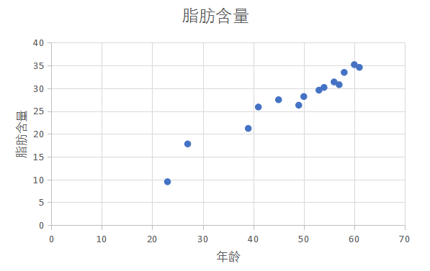

这些散分布的位置也是值得注意的，他们散布在从左上角到右下角的区域。对于两个变量的这种相关关系，我们称为正相关。还有一些变量，例如汽车的重量和汽车每消耗1L汽油所行驶的平均路程，是负相关，也就是汽车越重，每消耗1L汽油所行驶的平均路程就越短，这时的点如果绘制在画布上 将会从左上角到右下角的区域内。

接下来，需要进一步考虑的问题是，当人的年龄增加时，体内脂肪含量到底是以什么方式增加的呢？

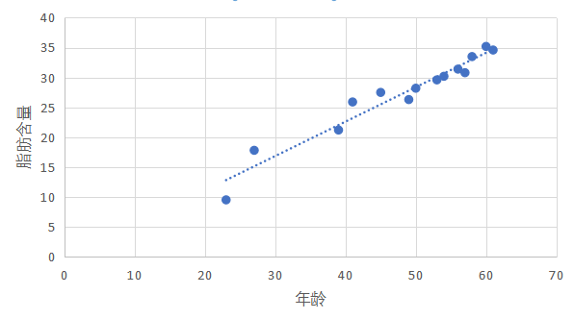

从散点图可以看出，这些点大致分布在通过散点图中心的一条直线附近，如果散点图中的点分布从整体上看大致是在一条直线附近，我们就称这两个变量之间具有线性相关关系，这条直线叫做回归直线（regression line）。

如果能求出这条回归直线的方程，那么我们就可以清晰的了解年龄与体内脂肪含量的相关性，就像平均值可以作为一个变量的数据的代表一样，这条直线可以作为两个变量具有线性相关性的代表。



当你拿到这样一个任务的时候，你可能会采用测量的做法，先画出一条直线，测量各点与它的距离，然后移动直线，到达一个使得距离的和最小的位置，测量出此时的斜率和截距，既可以得到回归方程了。

也可能会采用平均方法，也就是在散点图中多取几组点，确定出几条直线的方程，在分别求出各条直线的斜率、截距的平均数，将这两个平均数作为回归方程的斜率和截距。

上面方法虽然有一定道理，但是总让人感觉可靠性不强。实际上，求回归方程的关键是如何用数学的方法来刻画“从整体上，各点与此直线的距离最小”。

假设我们已经得到两个具有线性相关关系的变量的一组数据



且所求的回归方程设为



它与实际数据的偏差是



在坐标轴中表示如下

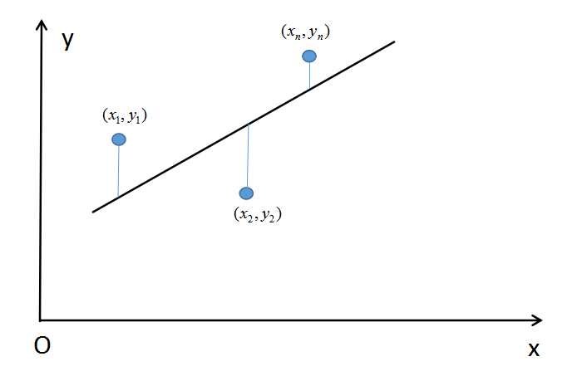

这样，用这n个偏差的和来刻画“各点与此直线的整体偏差”比较合适的，由于可正可负，为了避免互相抵消，可以考虑用代替，但由于它含有绝对这，运算不方便，所以改用

即：



这样，问题就归结为：当a和b取什么值时Q最小，即总体偏差最小，经过数学上的最小值运算，a和b的值由下面式子给出





其中b是回归方程的斜率，a是截距。

***总结：***这种通过求解Q关系式的最小值而得到回归直线的方法，即求**回归直线**，使得样本数据的点到它的距离的平方和最小的方法，叫做最小二乘法（Least square）。

***实操***：演示Execl画回归拟合直线：

1. 准备数据，首先绘制散点图
2. 在散点图基础上点”趋势预测”即可看到拟合的直线。

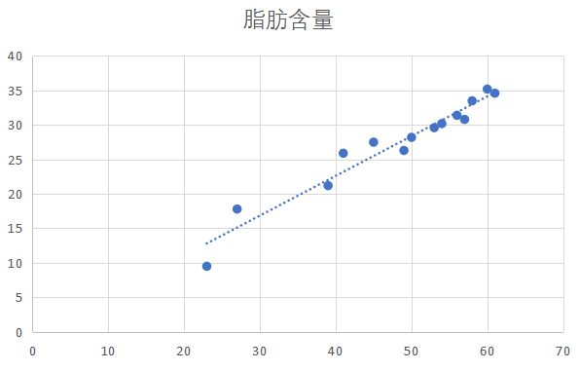

1. 在图示区域显示拟合直线的方程

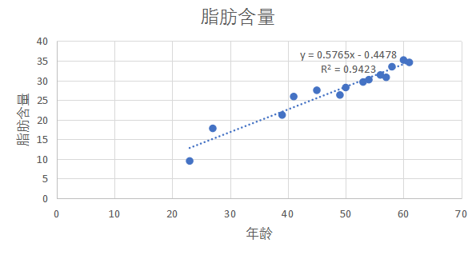

##### （4）简单线性回归模型表示

  （1）被用来描述因变量(y)和自变量(X)以及偏差(error)之间关系的方程叫做回归模型

（2） 简单线性回归的模型是:



  其中：参数，为偏差

**注意：关于偏差ε的假定**

     （1）是一个随机的变量，均值为0，E（ε）=0

     （2）ε的方差(variance)对于所有的自变量x是一样的

     （3）ε的值是独立的

     （4）ε满足正态分布

如果求解简单线性回归方程，如下：

    数学方程：E(y) = β0+β1x

    这个方程对应的图像是一条直线，称作回归线

    其中，β0是回归线的截距

        β1是回归线的斜率

        E(y)是在一个给定x值下y的期望值（均值）

**几种线性表示图解：**

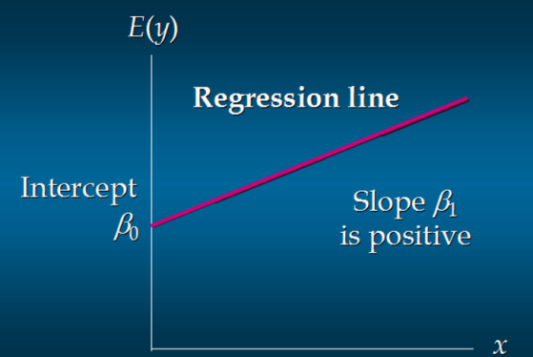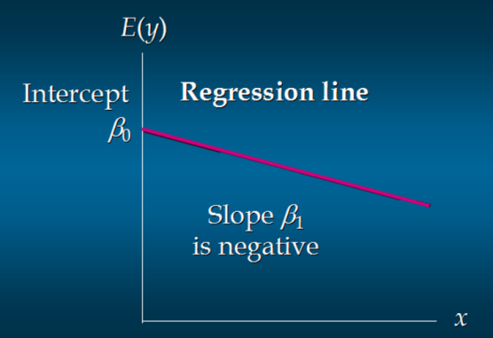

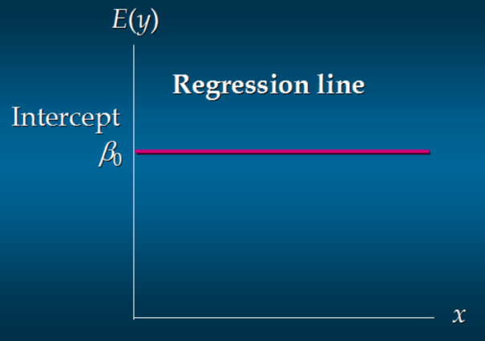

**通过下图了解下线性回归分析流程：**

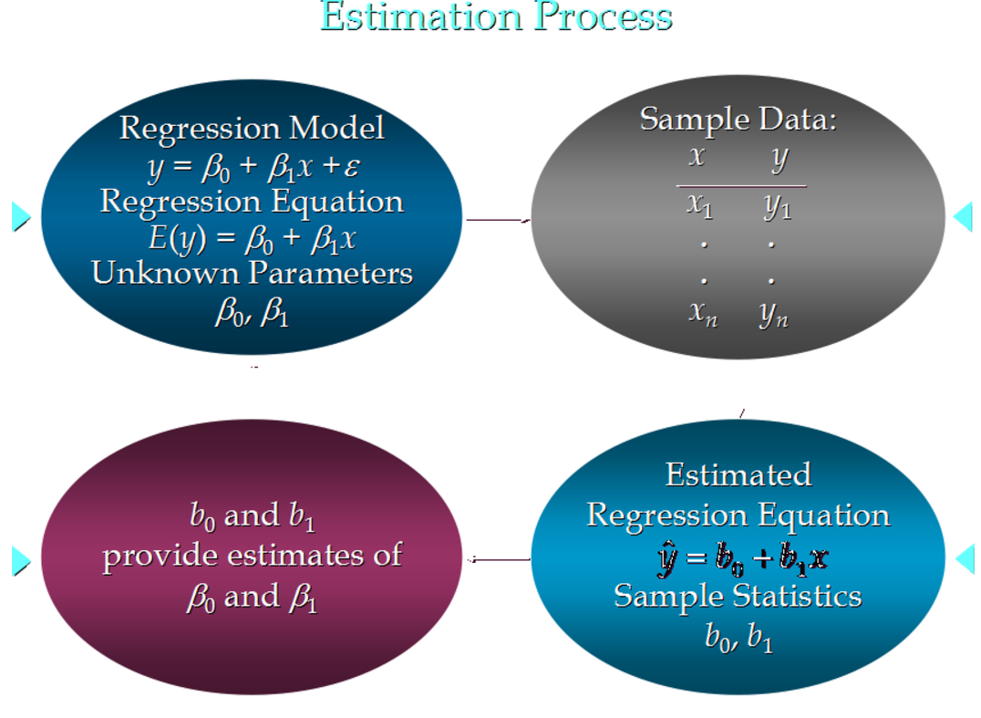

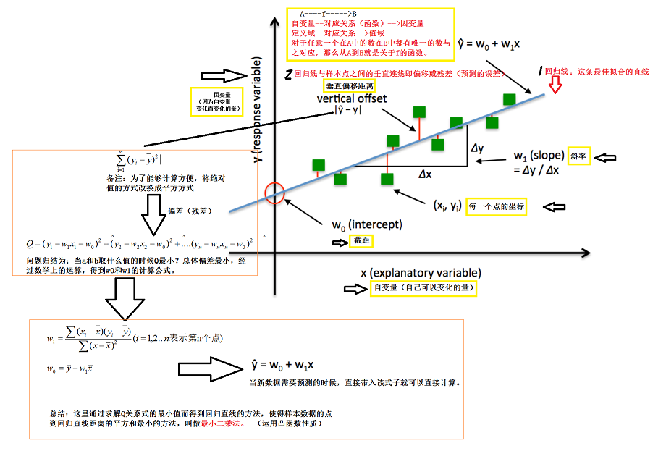

**接下来完成练习题熟悉简单线性回归内容：**

如下统计表为卖出的热饮杯数与当天气温的对比表：

根据图表回答以下问题：

画出散点图。

从散点图中发现气温与卖出热饮杯数的一般规律。

求回归方程。

如果某天气温是2度，预测这天卖出的热饮数。

|  |  |
| --- | --- |
| 摄氏温度 | 热饮杯数 |
| -5 | 156 |
| 0 | 150 |
| 4 | 132 |
| 7 | 128 |
| 12 | 130 |
| 15 | 116 |
| 19 | 104 |
| 23 | 89 |
| 27 | 93 |
| 31 | 76 |
| 36 | 54 |

解答过程：

（1）拟合直线：

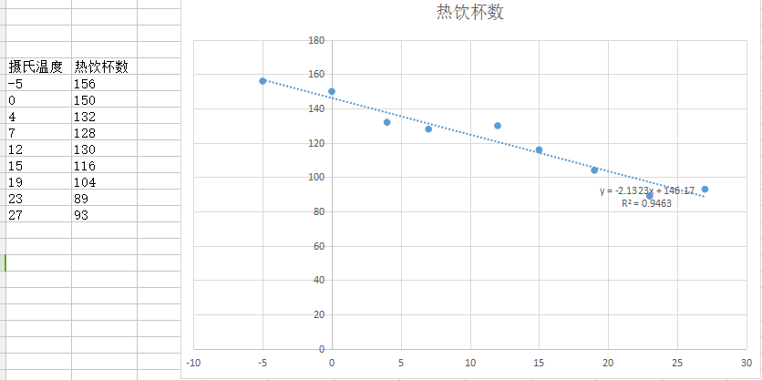

1. 从上图中可以看出各点散布在从左上角到右下角的区域，因此气温与热饮销量呈负相关，即气温越高，销售的热饮数量越少。
2. 看图中的直线方程
3. 当x=2时，，因此，某天的气温为2摄氏度，这天大概可以卖出143杯热饮。

##### （5）简单线性回归模型举例及代码

**1.****汽车销售和投放广告销售预测**

（1）源数据

汽车卖家做电视广告数量与卖出的汽车数量：

|  |  |
| --- | --- |
| 电视广告数（x） | 汽车销售数（y） |
| 1 | 14 |
| 3 | 24 |
| 2 | 18 |
| 1 | 17 |
| 3 | 27 |
| Sum（x）=10，Avg（x）=2 | Sum（y）=100，Avg（y）=20 |

（2）找出能够拟合上述数据的最佳直线

如何找出适合简单线性回归模型的最佳回归线？

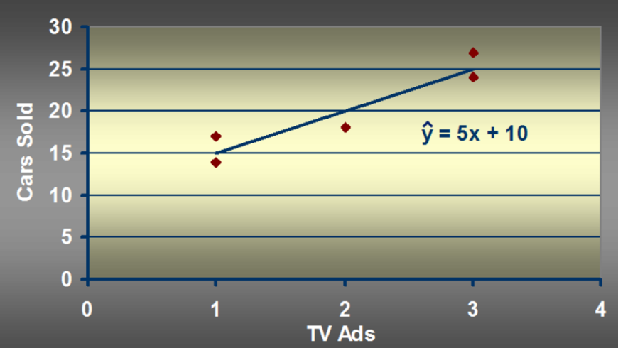

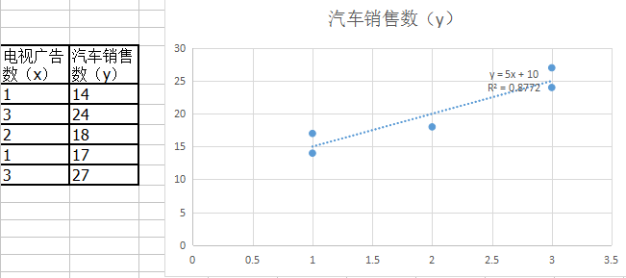

这里我们通过构造以下函数并使得该函数最小来求解最佳拟合的直线



如果使得上述函数最小，这里我们借助我们高中学习的导数方法，先求导并令导数为0来求解最佳的拟合直线的参数，如一次项的系数和常数项的值。

这里避免过于复杂的数学推导，直接给出一次项系数的参数和偏差项

，

1. **计算**

|  |  |
| --- | --- |
| 电视广告数（x） | 汽车销售数（y） |
| 1 | 14 |
| 3 | 24 |
| 2 | 18 |
| 1 | 17 |
| 3 | 27 |
| Sum（x）=10，Avg（x）=2 | Sum（y）=100，Avg（y）=20 |

分子 = (1-2)(14-20)+(3-2)(24-20)+(2-2)(18-20)+(1-2)(17-20)+(3-2)(27-20)

      = 6 + 4 + 0 + 3 + 7

      = 20

分母 = （1-2）^2 + (3-2)^2 + (2-2)^2 + (1-2)^2 + (3-2)^2

       = 1 + 1 + 0 + 1 + 1

       4

b1 = 20/4  =5

b0=20-5*2=10

**（4）预测**

假设有一周广告数量为6，预测的汽车销售量是多少？

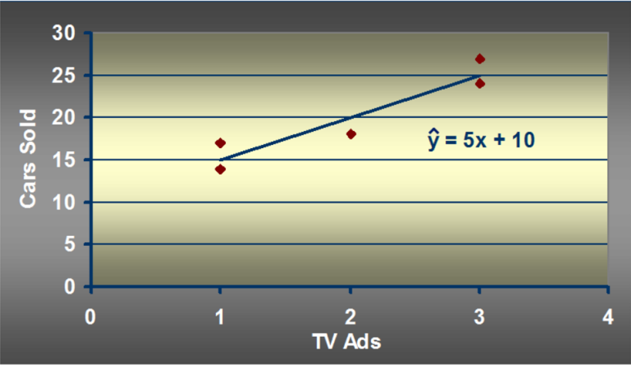

x_given = 6

Y_hat = 5*6 + 10 = 40

##### （6）简单线性回归代码实现

import numpy as np

def fitSLR(x, y):

    n = len(x)

    dinominator = 0

    numerator = 0

    for i in range(0, n):

        numerator += (x[i] - np.mean(x))*(y[i] - np.mean(y))

        dinominator += (x[i] - np.mean(x))**2

    b1 = numerator/float(dinominator)

    b0 = np.mean(y)/float(np.mean(x))

    return b0, b1

def predict(x, b0, b1):

    return b0 + x*b1

x = [1, 3, 2, 1, 3]

y = [14, 24, 18, 17, 27]

b0, b1 = fitSLR(x, y)

print "intercept:", b0, " slope:", b1

x_test = 6

y_test = predict(6, b0, b1)

print "y_test:", y_test

##### （5）多元线性回归

1.与简单线性回归区别(simple linear regression)：多个自变量(x)

2.多元回归模型表示如下：



3.多元回归方程



4.估计多元回归方程



5. 估计方法---误差平方和最小

    使sum of squares（平方和）最小



    运算与简单线性回归类似，涉及到线性代数和矩阵代数的运算

6. 估计流程  (与简单线性回归类似）

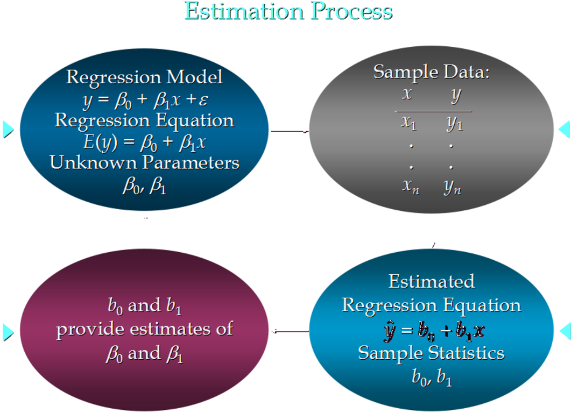



1. **例子**

7.1问题描述：一家快递公司送货：X1： 运输里程 X2： 运输次数   Y：总运输时间：

|  |  |  |  |
| --- | --- | --- | --- |
| **Driving**  **Assignment** | **X1=Miles**  **Traveled** | **X2=Number of Deliveries** | **Y= Travel Time (Hours)** |
| 1 | 100 | 4 | 9.3 |
| 2 | 50 | 3 | 4.8 |
| 3 | 100 | 4 | 8.9 |
| 4 | 100 | 2 | 6.5 |
| 5 | 50 | 2 | 4.2 |
| 6 | 80 | 2 | 6.2 |
| 7 | 75 | 3 | 7.4 |
| 8 | 65 | 4 | 6.0 |
| 9 | 90 | 3 | 7.6 |
| 10 | 90 | 2 | 6.1 |

Y(Time) = b0+ b1*Miles + b2 Deliveries

Time = -0.869 + 0.0611 Miles + 0.923 Deliveries

7.2. 描述参数含义

     B1: 平均每多运送一英里，运输时间延长0.0611 小时

     B2: 平均每多一次运输，运输时间延长 0.923 小时

7.3. 预测

     如果一个运输任务是跑102英里，运输6次，预计多少小时？

     Time = -0.869 +0.0611 *102+ 0.923 * 6= 10.9 (小时）

7.4.处理分类型变量

如果自变量中有分类型变量(categorical data) , 如何处理？

|  |  |  |  |
| --- | --- | --- | --- |
| 英里数 | 次数 | 车型 | 时间 |
| 100 | 4 | 1 | 9.3 |
| 50 | 3 | 0 | 4.8 |
| 100 | 4 | 1 | 8.9 |
| 100 | 2 | 2 | 6.5 |
| 50 | 2 | 2 | 4.2 |
| 80 | 2 | 1 | 6.2 |
| 75 | 3 | 1 | 7.4 |
| 65 | 4 | 0 | 6 |
| 90 | 3 | 0 | 7.6 |

7.5.关于误差的分布

误差ε是一个随机变量，均值为0

ε的方差对于所有的自变量来说相等

所有ε的值是独立的

ε满足正态分布，并且通过β0＋β１x1+β2x2+ ... +βpxp反映y的期望值

7.6.Python代码实战

数据：

1. 在execl中输入数据另存为csv文件
2. 直接在txt中输入数据以逗号隔开

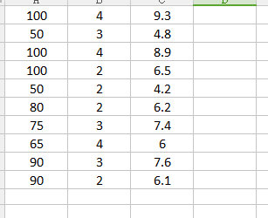

Python代码：

#-*-coding:utf8-*-  
import numpy as np  
from numpy import genfromtxt  
from sklearn import datasets,linear_model  
#组织数据，通过逗号分隔的CSV文件组织  
datapath=r"D:\delivery.csv"  
delivesyData=genfromtxt(datapath,delimiter=',')  
print "data",delivesyData  
#区分特征和类标签  
X=delivesyData[:,:-1]  
Y=delivesyData[:,-1]  
#打印切分的数据  
print "X",X  
print "Y",Y  
#模型初始化  
regr=linear_model.LinearRegression()  
regr.fit(X,Y)  
#打印模型的属性  
print "coefficient",regr.coef_  
print "intercept",regr.intercept_  
#适用模型进行预测  
xPred=[102,6]  
yPred=regr.predict(xPred)  
print "Y-predicted",yPred

##### （6）回归问题性能评估详解：

不同于类别预测，不能苛刻回归预测的数值结果要严格的和真实值一致。一般情况下，我们希望衡量预测值和真实值之间的差距。因此，可以通过多种测评函数进行评价。

通常最为直观的评价指标包括：

表示回归模型的预测结果，表示样本的真实结果值。

平均绝对误差：





均方误差：





R-Squared：

既考量了回归值与真实值的差异，同时也兼顾了问题的真实值的变动，f(x)代表了回归模型x的预测值。





代表测试数据真实值的方差（内部差异）；代表了回归值与真实值之间的平差差异(回归差异)。因此在统计含以上，R-Squared用来衡量模型回归结果的波动可被真实值验证的百分比，也暗示了模型在数值回归方面的能力。

##### （7）极大似然估计和高斯分布推导最小二乘法

似然函数：

第i个样本的x和第i个样本的预测值y，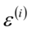是误差，表示的是第i个样本的真实值和预测值之间的差距，比如房子的预测价格和实际价格。

在实际应用中都是独立同分布的，**服从**均值是0，方差是sima**2的高斯分布（正态分布）。利用房屋售价理解，所有房屋价格的平均值就是目前房屋的正常的价格范围。

服从正态分布的原因是根据中心极限定理，在实际问题中很多现象都可以看作众多因素独立影响的综合反映，往往近似服从正态分布。如城市耗电量，就是大量用户耗电量总和，每家每户的耗电量可以看作是所有用户的平均值。

模型：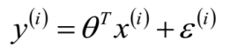

可以用正态分布表示，从而得到y的概率密度函数，使用最大似然估计（假设各变量之间是独立的）：

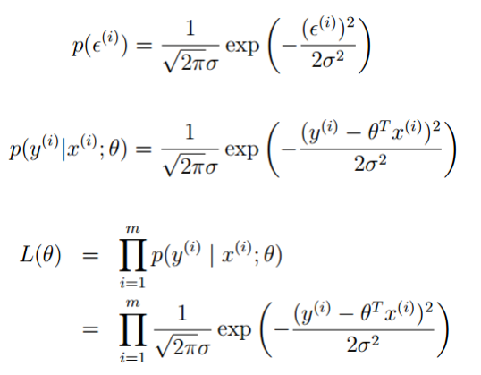

对数似然函数的建立：

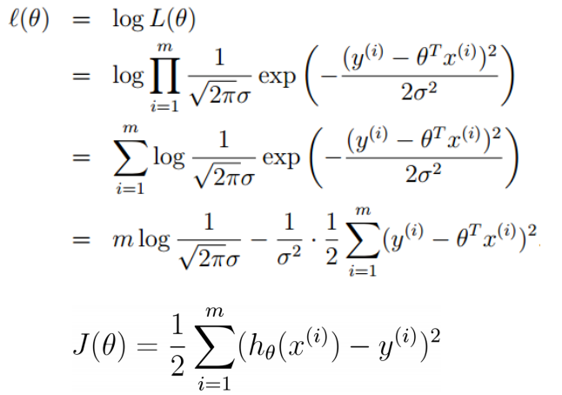

目标（损失）函数变为：求J的最小值



求J的最小值，也就是求解参数theta的最优解，求解出来之后带入到模型中就得到了最终想要的模型。

目标函数形式：

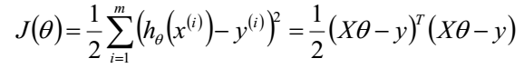

求梯度：

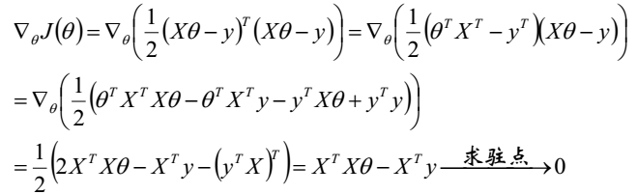

参数theta：

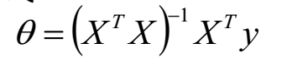

方便记忆的方式：（仅用于计算，一般x*theta+lambda=y，lambda是误差，实际值和误差值不可能完全相等）

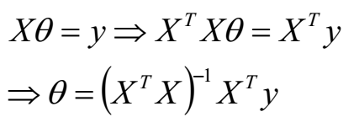

##### （8）局部加权回归

当目标假设是线性模型时，使用线性回归自然能够很好拟合数据，但如果目标假设不是线性模型，比如一个忽上忽下的函数，这时用线性模型就拟合的很差。比如下面坐标表示的情形，用一条直线来拟合图上的点显然时不合适的。

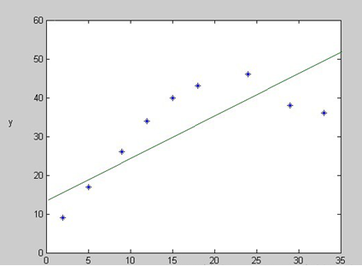

这种情况叫欠拟合（underfitting）

方法1：通过增大模型的复杂度，可以用一个二次函数做拟合

方法2：局部加权线性回归

**方法1理解：**

通常来说，对待这种情况，特征的选择可能会非常重要，比如，对于下面的图，如果加特征：x的平方或者比如加sin(x)可能能够实现很好的拟合这些点。多项式拟合能拟合所有数据（泰勒公式），但是在预测新样本的时候表现的又会变得很差很糟糕，因为它导致数据的过拟合（overfitting），不符合数据的真实的模型。

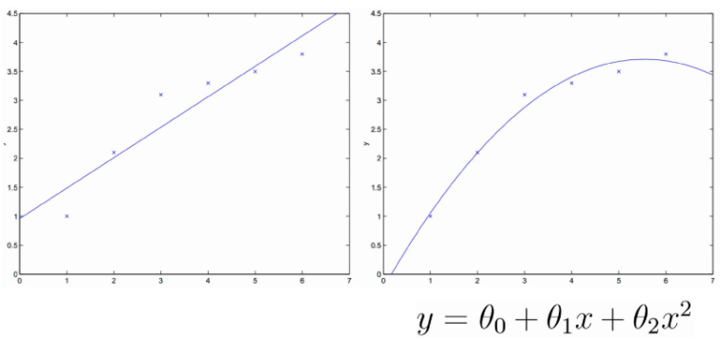

**回顾过拟合与欠拟合**

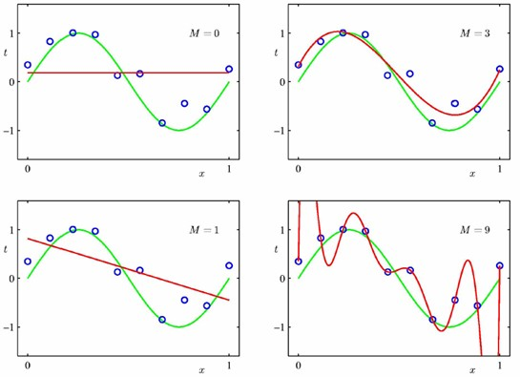

上图给出了M=0，M=1，M=3，M=9时的多项式函数拟合的情况，其中绿色曲线为真模型，红色为预测模型。

**2.采用局部加权解决模型过拟合**

针对过拟合的情况，引入局部加权方式解决。

局部加权线性回归(locally weighted linear regression)也就是在“局部”采用线性回归。

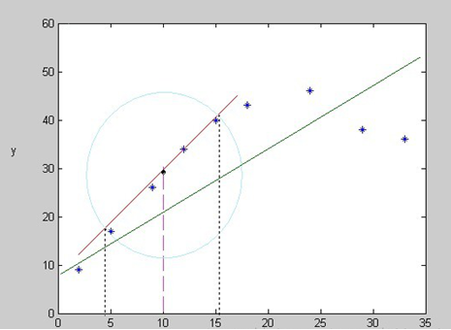

对上图的说明：假如给定x=10，要预测对应的y值，如果用线性拟合的方法，得到的是图中的绿线，有很多点没有在绿线上，误差较大。

但只考虑两条虚线之间，也就是圆圈之内的四个点进行线性拟合，那么得到的是那条红线，对应的点在这条红线上相对的y值就是预测值，从直观上来看就可以认为预测会更准确。

在待测点附近小子集上以最小均方误差来进行普通线性回归，我们使用 实现上述加权方案。

如何理解？为了实现小子集的线性回归，只取这一小部分进行线性回归。怎么只取这一小部分数据呢？这里就是通过控制，在待测点附近取1，较远的地方取0，那么就能够实现带测点附近小子集的线性回归。

当然上述我们并不严格取1或0，我们可以用近似的1和0来近似来代替。是权值，它的作用是在于**根据要预测的点与数据集中的点距离来为数据集中的点赋予权值**，当某点距离待预测点较大的时候，其权重较小，否则较大。

注意：w权值通常去的是距离分之1.

**3.非参数学习方法方式总结**

局部加权线性回归（Locally Weight Linear Regression，WLR）是一种非参数学习方法，为什么局部加权回归又叫非参数学习方法呢？

参数学习方法是这样一种方法：在训练完成数据之后得到一系列的训练参数，然后根据训练参数来预测新样本的值，这是不在依赖之前的训练数据了，参数值是确定的。而非参数学习方法是这样的一种算法：在预测新样本的时候每次都会重新训练数据得到最新的参数值，也就是每次预测新样本都会依赖训练数据集合，所以每次得到的参数是不确定的。

##### （9）正则化

模型选择的典型方法就是正则化，正则化的一般形式如下：



其中，第一项是经验风险，也就是常见的平方差损失函数，第二项是正则项，正则化项可以取不同的形式，例如，正则化项可以使模型参数的范数。在回归问题中，损失函数是平方损失，正则化项可以使参数向量的L2范数或者L1范数：





使用正则化罚项可以对不重要的属性或影响模型准确度的属性进行惩罚。

##### （10）L1和L2正则的区别，如何选择L1和L2正则？

三者的概念：

L0正则化的值是模型参数中非零参数的个数。

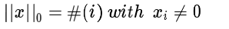

也就是如果我们使用L0范数，即希望w的大部分元素都是0。 （w是稀疏的）所以可以用于ML中做稀疏编码，特征选择。通过最小化L0范数，来寻找最少最优的稀疏特征项。但不幸的是，L0范数的最优化问题是一个NP hard问题，而且理论上有证明，L1范数是L0范数的最优凸近似，因此通常使用L1范数来代替。因此很少用L0正则化，但是在面试中会常用到。

L1正则化表示各个参数绝对值之和。

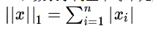

L1范数的解通常是稀疏性的，倾向于选择数目较少的一些非常大的值或者数目较多的insignificant的小值。

L2正则化标识各个参数的平方的和的开方值。

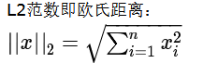

L2范数越小，可以使得w的每个元素都很小，接近于0，但L1范数不同的是他不会让它等于0而是接近于0.

如下图为：L1范数与L2范数的比较

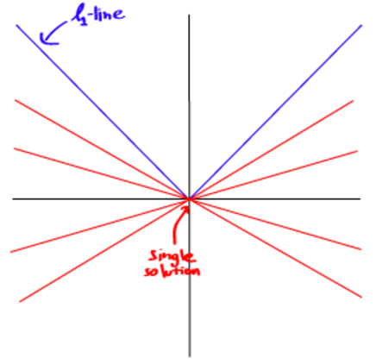 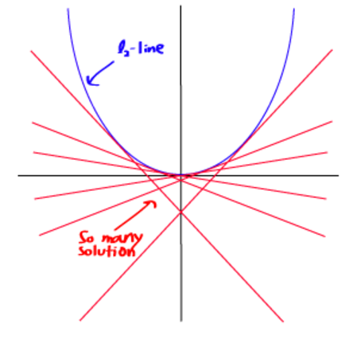

但由于L1范数并没有平滑的函数表示，起初L1最优化问题解决起来非常困难，但随着计算机技术的到来，利用很多凸优化算法使得L1最优化成为可能。

##### （11）正则项三者比较

L1 Norm 和L2 Norm的区别（核心：L2对大数，对outlier更敏感！）：

L1优点是能够获得sparse（稀疏）模型，对于large-scale的问题来说这一点很重要，因为可以减少存储空间。缺点是加入L1后目标函数在原点不可导，需要做特殊处理。  
 L2优点是实现简单，能够起到正则化的作用。缺点就是L1的优点：无法获得sparse模型。实际上L1也是一种妥协的做法，要获得真正sparse的模型，要用L0正则化。  
 L0范数是指向量中非0的元素的个数。如果我们用L0范数来规则化一个参数矩阵W的话，就是希望W的大部分元素都是0（参数W是稀疏的）。

L1范数是指向量中各个元素绝对值之和。

既然L0可以实现稀疏，为什么不用L0，而要用L1呢？**个人理解一是因为L0范数很难优化求解（NP难问题），二是L1范数是L0范数的最优凸近似，而且它比L0范数要容易优化求解。**所以大家才把目光和万千宠爱转于L1范数。

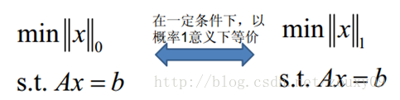

**（总结）**来个一句话总结：L1范数和L0范数可以实现稀疏，L1因具有比L0更好的优化求解特性而被广泛应用。

除了L1范数，还有一种更受宠幸的规则化范数是L2范数: ||W||2。它也不逊于L1范数，它有两个美称，在回归里面，有人把有它的回归叫“岭回归”（Ridge Regression），有人也叫它“权值衰减weight decay”。这用的很多吧，因为它的强大功效是改善机器学习里面一个非常重要的问题：过拟合。

#### 2.1.2SparkMllib岭回归

**岭回归是基于L2罚项的模型，只是在最小二乘代价函数中加入权重的平方和。**

线性回归的目标函数为：



岭回归的目标函数：



通过增加超参数的值，我们可以增加正则化的强度，同时，也就降低了权重对模型的影响。一定要注意：正则化项不影响截距

**补充：**如果数据的特征比样本点多的场景我们怎么办？是否还可以用线性回归和局部加权回归方法呢？答案是否定的，因为线性回归和局部加权回归是需要存在的前提下。而当数据的特征数比样本点多的时候我们无法保证存在，因此，为了达到进行回归预测的目的，我们**引入岭回归**，即在原目标函数的基础上加入一个，使得矩阵变成非奇异矩阵，进而能对求逆。其中I是一个m*m的单位矩阵，对角上元素全为1，其他元素全为0，而是自定义的数值，在这种情况下回归系数的计算公式将变成：

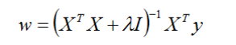

##### （1）岭回归的目标函数

接下来探索下岭回归的目标函数。

大家还记得，线性回归的目标函数为：



我们优化线性回归的目标函数为：



为了防止过拟合，增加正则化项，目标函数变为



上述目标函数等价于





对其进行求导，得到：



令导数为0，得



上面得到的就是岭回归公式。

为了实现岭回归和缩减技术，首先需要对特征进行标准化处理，在使用上述公式进行岭回归求解。

常用得标准化方法，公式如下，样本值减去均值除以方差值



##### （2）总结

岭回归最先是用来处理**特征数大于样本数**得情况，现在也用于在估计中加入偏差，从而得到更好的估计，即控制模型参数，结构风险最小化。这里通过引入来限制了所有w之和，通过引入该惩罚项，能够减少不重要得参数，这个技术在统计学中也叫做缩减。

岭回归使用了单位矩阵乘以常量，我们观察其中得单位矩阵I，我们看到值1贯穿整个对角线，其余元素全是0.形象地，在0构成得平面上有一条1组成得“岭”，这就是岭回归中得“岭”得由来。

##### （3）岭回归优点：

1. 在特征数M大于样本数N时，不可逆，故不能直接用LR，而岭回归就可以。
2. 通过引入惩罚项，防止过拟合。

#### 2.1.3 Lasso回归和弹性网络(ElasticNet)

##### （1）Lasso回归

对于稀疏数据训练的模型，还有另一种解决方案，即LASSO，基于正则化项的强度，某些权重可以变为0，这也使得Lasso称为监督学习的一种特征选择技术。

Lasso的正则化项时L1正则，目标函数为



**注：**

Lasso的正则化项时L1正则，目标函数为



等价于



这个细微的变化，加大增加了计算复杂度，因为其不可直接求导。

Lasso回归系数：

不同于岭回归系数：

因为使用普通的最小二乘法回归在两个或更多的特征相关时，可能会得出一个很大的正系数和一个很大的负系数。可以参考岭回归图中当参数足够小的时候，岭回归变化不大，但是使用Lasso回归一些系数会因此被迫缩减到0，这个特征能够使得我们很好的理解数据。在**Lasso回归中可以避免系数过大过小的问题。**

针对不可求导的问题，如果要在新的约束条件下解出回归系数，需要使用二次规划算法，为此我们讲解一种更为简便的算法解决该问题，该方法为前向逐步回归。

##### （2）弹性网络

弹性网络是介于岭回归和LASSO之间的一个折中，其中包含了一个用于稀疏化的L1罚项，以及一个消除Lasso限制（比如筛选变量的数量）的L2罚项。



##### （3）总结

LASSO相比Ridge回归可以进行特征选择，如下图。

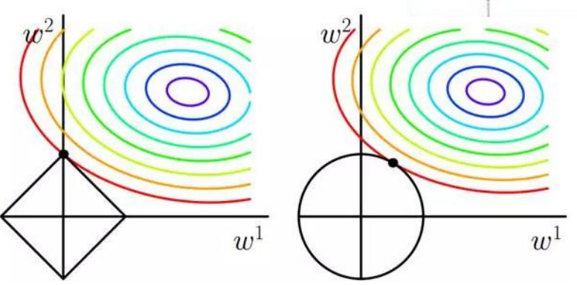

使用岭回归和Lasso回归，都对系数做了限制，模型也就增加了模型的偏差bias，与此同时却减少了模型的方差。下面我们权衡数据的偏差和方差。

#### 2.1.4权衡偏差与方差

偏差：描述的是预测值（估计值）的期望与真实值之间的差距。偏差越大，越偏离真实数据，如下图第二行所示。

方差：描述的是预测值的变化范围，离散程度，也就是离其期望值的距离。方差越大，数据的分布越分散，如下图右列所示。

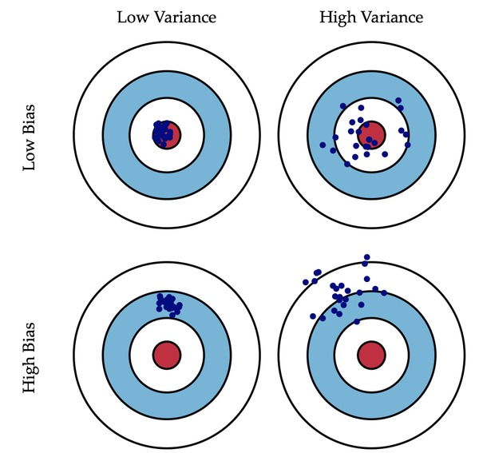

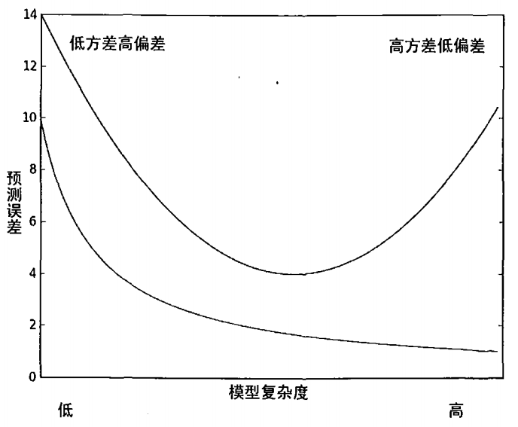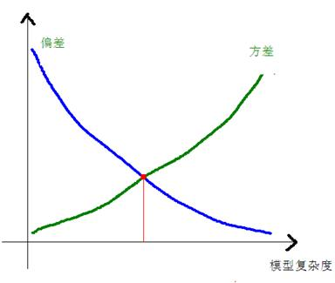

利用前面的岭回归和Lasso回归可以将一些系数缩减为0，这时是增加了模型偏差，但是减少了模型的复杂，试想有些特征的系数被缩减为0，该特征就不会在线性拟合的时候起作用，就达到了属性约简，减少模型复杂度的目的。图中左侧是参数缩减过于严厉的结果，而右侧是无缩减的效果。属性无缩减的时候，模型的复杂度就比较搞了。

偏差方差折中与测试误差及训练误差的关系。右侧的曲线就是测试误差，在中间部分最低。为了做出最好的预测，我们应该调整模型复杂度（属性约简）来达到测试误差的最小值。

### 2.2SparkMl回归问题实战

采用SparkMl完成线性回归预测：

##### （1）脂肪含量回归预测分析

首先分析，简单线性回归案例，随着年龄的增加脂肪含量增加的变化曲线。

数据如下：

|  |  |
| --- | --- |
| 年龄 | 脂肪含量 |
| 23 | 9.5 |
| 27 | 17.8 |
| 39 | 21.2 |
| 41 | 25.9 |
| 45 | 27.5 |
| 49 | 26.3 |
| 50 | 28.2 |
| 53 | 29.6 |
| 54 | 30.2 |
| 56 | 31.4 |
| 57 | 30.8 |
| 58 | 33.5 |
| 60 | 35.2 |
| 61 | 34.6 |

脂肪含量曲线及R2系数

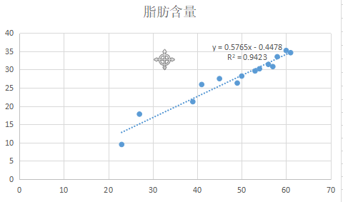

代码部分：

import org.apache.spark.ml.linalg.Vectors

import org.apache.spark.ml.regression.{LinearRegression, LinearRegressionModel}

import org.apache.spark.sql.SparkSession

object testDemo2 {

def main(args: Array[String]): Unit = {

val spark: SparkSession = SparkSession.builder().master("local[*]").appName("traintestSplitTest").getOrCreate()

spark.sparkContext.setLogLevel("WARN")

val data = spark.createDataFrame(Seq(

(9.5, Vectors.dense(23)),

(17.8, Vectors.dense(27)),

(21.2, Vectors.dense(39)),

(25.9, Vectors.dense(41)),

(27.5, Vectors.dense(45)),

(26.3, Vectors.dense(49)),

(28.2, Vectors.dense(50)),

(29.6, Vectors.dense(53)),

(30.2, Vectors.dense(54)),

(31.4, Vectors.dense(56)),

(30.8, Vectors.dense(57)),

(33.5, Vectors.dense(58)),

(35.2, Vectors.dense(60)),

(34.6, Vectors.dense(61))

)).toDF("label", "features")

//1-数据切分

// val Array(train, test): Array[Dataset[Row]] = data.randomSplit(Array(0.9, 0.1), seed = 120L)

//2-训练模型

val lr: LinearRegression = new LinearRegression()

val lrModel: LinearRegressionModel = lr.fit(data)

//3- Print the coefficients and intercept for linear regression

println(s"Coefficients: ${lrModel.coefficients} Intercept: ${lrModel.intercept}")

// 4-Summarize the model over the training set and print out some metrics

val trainingSummary = lrModel.summary

println(s"numIterations: ${trainingSummary.totalIterations}")

println(s"objectiveHistory: [${trainingSummary.objectiveHistory.mkString(",")}]")

trainingSummary.residuals.show()

println(s"RMSE: ${trainingSummary.rootMeanSquaredError}")

println(s"r2: ${trainingSummary.r2}")

// Coefficients: [0.5764772505370067] Intercept: -0.44779925795753567

// numIterations: 1

// objectiveHistory: [0.0]

// +--------------------+

// | residuals|

// +--------------------+

// | -3.311177504393619|

// | 2.682913493458356|

// | -0.834813512985729|

// | 2.7122319859402566|

// | 2.0063229837922307|

// | -1.4995860183557923|

// |-0.17606326889280055|

// | -0.5054950205038189|

// |-0.48197227104082785|

// | -0.4349267721148422|

// | -1.6114040226518505|

// | 0.5121187268111456|

// | 1.0591642257371348|

// |-0.11731302479987704|

// +--------------------+

//

// RMSE: 1.629890205389517

// r2: 0.9423379190667397

}

}

##### （2）运输时间预测分析

分析货运多元线性回归案例，随着运输时间和运输次数的增加，运输时间的变化曲线。

|  |  |  |  |
| --- | --- | --- | --- |
| **Driving**  **Assignment** | **X1=Miles**  **Traveled** | **X2=Number of Deliveries** | **Y= Travel Time (Hours)** |
| 1 | 100 | 4 | 9.3 |
| 2 | 50 | 3 | 4.8 |
| 3 | 100 | 4 | 8.9 |
| 4 | 100 | 2 | 6.5 |
| 5 | 50 | 2 | 4.2 |
| 6 | 80 | 2 | 6.2 |
| 7 | 75 | 3 | 7.4 |
| 8 | 65 | 4 | 6.0 |
| 9 | 90 | 3 | 7.6 |
| 10 | 90 | 2 | 6.1 |

Time = -0.869 + 0.0611 Miles + 0.923 Deliveries

代码实战：

import org.apache.spark.ml.linalg.Vectors

import org.apache.spark.ml.regression.{LinearRegression, LinearRegressionModel}

import org.apache.spark.sql.SparkSession

object testDemo2 {

def main(args: Array[String]): Unit = {

val spark: SparkSession = SparkSession.builder().master("local[*]").appName("traintestSplitTest").getOrCreate()

spark.sparkContext.setLogLevel("WARN")

val data = spark.createDataFrame(Seq(

(9.3, Vectors.dense(100, 4)),

(4.8, Vectors.dense(50, 3)),

(8.9, Vectors.dense(100, 4)),

(6.5, Vectors.dense(100, 2)),

(4.2, Vectors.dense(50, 2)),

(6.2, Vectors.dense(80, 2)),

(7.4, Vectors.dense(75, 3)),

(6.0, Vectors.dense(65, 4)),

(7.6, Vectors.dense(90, 3)),

(6.1, Vectors.dense(90, 2))

)).toDF("label", "features")

//1-数据切分

// val Array(train, test): Array[Dataset[Row]] = data.randomSplit(Array(0.9, 0.1), seed = 120L)

//2-训练模型

val lr: LinearRegression = new LinearRegression().setMaxIter(50)

val lrModel: LinearRegressionModel = lr.fit(data)

//3- Print the coefficients and intercept for linear regression

println(s"Coefficients: ${lrModel.coefficients} Intercept: ${lrModel.intercept}")

// 4-Summarize the model over the training set and print out some metrics

val trainingSummary = lrModel.summary

println(s"numIterations: ${trainingSummary.totalIterations}")

println(s"objectiveHistory: [${trainingSummary.objectiveHistory.mkString(",")}]")

trainingSummary.residuals.show()

println(s"RMSE: ${trainingSummary.rootMeanSquaredError}")

println(s"r2: ${trainingSummary.r2}")

// Coefficients: [0.06113459879206173,0.9234253666954294] Intercept: -0.8687014667816825

// numIterations: 1

// objectiveHistory: [0.0]

// +--------------------+

// | residuals|

// +--------------------+

// | 0.3615401207937943|

// |-0.15830457290769218|

// |-0.03845987920620608|

// | -0.5916091458153492|

// | 0.1651207937877377|

// | 0.3310828300258857|

// | 0.9133304572907646|

// | -0.7987489214840471|

// | 0.1963114754098383|

// | -0.3802631578947322|

// +--------------------+

//

// RMSE: 0.479525128201181

// r2: 0.9037889754910632

}

}

##### （3）SparkMl实战Libsvm数据线性回归实战

import org.apache.spark.ml.regression.LinearRegression

//1- Load training data

val training = spark.read.format("libsvm")

.load("data/mllib/sample_linear_regression_data.txt")

val lr = new LinearRegression()

.setMaxIter(10)

.setRegParam(0.3)

.setElasticNetParam(0.8)

// 2-Fit the model

val lrModel = lr.fit(training)

//3- Print the coefficients and intercept for linear regression

println(s"Coefficients: ${lrModel.coefficients} Intercept: ${lrModel.intercept}")

// 4-Summarize the model over the training set and print out some metrics

val trainingSummary = lrModel.summary

println(s"numIterations: ${trainingSummary.totalIterations}")

println(s"objectiveHistory: [${trainingSummary.objectiveHistory.mkString(",")}]")

trainingSummary.residuals.show()

println(s"RMSE: ${trainingSummary.rootMeanSquaredError}")

println(s"r2: ${trainingSummary.r2}")

### 2.3SparkMllib回归问题实战

import org.apache.spark.mllib.linalg.Vectors

import org.apache.spark.mllib.regression.LabeledPoint

import org.apache.spark.mllib.regression.LinearRegressionModel

import org.apache.spark.mllib.regression.LinearRegressionWithSGD

//1- Load and parse the data

val data = sc.textFile("data/mllib/ridge-data/lpsa.data")

val parsedData = data.map { line =>

val parts = line.split(',')

LabeledPoint(parts(0).toDouble, Vectors.dense(parts(1).split(' ').map(_.toDouble)))

}.cache()

// 2-Building the model

val numIterations = 100

val stepSize = 0.00000001

val model = LinearRegressionWithSGD.train(parsedData, numIterations, stepSize)

// 3-Evaluate model on training examples and compute training error

val valuesAndPreds = parsedData.map { point =>

val prediction = model.predict(point.features)

(point.label, prediction)

}

val MSE = valuesAndPreds.map{ case(v, p) => math.pow((v - p), 2) }.mean()

println("training Mean Squared Error = " + MSE)

//4- Save and load model

model.save(sc, "target/tmp/scalaLinearRegressionWithSGDModel")

val sameModel = LinearRegressionModel.load(sc, "target/tmp/scalaLinearRegressionWithSGDModel")

### 2.4SparkMllib回归问题实战房价预测

数据描述：

* position;地理位置
* square;面积
* price;价格
* direction;方位
* type;类型
* name；小区名字

数据部分：

position;square;price;direction;type;name；  
 0;190;20000;0;4室2厅2卫;A;  
 0;190;20000;0;4室2厅2卫;A;  
 5;400;15000;0;4室3厅3卫;B;  
 0;500;15000;0;5室3厅2卫;C;  
 5;500;15000;0;5室3厅4卫;D;  
 1;320;15000;1;1室1厅1卫;E;  
 0;143;12000;0;3室2厅2卫;B;  
 0;200;10000;0;4室3厅2卫;D;  
 0;207;9000;0;4室3厅4卫;C;  
 0;130;8500;0;3室2厅2卫;F;  
 5;150;7000;0;3室2厅2卫;B;

代码部分：

package org.apache.spark.examples.examplesforml

import org.apache.spark.ml.feature.{StringIndexer, VectorAssembler}

import org.apache.spark.ml.regression.LinearRegression

import org.apache.spark.sql.{DataFrame, SparkSession}

import org.apache.spark.{SparkConf, SparkContext}

import scala.util.Random

/*数据集：house.csv*/

object Linear {

def main(args: Array[String]): Unit = {

//1-准备环境

val conf = new SparkConf().setMaster("local[*]").setAppName("LinearregRession")

val sc = new SparkContext(conf)

val spark = SparkSession.builder().config(conf).getOrCreate()

//2-读取数据

val file = spark.read.format("csv")

.option("header", "true") //y

.option("sep", ";") //分隔符

.load("D:\\BigData\\Workspace\\SparkMllibLesson\\src\\main\\scala\\sparkmllib_part1\\test\\HomePriceEstimator\\USA_Housing.txt")

file.show()

import spark.implicits._

val random = new Random()

//3-特征选择

val data = file.select("square", "price", "type")

.map(row => (row.getAs[String](0).toDouble, row.getAs[String](1).toDouble, row.getAs[String](2).toString, random.nextDouble()))

.toDF("square", "price", "type", "rand")

.sort("rand")

data.show()

//4-特征工程- stringIndexer

val stringIndexer = new StringIndexer().setInputCol("type").setOutputCol("typeIndexer").fit(data)

val transdata = stringIndexer.transform(data)

transdata.show()

//4-特征工程- VectorAssembler

val assembler = new VectorAssembler()

.setInputCols(Array("square", "typeIndexer"))

.setOutputCol("features")

val dataset = assembler.transform(transdata)

//5-特征工程- 数据集切分

var Array(train, test) = dataset.randomSplit(Array(0.8, 0.2), 1234L)

train.show()

println(test.count())

////6建模分析-房屋的面积和房屋的价格的关系

var regression = new LinearRegression().setMaxIter(10).setRegParam(0.3).setElasticNetParam(0.8)

val model = regression.setLabelCol("price").setFeaturesCol("features").fit(train)

model.transform(test).show()

//7-模型校验

val s = model.summary.totalIterations

println(s"iter: ${s}")

}

}

### 2.5项目：SparkMllib构建电商数据回归模型实战

#### 2.5.1数据预处理

package com.test.spark.sparkmllib_helloworld.Regression_ml_1

import org.apache.log4j.{Level, Logger}

import org.apache.spark.rdd.RDD

import org.apache.spark.sql.SparkSession

//从Hbase表中抽取的数据写成libsvm数据

case class Sale(userId: Int, //0 用户ID

Style: String, //1 类型

Price: String, //2 价格

Rating: Double, //3 等级

Size: String, //4 尺寸

Season: String, //5 季节

NeckLine: String, //6 领口

SleeveLength: String, //7 袖长

waiseline: String, //8 腰围

Material: String, //9 材料

FabricType: String, //10 织物类型

Decoration: String, //11 装饰

PatternType: String, //12 图案类型

Recommendation: Int, //13 推荐

MeanSale: Int //14 标签

)

object ETLStage {

val KEY_INDEXS = Map(

"Style" -> 0,

"Price" -> 1,

"Rating" -> 2,

"Size" -> 3,

"Season" -> 4

)

val ONE_HOT_ENCODER = Seq(

//style

Map("brief" -> 1, "casual" -> 2, "vintage" -> 3, "novelty" -> 4, "ol" -> 5, "cute" -> 6, "work" -> 7, "bohemian" -> 8, "flare" -> 9, "sexy" -> 10, "party" -> 11, "fashion" -> 12),

//price

Map("high" -> 13, "very-high" -> 14, "medium" -> 15, "low" -> 16, "average" -> 17),

//rating

Map("default" -> 18), // 18

//size

Map("free" -> 19, "s" -> 20, "m" -> 21, "xl" -> 22, "l" -> 23),

//season

Map("autumn" -> 24, "spring" -> 25, "winter" -> 26, "summer" -> 27, "unknown" -> 28)

//omitted

)

def etl(spark: SparkSession, salesPath: String): RDD[String] = {

//import spark.implicits._

val sc = spark.sparkContext

val sales = sc.textFile(salesPath)

.map {

x =>

val Array(a, b) = x.split("~")

val c = b.split(" ", -1).map(_.toLowerCase)

Sale(a.toInt,

c(0), c(1), c(2).toDouble, c(3), c(4), c(5), c(6), c(7), c(8), c(9), c(10), c(11), c(12).toInt, c(13).toInt)

}

// handling missing or wrong values 处理缺失或者错误的值

sales.map {

sale =>

val style = ("Style", sale.Style)

val price = ("Price", sale.Price match {

case "null" => "medium"

case whoa => sale.Price

})

val rating = ("Rating", sale.Rating.toString)

val size = ("Size", sale.Size match {

case "small" => "s"

case whoa => sale.Size

})

val season = ("Season", sale.Season match {

case "automn" => "autumn"

case "null" => "unknown"

case "" => "unknown"

case whoa => sale.Season

})

val label = sale.MeanSale

val vector = Seq(style, price, rating, size, season).map {

case (name, item) =>

val m = ONE_HOT_ENCODER(KEY_INDEXS(name))

m.size match {

case 1 => (m("default"), item)

case whoa => (m(item), 1)

}

}.sortBy(_._1).map(x => x._1 + ":" + x._2).mkString(" ")

//label+ " " + vector

Math.log(label) + " " + vector

}

}

def main(args: Array[String]): Unit = {

Logger.getLogger("org.apache.spark").setLevel(Level.WARN)

//dresses_sales.txt output/ch05/dresses_libsvm local[2]

// val Array(whdir, input, output, mode) = args

val whdir = "some-value"

val input = "/Users/zhao-chj/develop/IdeaProjects/SparkTest/src/main/scala/com/test/spark/sparkmllib_helloworld/Regression_ml_1/dresses_sales.txt"

val output = "/Users/zhao-chj/develop/IdeaProjects/SparkTest/src/main/scala/com/test/spark/sparkmllib_helloworld/Regression_ml_1/output"

val mode = "local[*]"

val spark = SparkSession.builder

.config("spark.sql.warehouse.dir", whdir)

.master(mode)

.appName(this.getClass.getName)

.getOrCreate()

etl(spark, input).coalesce(1).saveAsTextFile(output)

spark.stop()

}

}

#### 2.5.2建模

package com.test.spark.sparkmllib_helloworld.Regression_ml_1

import org.apache.log4j.{Level, Logger}

import org.apache.spark.ml.regression._

import org.apache.spark.sql.{DataFrame, SparkSession}

object Regressions {

def main(args: Array[String]): Unit = {

Logger.getLogger("org.apache.spark").setLevel(Level.WARN)

///dresses_libsvm/part-00000 local[2]

// val Array(whdir,input,mode) = args

val whdir = "some-value"

val mode = "local[*]"

val input = "/Users/zhao-chj/develop/IdeaProjects/SparkTest/src/main/scala/com/test/spark/sparkmllib_helloworld/Regression_ml_1/output/part-00000"

val spark = SparkSession.builder

.config("spark.sql.warehouse.dir", whdir)

.master(mode)

.appName(this.getClass.getName)

.getOrCreate()

// Load and parse the data file, converting it to a DataFrame.

val data = spark.read.format("libsvm").load(input)

data.persist

// Automatically identify categorical features, and index them.

// Set maxCategories so features with > 4 distinct values are treated as continuous.

// Split the data into training and test sets (30% held out for testing).

val Array(trainingData, testData) = data.randomSplit(Array(0.7, 0.3))

trainingData.persist

testData.persist

//线性回归

lr(data)

//广义线性回归

//glr(data)

spark.stop()

}

def lr(training: DataFrame) = {

val lr = new LinearRegression().setMaxIter(20).setRegParam(10).setElasticNetParam(0.0)

// Fit the model

val lrModel = lr.fit(training)

val predictions = lrModel.transform(training)

predictions.select("prediction", "label", "features").show(500)

println(s"Coefficients: ${lrModel.coefficients} Intercept: ${lrModel.intercept}")

// Summarize the model over the training set and print out some metrics

val trainingSummary = lrModel.summary

println(s"numIterations: ${trainingSummary.totalIterations}")

println(s"objectiveHistory: ${trainingSummary.objectiveHistory.toList}")

println(s"RMSE: ${trainingSummary.rootMeanSquaredError}")

println(s"r2: ${trainingSummary.r2}")

}

def glr(training: DataFrame) = {

val glr = new GeneralizedLinearRegression().setFamily("gaussian").setLink("identity").setMaxIter(10).setRegParam(0.3)

// Fit the model

val model = glr.fit(training)

// Print the coefficients and intercept for generalized linear regression model

println(s"Coefficients: ${model.coefficients}")

println(s"Intercept: ${model.intercept}")

// Summarize the model over the training set and print out some metrics

val summary = model.summary

println(s"Coefficient Standard Errors: ${summary.coefficientStandardErrors.mkString(",")}")

println(s"T Values: ${summary.tValues.mkString(",")}")

println(s"P Values: ${summary.pValues.mkString(",")}")

println(s"Dispersion: ${summary.dispersion}")

println(s"Null Deviance: ${summary.nullDeviance}")

println(s"Residual Degree Of Freedom Null: ${summary.residualDegreeOfFreedomNull}")

println(s"Deviance: ${summary.deviance}")

println(s"Residual Degree Of Freedom: ${summary.residualDegreeOfFreedom}")

println(s"AIC: ${summary.aic}")

println("Deviance Residuals: ")

summary.residuals().show()

val predictions = model.transform(training)

predictions.select("prediction", "label", "features").show(100)

}

}

#### 2.5.3项目总结

UCI电商数据实战总结。

# 项目总结

## 3.1标签回顾

### 3.1.1概览：基础标签

启动WEB 项目后，浏览器登录，默认账号与密码，点击【登录】即可，下图所示：



进入系统后，直接显示【基础标签】页面，重要功能如下所示：

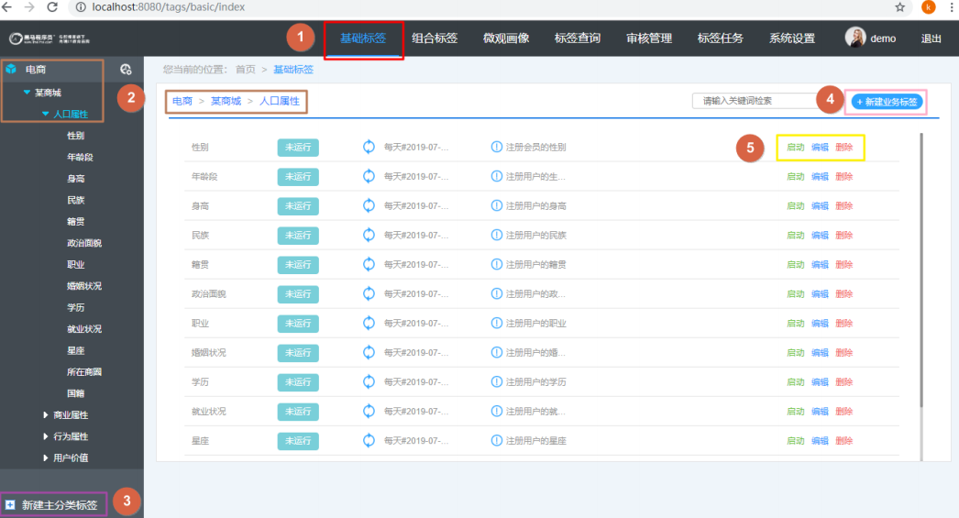

上述所表述的5个按钮，主要构建标签、查看标签和编辑标签，具体说明如下：

1、基础标签 Tag页

2、基础标签 分类

按照标签体系划分标签为4级、5级标签

- 4级标签：业务标签

- 5级标签：业务标签对应的值

3、新建主分类标签

1级、2级、3级分类标签

4、创建业务标签

具体业务标签，其中有很多相关设置，关于标签如何构建（读取数据源、运行Spark程序及调度策略）

5、针对业务标签操作

- 启动：业务标签运行程序生成标签

- 编辑：修改业务标签属性

- 删除：将业务标签删除

各种类型业务标签，如下列举所示：

业务标签一：**人口属性**

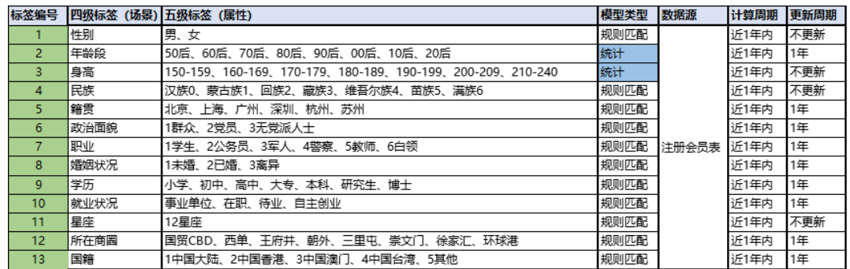

业务标签二：**商业属性**

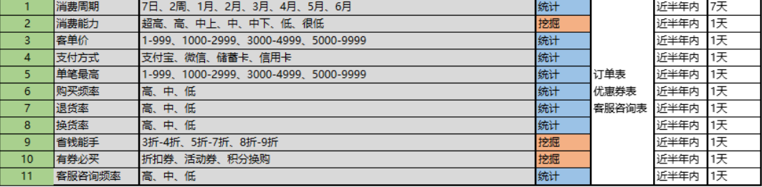

业务标签三：**行为属性**

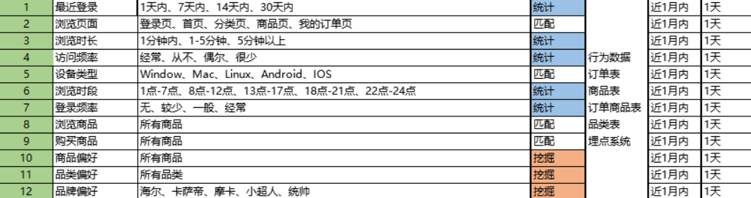

业务标签四：**用户价值**



#### 3.2新建：主分类标签

用户画像构建时，标签按照等级划分，大致如下所示：

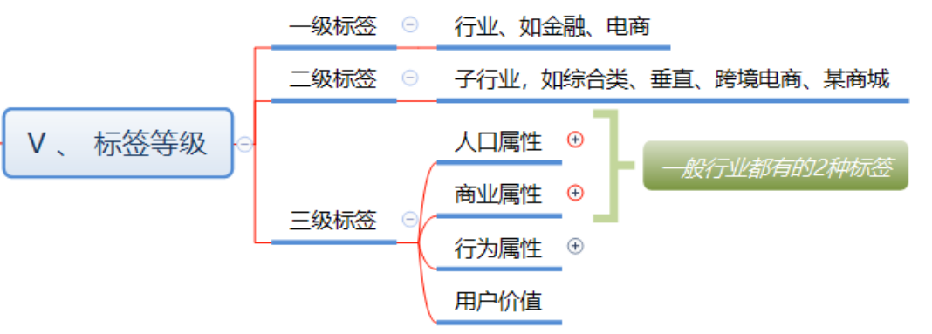

在WEB界面上，点击左下角【新建主分类标签】按钮，即可新建1级、2级和3级标签：

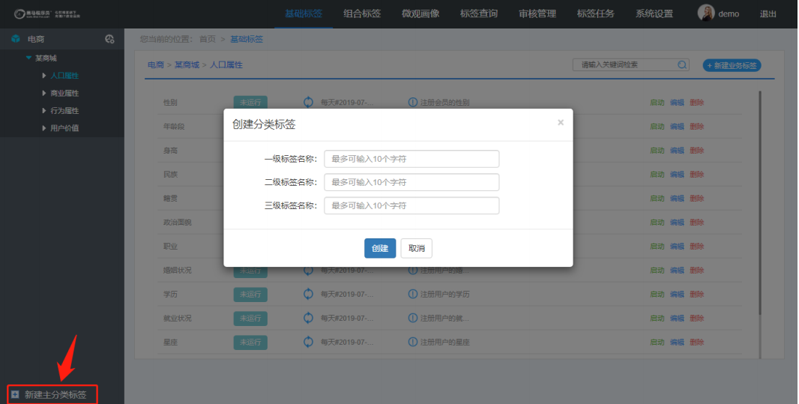

#### 3.3新建：业务标签

某一个业务标签(实际开发标签，编写Spark应用程序)，截图如下：

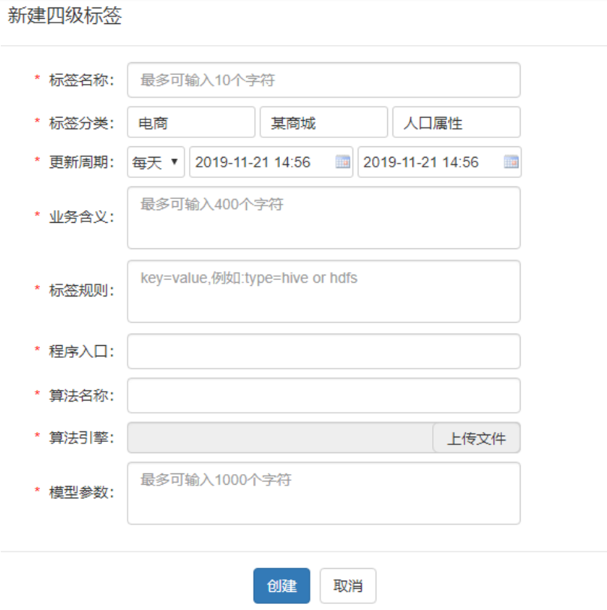

具体参数如下(以新建年龄段业务标签为例)

1、标签名称：年龄段

2、标签分类：商城-某商城-人口属性

业务标签属于4级标签，所以分类时指定所属3级标签

3、更新周期：每天#2019-08-01 01:00#2029-08-01 01:00

多久执行一次Spark任务

4、业务含义：注册用户的生日所属年龄段

业务标签含义说明

5、标签规则：Key=Value形式，按照换行符分割

inType=hbase

zkHosts=192.168.10.20

zkPort=2181

hbaseTable=tbl_users

family=info

selectFieldNames=utime

whereFieldNames=utime

whereFieldValues=2019-05-10

6、程序入口：cn.itcast.tag.commons.models.pub.business.AgeRangeModel

Spark Application程序的全名称

7、算法名称：Statistics

业务标签计算模型类型：统计-Statistics、规则匹配-Match、挖掘-具体算法-

DecisionTree

8、算法引擎：/apps/tags/models/tag_9/lib/tags-20190703231621.jar

Spark应用程序JAR包，通过页面选择jar包，上传到HDFs目录中

9、模型参数：Spark 应用程序执行资源参数设置

--deploy-mode cluster --driver-memory 2G --executor-memory 4G --

num-executors 5 --executor-cores 2

完整信息截图如下所示：

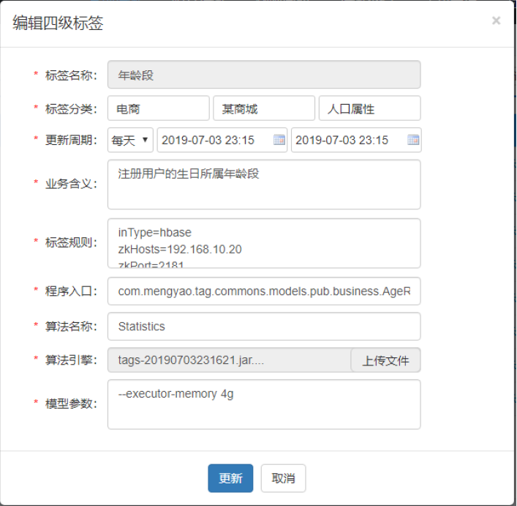

#### 3.4存储：标签数据

上述新建的标签数据存储MySQL数据库中，对应两张表存储数据，

分别为标签表：tbl_basic_tag和模型表：tbl_model，

具体说明如下：

标签表： tbl_basic_tag ，存储标签的基本信息，属于基础标签。

CREATE TABLE `tbl_basic_tag` (

`id` bigint(20) NOT NULL AUTO_INCREMENT,

`name` varchar(50) DEFAULT NULL COMMENT '标签名称',

`industry` varchar(30) DEFAULT NULL COMMENT '行业、子行业、业务类型、标

签、属性',

`rule` varchar(300) DEFAULT NULL COMMENT '标签规则',

`business` varchar(100) DEFAULT NULL COMMENT '业务描述',

`level` int(11) DEFAULT NULL COMMENT '标签等级',

`pid` bigint(20) DEFAULT NULL COMMENT '父标签ID',

`ctime` datetime DEFAULT NULL COMMENT '创建时间',

`utime` datetime DEFAULT NULL COMMENT '修改时间',

`state` int(11) DEFAULT NULL COMMENT '状态：1申请中、2开发中、3开发完成、

4已上线、5已下线、6已禁用',

`remark` varchar(100) DEFAULT NULL COMMENT '备注',

PRIMARY KEY (`id`)

) ENGINE=InnoDB AUTO_INCREMENT=233 DEFAULT CHARSET=utf8 COMMENT='基础标

签表';

模型表： tbl_model ，存储每个4级标签具体Spark 应用程序相关信息，对应与基础标签

CREATE TABLE `tbl_model` (

`id` bigint(20) DEFAULT NULL,

`tag_id` bigint(20) DEFAULT NULL COMMENT '标签ID',

`type` int(11) DEFAULT NULL COMMENT '算法类型：统计-Statistics、规则匹

配-Match、挖掘-具体算法-DecisionTree',

`model_name` varchar(200) DEFAULT NULL COMMENT '模型名称',

`model_main` varchar(200) DEFAULT NULL COMMENT '模型运行主类名称',

`model_path` varchar(200) DEFAULT NULL COMMENT '模型JAR包HDFS路径',

`sche_time` varchar(200) DEFAULT NULL COMMENT '模型调度时间',

`ctime` datetime DEFAULT NULL COMMENT '创建模型时间戳',

`utime` datetime DEFAULT NULL COMMENT '更新模型时间戳',

`state` int(11) DEFAULT NULL COMMENT '模型状态，1：运行；0：停止',

`remark` varchar(100) DEFAULT NULL,

`operator` varchar(100) DEFAULT NULL,

`operation` varchar(100) DEFAULT NULL,

`args` varchar(100) DEFAULT NULL COMMENT '模型运行应用配置参数，如资源配

置参数'

) ENGINE=InnoDB DEFAULT CHARSET=utf8;

依据上述两张表可以通过关联查询可以获取WEB 页面上表的基本信息，SQL如下（传递标签ID）：

SELECT

tb.id AS tagId, tb.`name` AS tagName, tb.business, tb.industry,

tb.`level`, tb.rule, tb.model_main AS modelMain, tb.model_name AS

modelName,

tb.model_path AS modelPath, tb.sche_time AS schetime, tb.args

FROM (

SELECT

tb1.id, tb1.`name`, tb1.business, tb1.industry,

tb1.`level`, tb1.pid, tb1.state, tb2.model_main,

tb2.model_name, tb2.model_path, tb2.sche_time,

tb3.rule, tb2.args

FROM

tbl_basic_tag tb1

INNER JOIN

tbl_model tb2

ON

tb1.id = tb2.tag_id

INNER JOIN

tbl_rule tb3 ON tb1.id = tb3.tag_id

) tb

WHERE

1 = 1 AND tb.state != -1 AND tb.id = ? ;

#### 3.5新建：5级标签

每个业务标签（4级标签）对应值称之为5级标签，所以在新建业务标签（4级标签）以后，需要在其下面新建具体的值（5级标签），如下图所示：

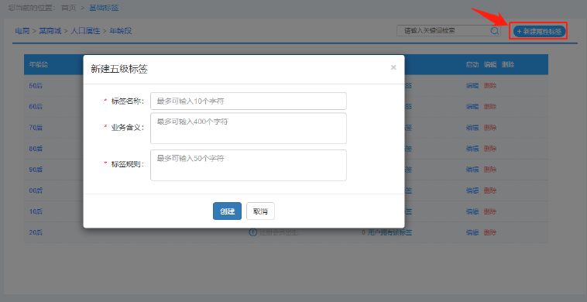

字段具体说明：

1、标签名称：50后

2、业务含义：注册会员出生日期为1950年-1959年区间的

3、标签规则：19500101-19591231

以新建【年龄段】业务标签：4级标签后，新建值标签：5级标签为例，截图如下：

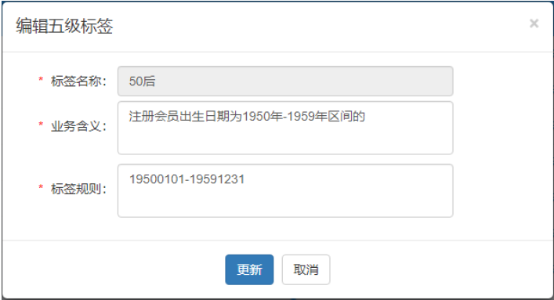

### 3.1.2总述：新建标签

依据上述分析，如果要开发一个标签，业务需求整理完成以后，需在平台上新建标签，统一管理调度执行，以新建：【人口属性】-【性别标签】为例：

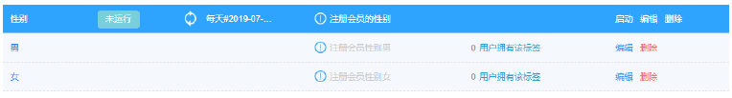

新建业务标签（4级标签）

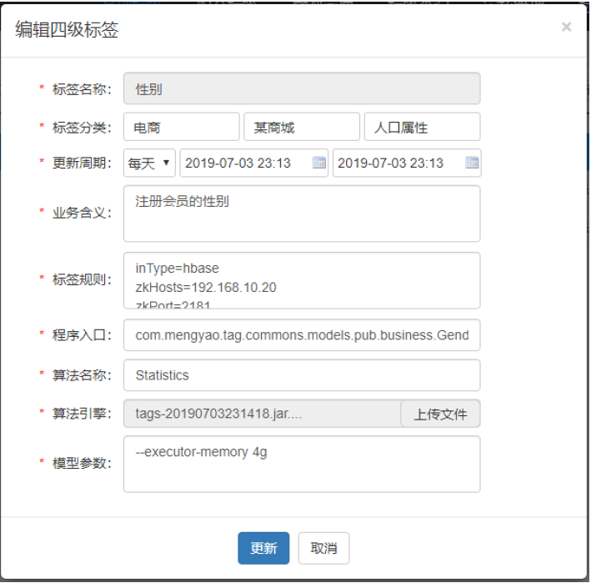

新建业务标签值标签（5级标签）：性别标签有两个值-男和女

标签值：男

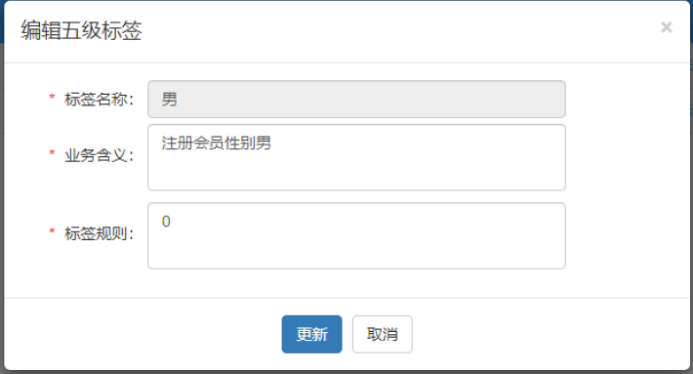

标签值：女

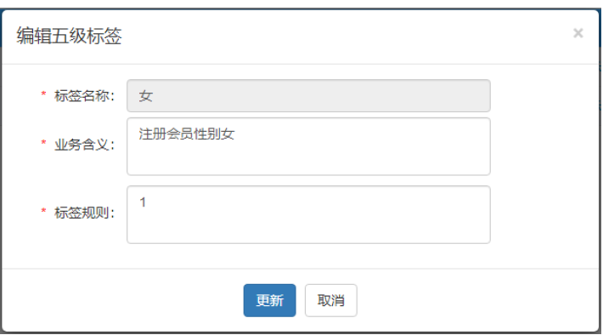

### 3.1.3标签系统：组合标签

基本已经存在的基础标签进行逻辑组合，形成特定业务标签，如下列举4个组合标签：

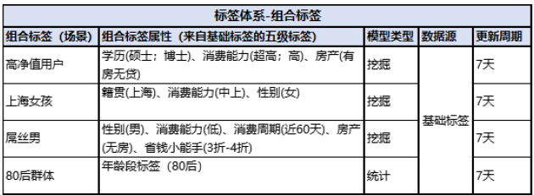

WEB 系统展示如下：

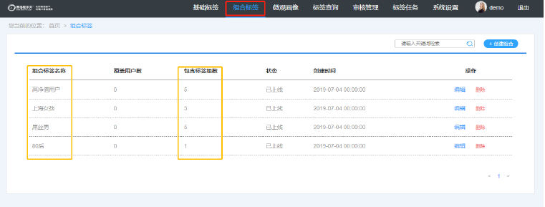

新建【组合标签】，具体操作如下图步骤：

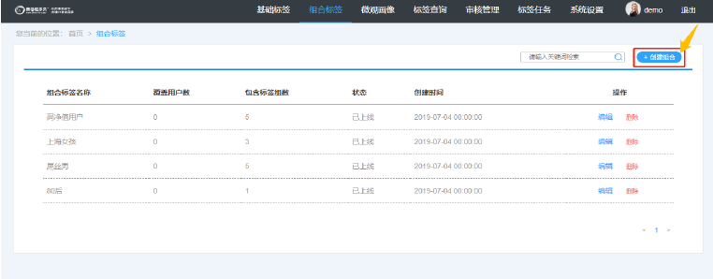

选择【业务标签】，再选取对应的值，点击【添加】按钮，所有标签选择完成后，单击【下一步】。

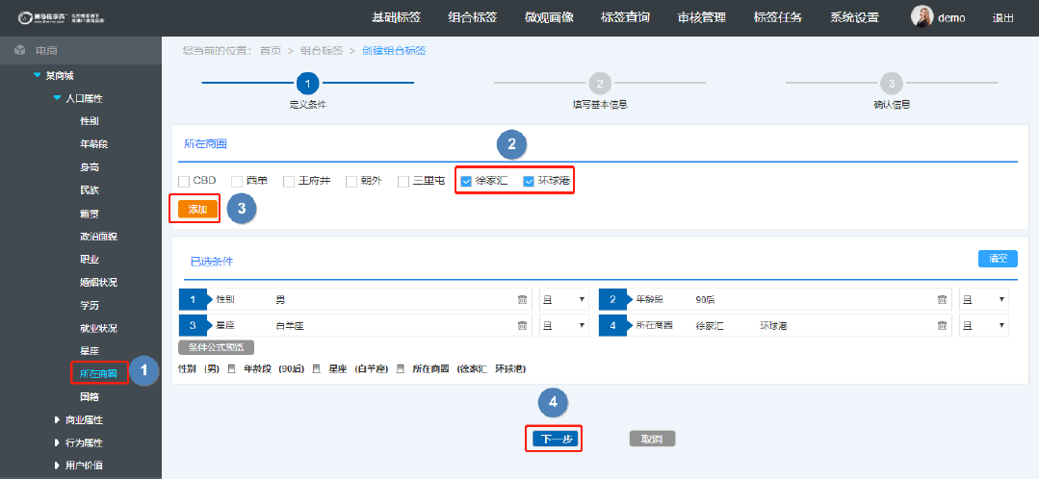

组合标签名称、含义及用途等信息，最后保存并提交申请。

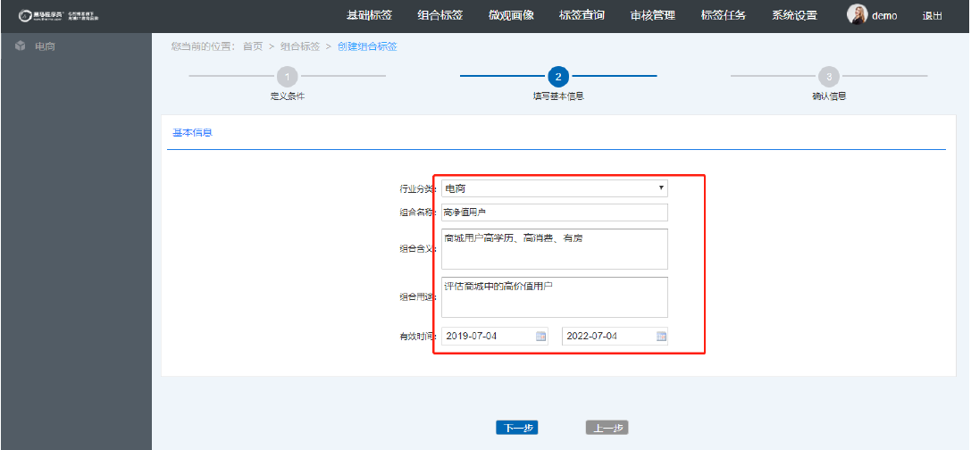

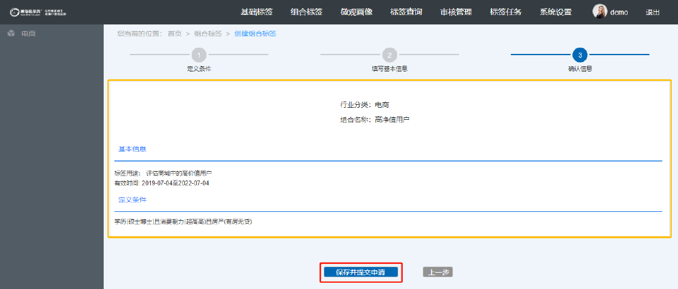

### 3.1.4标签系统：微观画像

依据用户：身份证号、手机号、QQ及Email，检索查询用户所有标签信息，构建展示用户画像信息。

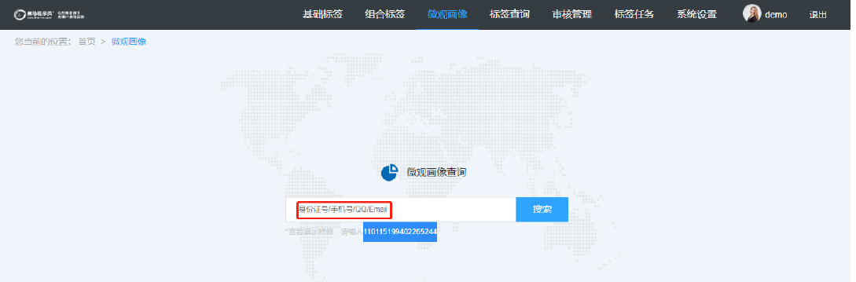

使用官方提供的身份证号【110115199402265244】查询检索，展示结果如下：

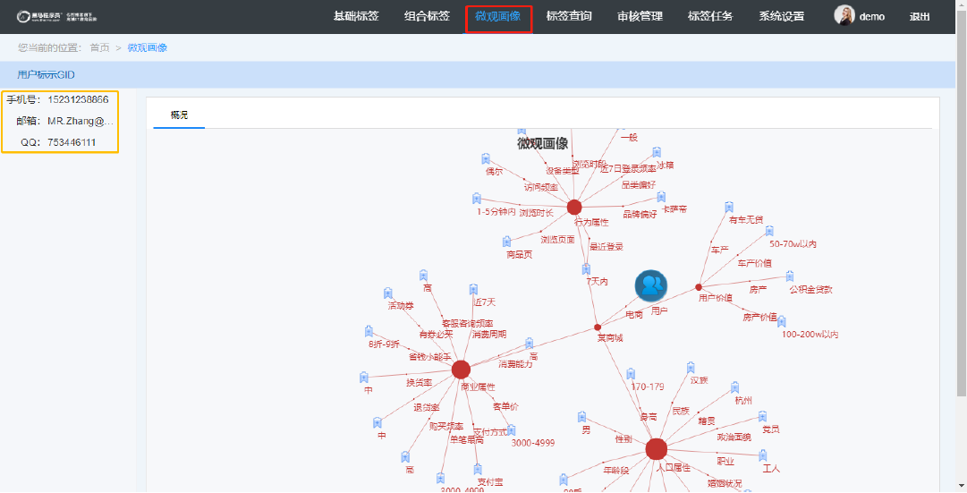

### 3.1.5标签系统：标签查询

依据标签筛选（各种标签组合）查询对应用户信息，底层使用solr完成。

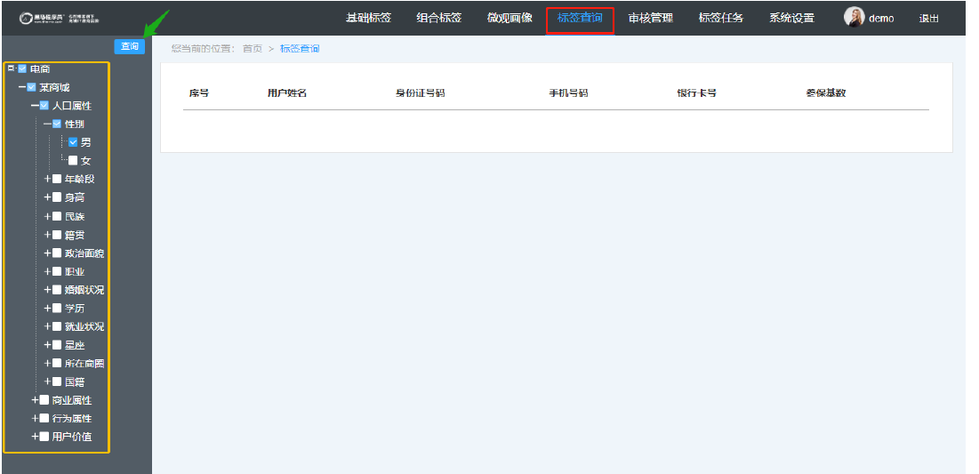

## 3.2标签体系

**1）1级、2级**

按照标准电商层次划分

一级标签（行业，如金融）

比如淘宝

二级标签（子行业，如综合、垂直、跨境电商）

比如天猫、苏宁易购、聚划算。。。

**2）3级**

按领域划分

三级标签（业务）

人口属性（用户特征）

商业属性（消费特征）

行为属性（兴趣特征）

用户价值

**3）4级**

四级标签（场景）

标签名称，需要计算得到：

统计、规则、挖掘

**4）5级**

五级标签（属性）

针对4级标签的值而言

## 3.3数据架构

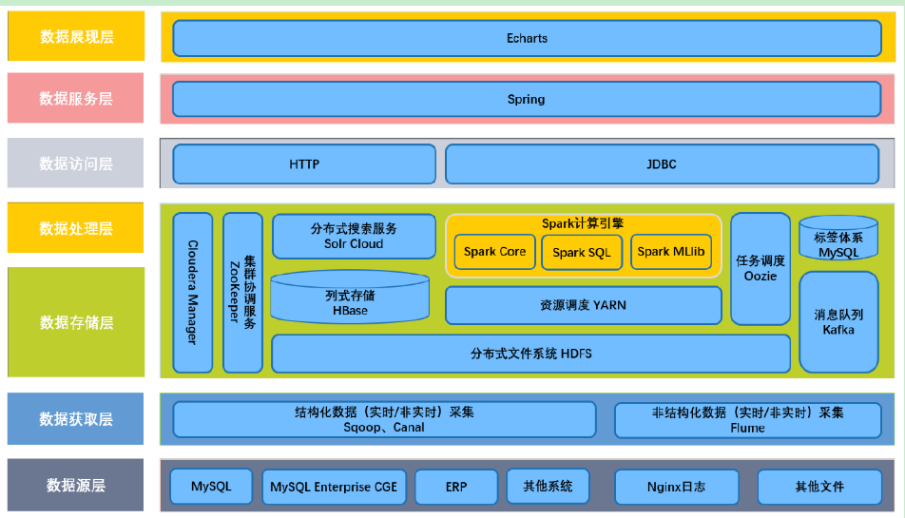

1）数据源层

数据存储在MySQL数据库中（日志数据可以存储Nginx日志文件）

访问日志数据、商品数据、订单数据和用户数据

MySQL数据到集群

2）数据获取层

MySQL -> SQOOP 导入（离线）

Nginx日志 -> Flume实时采集

定时调度采集数据使用Oozie调度，配合Hue使用

3）数据存储层

所有数据存储到HBase表中（底层还是HDFS，依赖Zookeeper）

使用Solr构建用户画像标签表数据二级索引，方便查询

Solr Cloud(集群，依赖Zookeeper)

使用MySQL数据库存储

WEB 应用平台相关数据，比如标签数据

4）数据处理层

使用SparkCore、SparkSQL、SparkMLlib（构建标签：数据挖掘类型标签）

5）数据访问层

HTTP：主要就是REST API

JDBC方式：

WEB 应用平台读取MySQL数据库表的数据，使用JDBC，使用MyBatis框架

6）数据服务层：

Spring全家桶

SSM

SparkBoot

7）数据展示层：

Echarts：百度开源可视化框架

Vue.js

真实项目使用HDP2.x版本

## 3.4数据流向

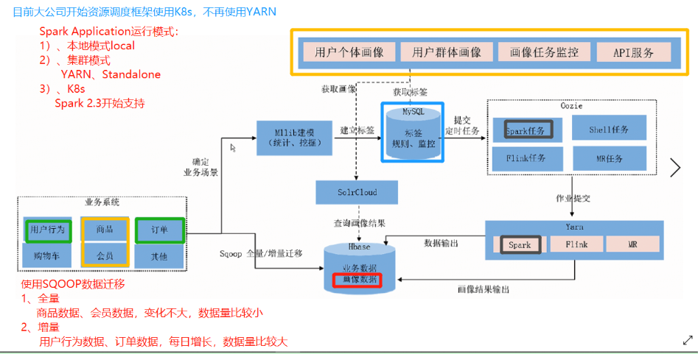

## 3.5ETL抽取

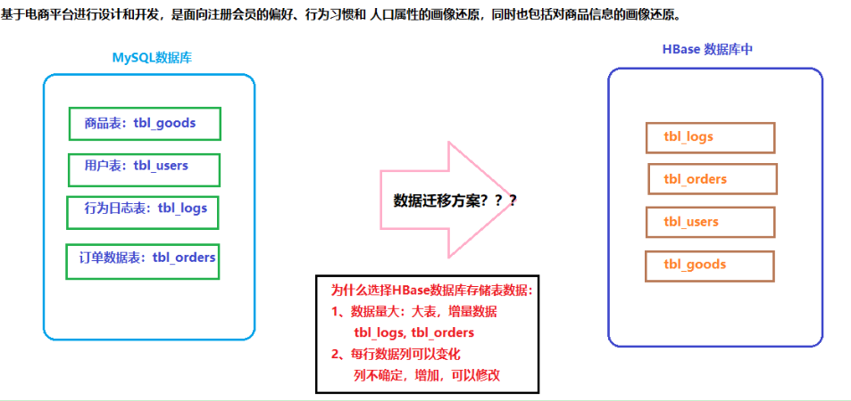

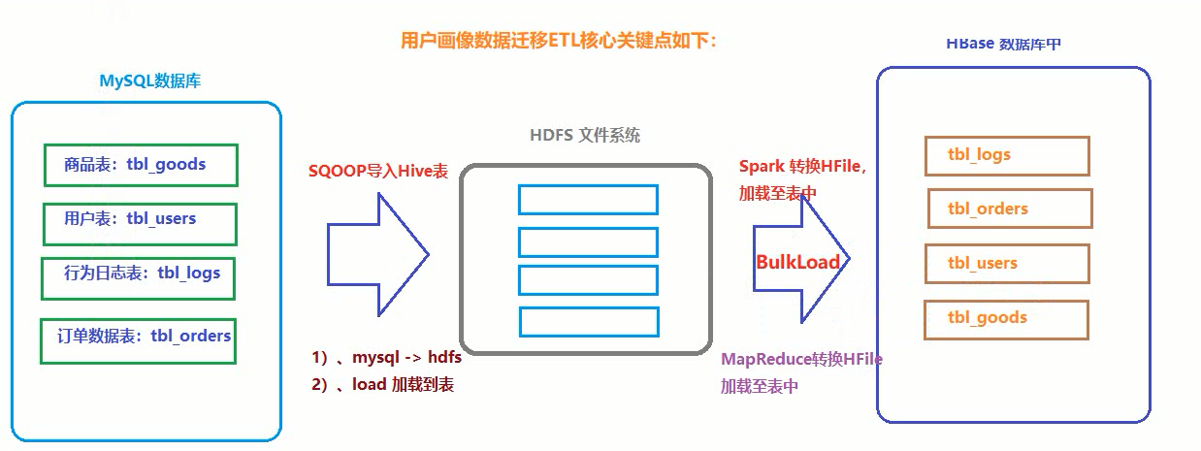

参考数据ETL文档

# 项目优化

## 4.0用户画像特征及主要模块(Spark计算组件优化)

动态性：因为用户容易受到周围环境、其他用户等的影响，从而改变其偏好，因此所有的用户特性决定了用户画像不可能一成不变，而是实时动态变化的。如用户看电影的行为是随着时间变化的。

时空局部性；

**时间**上：用户画像对时效性非常敏感，某一时刻的用户画像该时刻的推荐结果最为有效，距离时间越远，推荐结果的精确度越低，参考价值越差。

**空间**上：不同领域有不同的侧重点，根据各个行业特点设计对应用户画像。如**营销领域**用户画像侧重点在于用户的消费习惯，而在**视频推荐领域**，用户画像则主要侧重用户看电影喜好。

#### 模块1：用户画像基础

* 用户画像是什么?
  + 画像简介
  + 标签类型
* 数据架构
* 开发流程
* 常见表结构设计
  + 日增量数据、日全量数据

#### 模块2：数据指标体系

* 用户属性维度建模
  + 常见用户属性
  + 用户性别
* 用户行为维度标签
* 用户消费维度标签
* 风险控制维度标签
* 标签命名方式

#### 模块3：标签数据存储

* Hive存储
  + 分区插入数据
  + 标签id-mapping
* Mysql存储
  + 元数据管理
  + 标签量级监控
  + 结果集存储
* HBase存储

#### 模块4：标签数据开发

* 统计类标签开发
* 规则类标签开发
  + 数据调研
  + 确定业务规则
* 挖掘类标签开发
* 流式计算标签开发
  + 读取kafka数据
  + 标签开发
  + 上线工程化
* 标签权重算法

#### 模块5：开发性能调优

* 数据倾斜调优
* Spark读取小文件调优
* 使用Spark缓存
* 减少shuffle类算子
* Userid到cookied映射
* 开发中间表

#### 模块6：作业调度流程

* Crontab命令调度
* 标签数据监控预警
* ETL异常排查

#### 模块7：用户画像产品优化

* 标签视图查询
* 标签编辑管理
* 自定义配置查询
* 多维数据分析
* 目标人群定位

#### 模块8：用户画像应用

* 经营分析
  + 商品分析
  + 用户分析
  + 流量分析
* 精准营销
  + 短信or邮件营销
* 个性化推荐
  + Push信息流
  + 相关商品推荐
  + 个性化营销推荐

#### 标签类型

* 统计类标签：
  + 如：性别、年龄、城市、星座，近7日活跃时长，近7日活跃次数可以从用户注册数据、用户访问、消费类数据中统计得出，这类标签是用户画像基础。
* 规则类标签：
  + 基于用户行为及确定的规则产生，平台上“消费活跃”用户这一口径的定义为近30天交易次数>=2,在实际的开发过程中，需要运营结合数据开发人员一起制定规则。
  + 中度活跃、低活跃、流失用户
  + 规则：倒数第二天访问系统和倒数第一次访问系统时间间隔，95%以上用户这个时间间隔在30天，这里业务中任务30天使流失周期
* 机器学习挖掘类标签：
  + 应用在对用户的某些属性或某些行为进行预测判断。**如根据一个用户消费习惯判断用户是否购买某种商品的偏好。**

## 4.1利用用户行为数据

### 数据来源

广告系统中，日志分为展示日志impression log和点击日志click log，展示日志记录了查询和返回结果，点击日志中记录用户点击广告信息。

将原始日志生成描述用户行为的绘话日志，通过Hive数仓分析日志中记录的各种行为，如统计网页浏览、购买、点击等分布情况。

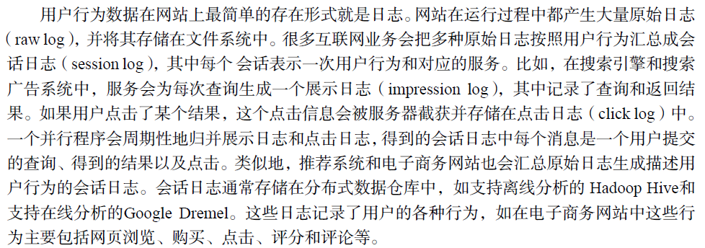

#### 1.1静态数据

用户相对稳定的信息，如图所示，主要包括**人口属性、商业属性**等方面数据；这类信息，自成标签，如果企业有真实信息则无需过多建模预测，更多的是数据清洗工作，如果某些静态信息不准或缺失则需要建模预测。

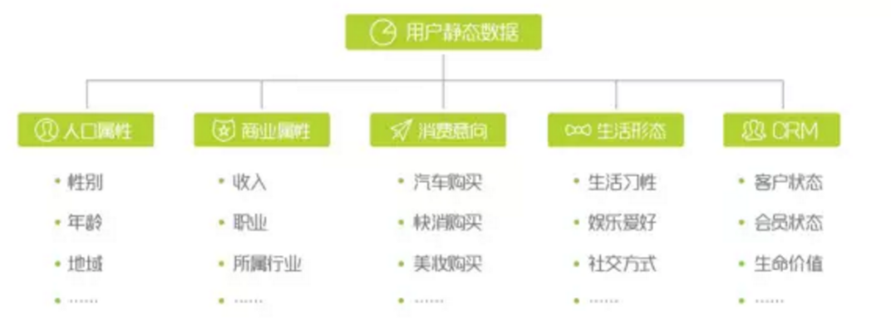

#### 1.2动态数据

动态数据-循迹: 用户不断变化的行为信息，广义上讲，一个用户打开网页，买了一个杯子；与该用户傍晚溜了趟狗，白天取了一次钱，打了一个哈欠等等一样都是上帝眼中的用户行为。当行为集中到互联网，乃至电商，用户行为就会聚焦很多，如上图所示：

浏览电商平台首页、浏览休闲鞋单品页、搜索帆布鞋、发表关于鞋品质的微博、赞“双十一大促”的微博消息。等等均可看作互联网用户行为。

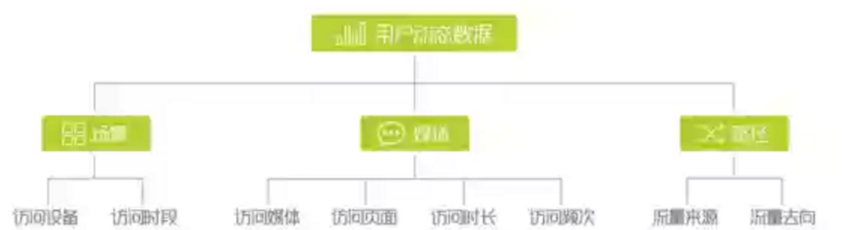

### 标签形态及标签建模初步(时间衰减因子优化)

形态: 标签与权重: 用户画像的最终形态是通过分析用户行为，最终为每个用户打上标签，以及该标签的权重。如:NIKE 0.8、iphone 0.6；

* 标签：表征了内容，用户对该内容有兴趣、偏好、需求等等。
* 权重：表征了指数，用户的兴趣、偏好指数，也可能表征用户的需求度，可以简单的理解为可信度，概率。

数据建模方法: 标签=用户标识 + 时间 + 行为类型 + 接触点（网址+内容）的聚合，某**用户因为在什么时间、地点、做了什么事，**所以会打上对应的标签

* + 事件模型: 主要通过收集用户行为，并结合上下文构建事件模型，主要为5w(who、when、where、what、which);who:通过唯一的用户标识来锁定某个人(用户名、手机号、qq、微信、cookie等)；when:主要收集时间因素；where:主要收集地理位置因素；what:主要收集交互的商品/内容的标识，最终标签基本出自于对what的具象或者抽象；which:标识用户什么行为，比如点击、浏览、购买、观看。
  + 整体思考建模: 用户标签的权重可能随时间的增加而衰减，因此定义时间为**衰减因子r，行为类型、网址决定了权重**，**内容决定了标签**，进一步转换为公式：**标签权重=衰减因子×行为权重**。

举个例子：如：用户A，昨天在天猫nike官网浏览了一双价值699元的nike运动鞋，前天在天猫超市购买了一个价值为50元的杯子。

标签：nike，运动鞋，杯子

**时间：**因为是昨天的行为，假设衰减因子为：r=0.9(不妨这里衰减简单地选取为每天下降为前一天的0.9，具体衰减可以通过数据分析得到，一般为指数级衰减)

**行为类型：**浏览行为记为权重0.5，购买行为记为权重1

**地点(位置下单)：**nike官网权重为0.8，天猫超市权重为0.4(因为天猫超市品类更泛，所以权重相对于nike专业运动品牌商要小)

则用户偏好标签是：杯子，权重是0.8 * 1*0.4=0.36；nike、运动鞋，权重是0.9*0.5*0.8 =0.324即，用户Ａ：杯子 0.36、nike 0.324，运动鞋：0.324。

上述模型权重值的选取只是举例参考，具体的权重值需要根据业务需求二次建模，具体的建模流程也需要进一步梳理，这里强调的是如何从整体思考，去构建用户画像模型，进而能够逐步细化模型。

### 算法路线及常用算法模型(算法优化)

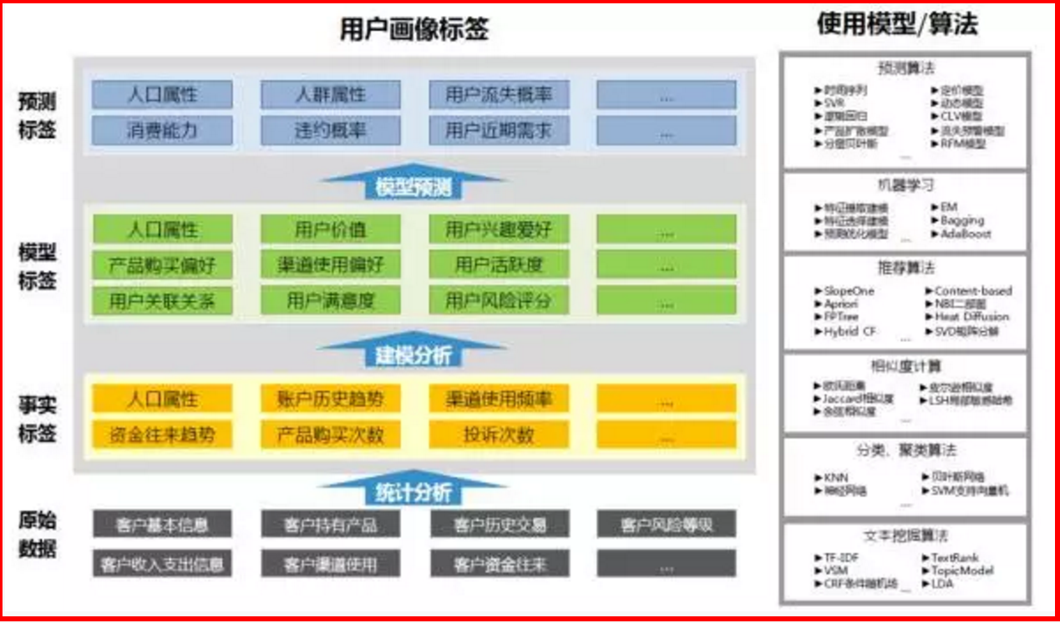

### 算法处理到评估流程图(算法优化)

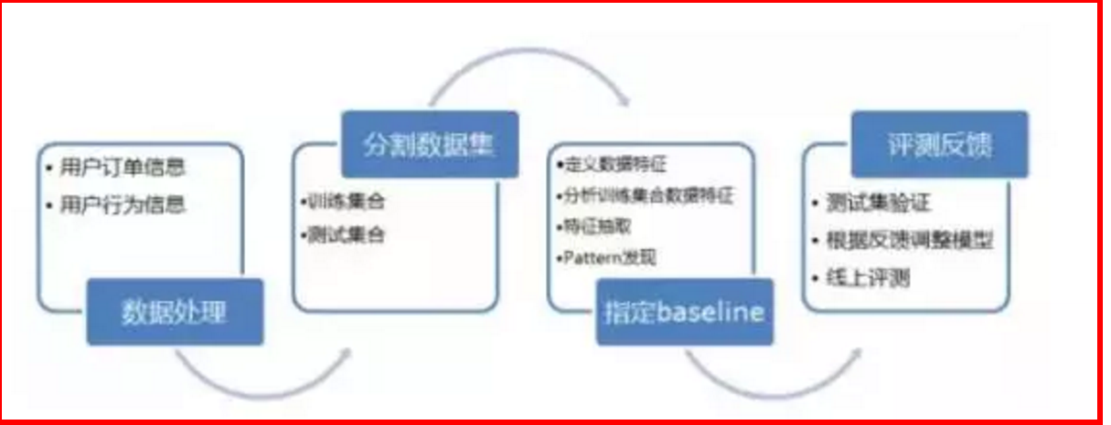

### 算法架构

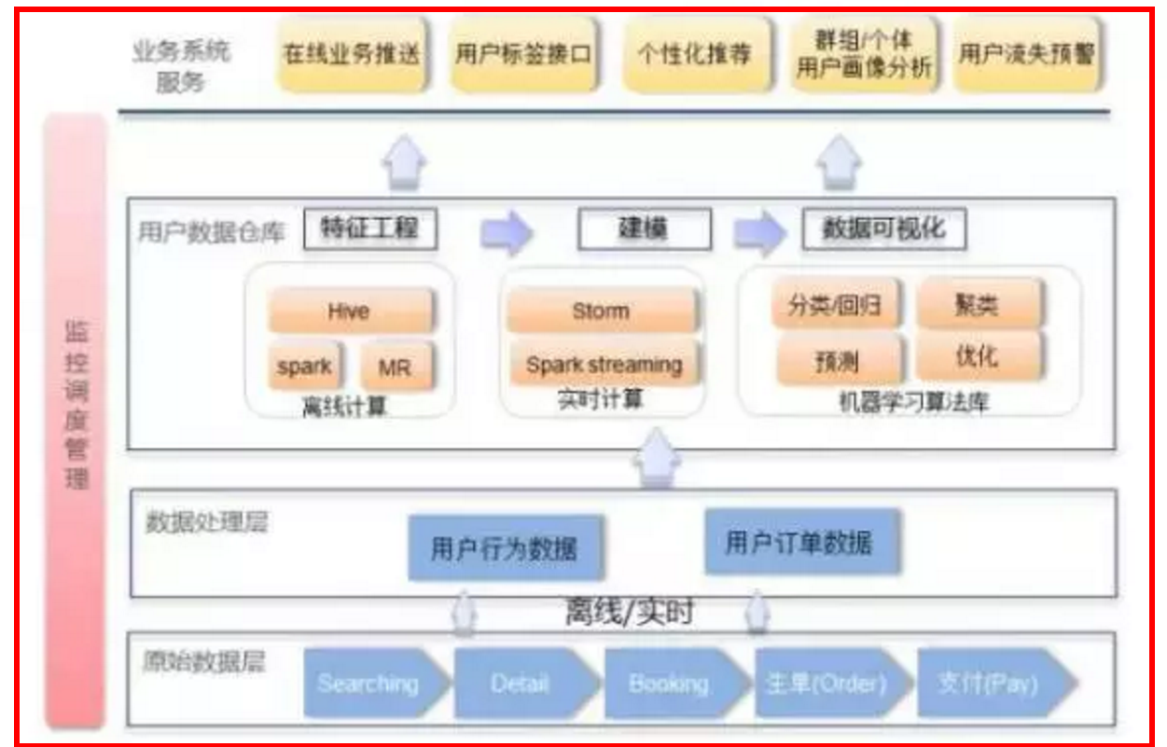

### 标签层级

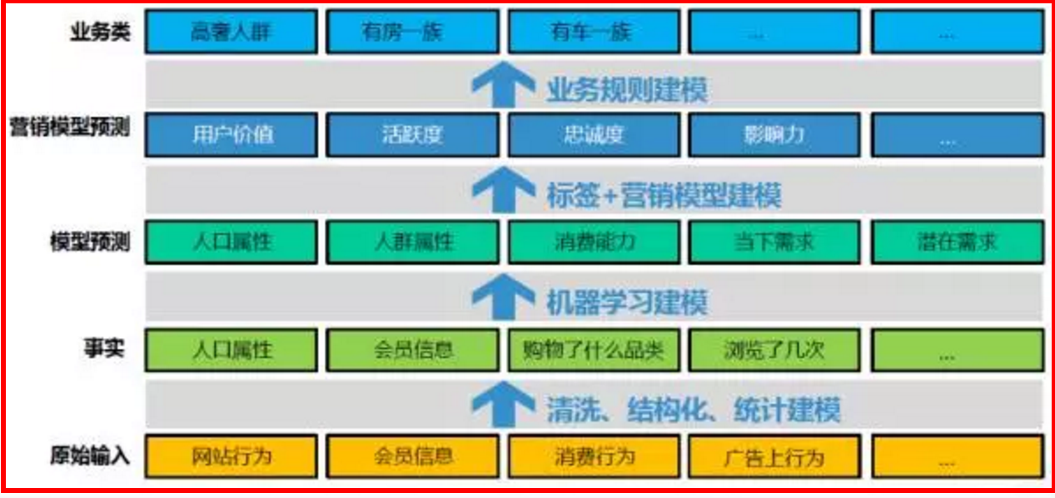

## 4.2利用用户标签数据

目前流行的推荐系统基本上通过3种方式联系用户兴趣和物品。如图4-1所示

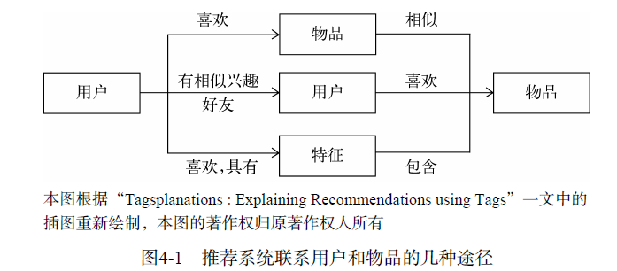

豆瓣是中国著名的评论和社交网站，同时也是中国个性化推荐领域的领军企业之一。豆瓣在个性化推荐领域进行了广泛尝试，标签系统也是其尝试的领域之一。**它允许用户对图书和电影打标签，借此获得图书和电影的内容信息和语义，并用这种信息改善推荐效果**。图4-6展示了《数据挖掘导论》在豆瓣被用户打标签的情况。如图所示，最多的几个标签分别是数据挖掘、计算机、计算机科学、数据分析、IT数据分析等。这些标签准确地概括了这本书的内容信息。

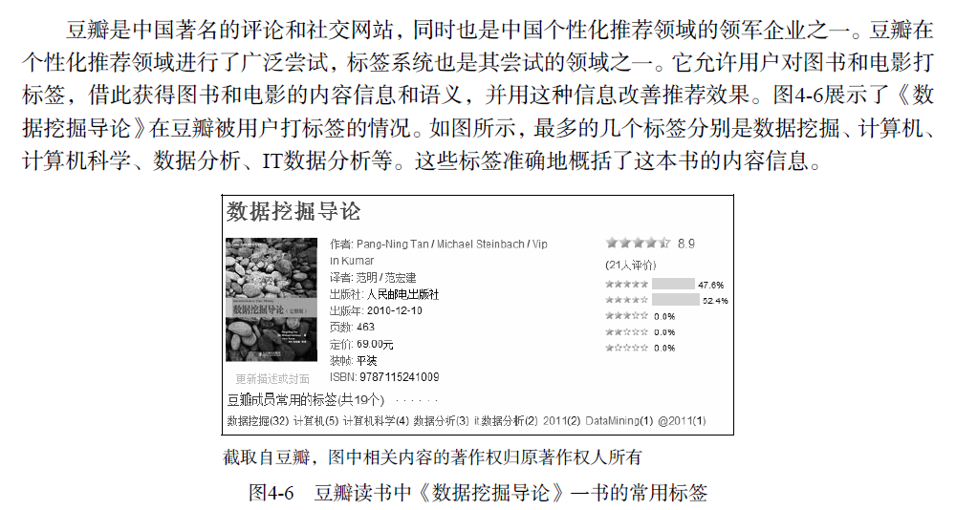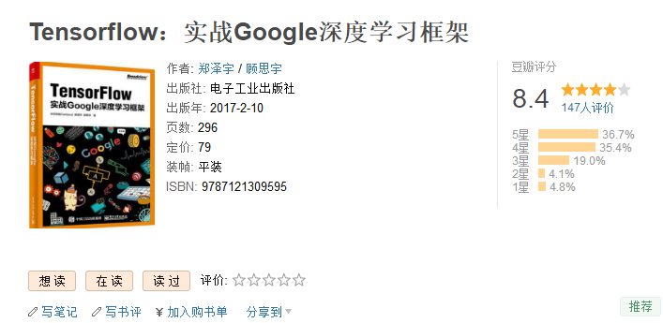

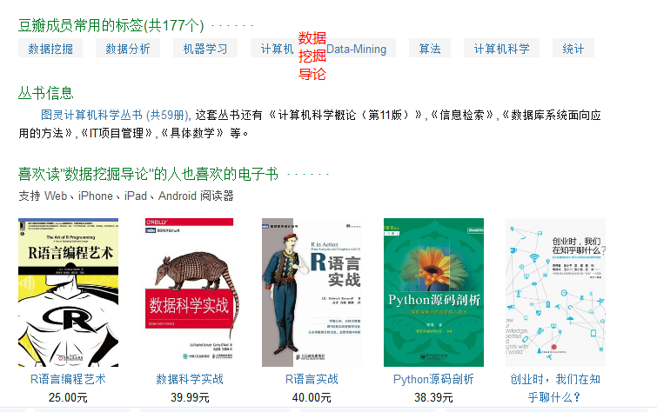

关于标签系统的作用， GroupLen的Shilads Wieland Sen在MoveLens电影推荐系统上做了更为深入的、基于问卷调查的研究。在博士论文中，他探讨了标签系统的不同作用，以及每种作用能够影响多大的人群，如下所示。

* **表达** 标签系统帮助我表达对物品的看法。（30%的用户同意。）
* **组织** 打标签帮助我组织我喜欢的电影。（23%的用户同意。）
* **学习** 打标签帮助我增加对电影的了解。（27%的用户同意。）
* **发现** 标签系统使我更容易发现喜欢的电影。（19%的用户同意。）
* **决策** 标签系统帮助我判定是否看某一部电影。（14%的用户同意。）

上面的研究证明，标签系统确实能够帮助用户发现可能喜欢的电影，而这正是个性化推荐系统的使命之一。

### 基于标签系统的解释-解释豆瓣推荐

基于标签的推荐其最大好处是可以利用标签做推荐解释，这方面的代表性应用是豆瓣的个性化推荐系统。图4-13展示了豆瓣读书的个性化推荐界面。

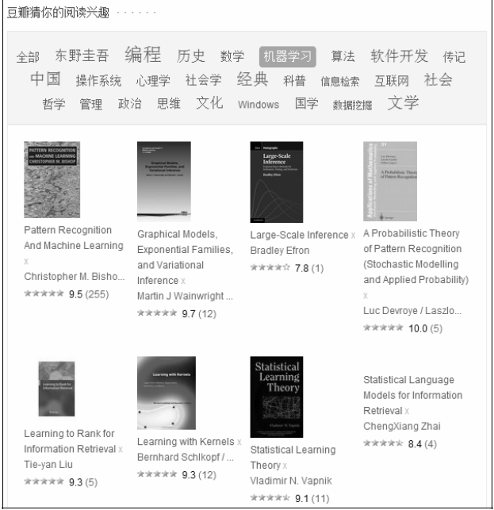

豆瓣读书推荐结果包括两部分。

上面是一个标签云，**表示用户的兴趣分布，标签的尺寸越大，表示用户对这个标签相关的图书越感兴趣。**从图中上方的标签云可以看到，豆瓣认为我对“编程”、“机器学习”、“软件开发”感兴趣，这是因为我看了很多IT技术方面的图书，豆瓣认为我对“东野圭吾”感兴趣，是因为我看了好几本他的侦探小说，同时因为我对人文学科比较感兴趣，所以豆瓣认为我对“传记”、“文化”比较感兴趣。

1. **单击标签云中的每一个标签**，**都可以在标签云下方得到和这个标签相关的图书推荐(TopN推荐)**，比如图 4-13界面标签云下面就展示了机器学习相关的图书推荐。

豆瓣这样组织推荐结果页面有很多好处。

**1.首先是提高了推荐结果的多样性。同时，2.标签云也提供了推荐解释功能**。

我们知道，要让用户直观上感觉推荐结果有道理是很困难的，而豆瓣将**推荐结果**的可解释性拆分成了两部分：

**1.首先让用户觉得标签云是有道理的，**

**2.然后让用户觉得从某个标签推荐出某本书也是有道理的。**因为生成让用户觉得有道理的标签云比生成让用户觉得有道理的推荐图书更加简单，标签和书的关系就更容易让用户觉得有道理，从而让用户最终觉得推荐出来的书也是很有道理的。

GroupLens的研究人员Jesse Vig对基于标签的解释进行了深入研究。①和4.3.2节提出的算法类似，Jesse Vig将用户和物品之间的关系变成了**用户对标签的兴趣（tag preference）**和标签与**物品的相关度（tag relevance）**，然后作者用同一种推荐算法给用户推荐物品，但设计了4种标签解释的展示界面。(以下了解)

❑ RelSort 对推荐物品做解释时使用的是用户以前使用过且物品上有的标签，给出了用户

对标签的兴趣和标签与物品的相关度，但标签按照和物品的相关度排序。

❑ PrefSort 对推荐物品做解释时使用的是用户以前使用过且物品上有的标签，给出了用

户对标签的兴趣和标签与物品的相关度，但标签按照用户的兴趣程度排序。

❑ RelOnly 对推荐物品做解释时使用的是用户以前使用过且物品上有的标签，给出了标签

与物品的相关度，且标签按照和物品的相关度排序。

❑ PrefOnly 对推荐物品做解释时使用的是用户以前使用过且物品上有的标签，给出了用

户对标签的兴趣程度，且标签按照用户的兴趣程度排序。

然后，作者对用户设计了3种调查问卷。首先是关于推荐解释的调查问卷，作者问了如下3

个问题：

* 推荐解释帮助我理解这部电影为什么会被推荐给我：对于这个问题用户认为
  + RelSort>PrefOnly>=PrefSort>RelOnly。
* 推荐解释帮助我判定是否喜欢推荐的电影：对于这个问题用户认为
  + RelSort>PrefSort>PrefOnly>RelOnly。
* 推荐解释帮助我判定观看这部电影是否符合我现在的兴趣：对于这个问题用户认为
  + RelSort>PrefSort>RelOnly >PrefOnly。

然后，作者调查了用户对不同类型标签的看法。作者将标签分为主观类（比如对电影的看法，如表4-9所示）和客观类（比如对电影内容的描述，如表4-10所示）。**作者对每种类型的标签同样问了上面3个问题。**

❑ 这个标签帮助我理解这部电影为什么会被推荐给我：用户认为客观类标签优于主观类标签。

❑ 这个标签帮助我判定是否喜欢推荐的电影：用户认为客观类标签优于主观类标签。

❑ 这个标签帮助我判定观看这部电影是否符合我现在的兴趣：用户认为客观类标签优于主

观类标签。

从上面的结果可以发现，客观事实类的标签优于主观感受类标签。

最后，作者询问了用户对4种不同推荐解释界面的总体满意度，结果显示PrefOnly > RelSort >PrefSort > RelOnly。

### 给用户推荐标签

当用户浏览某个物品时，标签系统非常希望用户能够给这个物品打上高质量的标签，这样才能促进标签系统的良性循环。因此，很多标签系统都设计了标签推荐模块给用户推荐标签。图4-14展示了豆瓣的标签推荐系统。

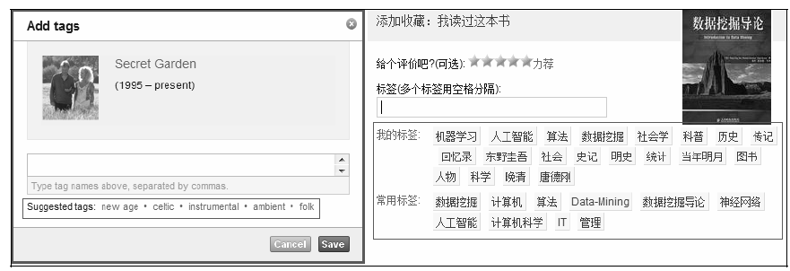

### 为什么要给用户推荐标签？

在讨论如何给用户推荐标签之前，首先需要了解为什么要给用户推荐标签。一般认为，给用户推荐标签有以下好处。

❑ 方便用户输入标签 让用户从键盘输入标签无疑会增加用户打标签的难度，这样很多用

户不愿意给物品打标签，因此我们需要一个辅助工具来减小用户打标签的难度，从而提

高用户打标签的参与度。

❑ 提高标签质量 同一个语义不同的用户可能用不同的词语来表示。这些同义词会使标签

的词表变得很庞大，而且会使计算相似度不太准确。而使用推荐标签时，我们可以对词

表进行选择，首先保证词表不出现太多的同义词，同时保证出现的词都是一些比较热门

的、有代表性的词。

### 如何给用户推荐标签？

用户u给物品i打标签时，我们有很多方法**可以**给用户推荐和物品i相关的标签。比较简单的方法有4种。

#### 第0种方法

第0种方法就是**给用户u推荐整个系统里最热门的标签**（这里将这个算法称为**PopularTags**），之所以称为第0种，是因为这个算法太简单了，以至于不能称为一种标签推荐算法。



#### 第1种方法

第1种方法就是**给用户u推荐物品i上最热门的标签**（这里将这个算法称为**ItemPopularTags**）。



#### 第2种方法

第2种方法是给**用户u推荐他自己经常使用的标签**（这里将这个算法称为**UserPopularTags**）。



#### 第3种方法

**第3种算法是前面两种的融合**（这里记为HybridPopularTags），该方法通过一个系数将上面的推荐结果线性加权，然后生成最终的推荐结果。这个算法的实现代码如下：

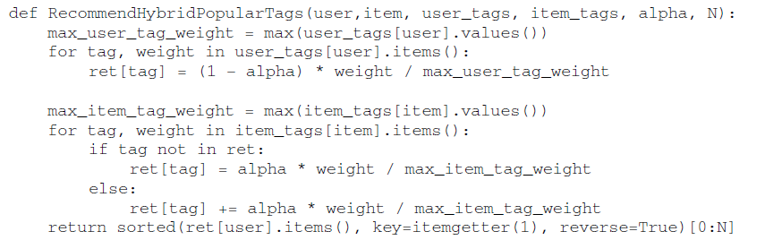

注意在上面的实现中，我们在将两个列表线性相加时都将两个列表按最大值做了归一化，这样的好处是便于控制**两个列表**对最终结果的影响，而不至于因为物品非常热门而淹没用户对推荐结果的影响，或者因为用户非常活跃而淹没物品对推荐结果的影响。

### 显性反馈和隐性反馈比较

显性反馈指的是用户有明确的打分行为，隐性反馈指的是那些不能明确反映用户喜好的行为。代表性的就是页面浏览行为，用户浏览一个商品并不代表用户一定喜欢这个页面展示的物品，比如可能因为这个页面链接在首页，用户更容易点击它而已。相比显式反馈，隐式反馈虽然不明确，但是数据量大。如下表：

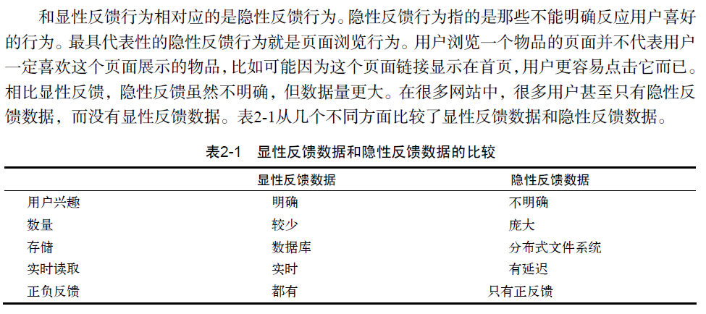

## 4.3.用户画像建模

**用户画像建模的核心**就是对用户潜在的意图和兴趣进行**表示**和**存储**。（通过什么标签标示用户意图、如何存储标签或复用标签）

*补充：*

*生产环境中，一般我们将用户画像分为****长期兴趣标签库****、和****短期兴趣标签库****。****长期兴趣****标签库：关系到所有用户，一般比较庞大，更新频率相对较低，而查询频繁且时效性较高，一般每天或数小时，因此****这里建议使用Mongo3.x。****短期兴趣标签库：一般仅关系到当日活跃用户，数据相对较小，但查询和更新均很频繁，这里建议使用****Redis3.x****。这里之所以 选择mongo3.x、redis3.x，是因为version3.0，无论对mongo,还是redis都有一个很大的调整，性能、io、健壮性，相比version2.x都有很大提升。了解了上述存储及相关技术，我们来看服务系统内部通信技术实现。*

*当前主流微服务架构技术RPC服务实现技术主要有：*

*dubbo/dubbox：前者淘宝开源，后者是当当做了进一步优化，目前好久没有更新。*

*thrift/nifty： facebook开源的rpc方案，nifty是thrift和netty的整合，已逐渐替代thrift.avro： hadoop衍生的序列化框架及服务, 性能可以媲美thrift, idl更灵活。*

*jws： jdk自带，比较轻量级。*

*zero ice: 比较完善，但比较重量级，淘宝数据库引擎MyCAT底层通信就用的它。*

*这里建议大家考虑使用：* ***Nifty  和  Avro****，由于二者都不像dubbo和zero ice自实现负载均衡，因此，****生产环境下使用*时*，考虑负载均衡方案，可以考虑两种：***

* *借助LVS或Haproxy实现；*
* ***借助zookeeper， 服务端在服务启动时进行服务注册，客户端进行服务自动发现和监听，通过zookeeper完成服务的动态调整，实现负载均衡，这点可以参考duubo实现。***

*对外服务，考虑到易用性和跨平台等诸多因素，可以考虑使用web service，其典型技术实现方式：*

*基于springmvc rest，需要依赖tomcat、resin或jboss等第三方容器，比较重量级；*

*基于嵌入式jetty，不需要依赖于第三方容器，单独启动一个进程即可实现，相对轻量级。*

***生产环境下，考虑到易用性和维护性、健壮性，建议使用第二种方式。***

通俗来讲，**用户画像建模就是用户信息的标签化**，以便后面推荐算法提供更加精准的语义信息。

**Eg**如：根据(1)用户的基础信息、(2)视频信息、(3)访问信息、(4)行为偏好以及(5)隐式兴趣等归纳出**可读取、可计算**的用户模型；

可以用下面标签描述用户画像的标签：女、25岁、未婚、喜欢爱情片、喜欢冯小刚导演。

用户画像通常包括定量画像和定性画像两部分，定性画像主要包括用户的基本特征、行为刻画、兴趣模型等，定量画像主要包括用户基础变量、兴趣偏好等可量化的数据特征。

### 1.用户定量画像

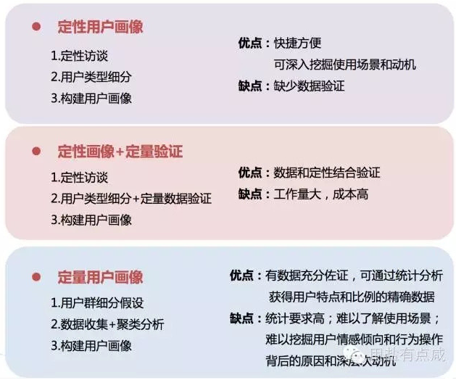

### 2.用户定性画像

#### 2.1标签与用户定性画像

标签：**通常是人工定义的高度精炼的特征标识。**

如：年龄段标签（儿童、青年、中年）、地点标签（北京、上海）

标签的两个特征：语义化和短文本

* **语义化**特征赋予标签一定的含义，使人能够很容易理解这些标签；
* **短文本**特征使标签本身无须在做过多文本分析预处理工作，方便了标签提取，聚合分析过程。

标签化：用户画像的核心部分，标签化之后的后续工作

* + 第一：计算机可以根据标签完成分类统计功能
  + 第二：可以利用**关联规则**计算用户和喜欢商品类型的关系，还可以利用**聚类**算法分析喜欢爱情类型电影用户的年龄段分布情况。

**用户定性画像建模考虑的几个问题：**

通过分析用户行为，给用户添加标签，本质是将用户行为看成一个事件，也就是考虑：什么人，在什么时间、什么地点、做了什么事情。

以视频推荐为例：

什么人：对用户进行标识，如下表2-1。

在什么时间：时间戳标识用户行为的时间点

什么地点：用户的访问信息

做了什么事情：比如用户访问视频的URL等

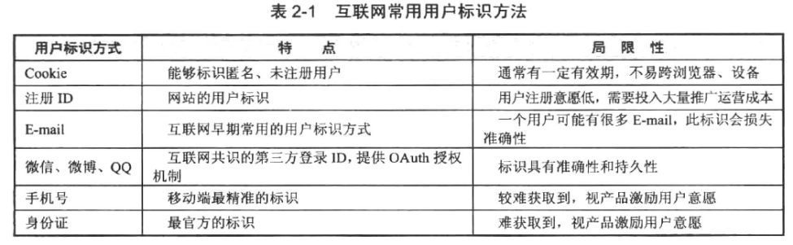

1. **如何定义和表示标签？**

**包括标签名称、标签类别、标签值的取值范围**

1. **如何解释标签？**

**主要是对标签的语义信息进行描述，从语义上给出标签的解释**

1. **如何推理标签？**

**主要是定义相应的推理规则，从而实现标签之间的推理。**

1. **如何验证标签？**

**包括标签的定义是否合理，标签关系是否一致、正确等。**

**一个产品通常会设计3-6个标签代表所有的用户群体的特征。**

#### 2.2基于知识的用户定性画像分析(了解)

关联挖掘算法：啤酒--->尿布 规则，就是基于知识的用户画像的典型应用。

基于一些领域知识寻找得到一些关联规则。

为了方便对用户画像建模中设计各类的知识进行统一表示和管理，引入本体方法，本体论OntoLogy是哲学上的一个学科，是研究客观事物存在和组成的通用理论。

**本体论**是研究客观事物存在和组成的通用理论，知识工程的本体侧重对特定工程领域中的知识进行建模，提供某个专业领域中的1.**概念的词表**，以及2.**概念间的关系**，是在3.**语义层次对信息进行的形式化描述**，从而形成一个庞大而有效的知识网络。

# 面试题

## 为什么需要对数值类型的特征做归一化？

* 简单理解

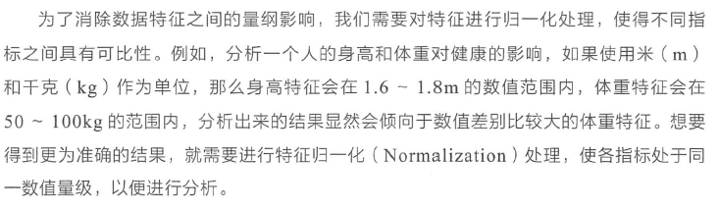

* 有哪些归一化方式

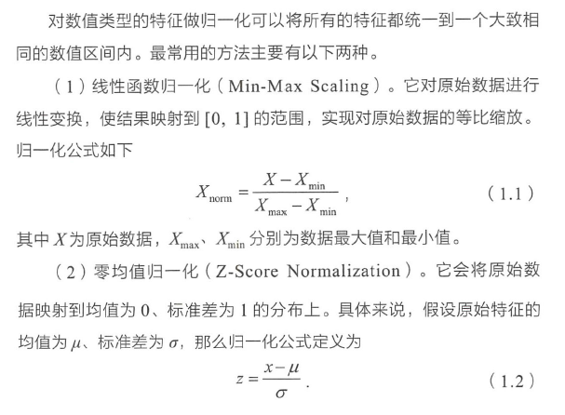

* 深入理解为什么要归一化

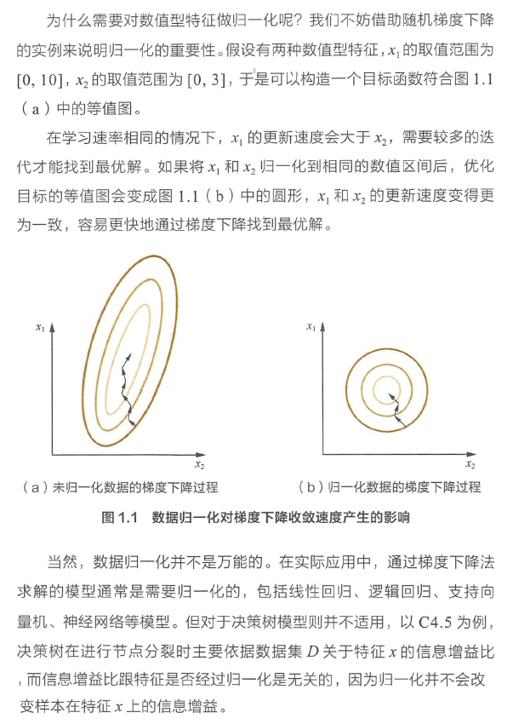

## 类别型特征如何处理的?

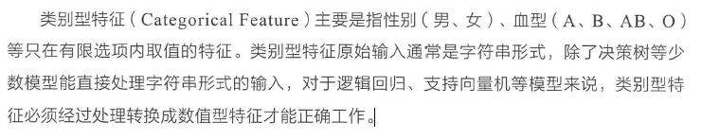

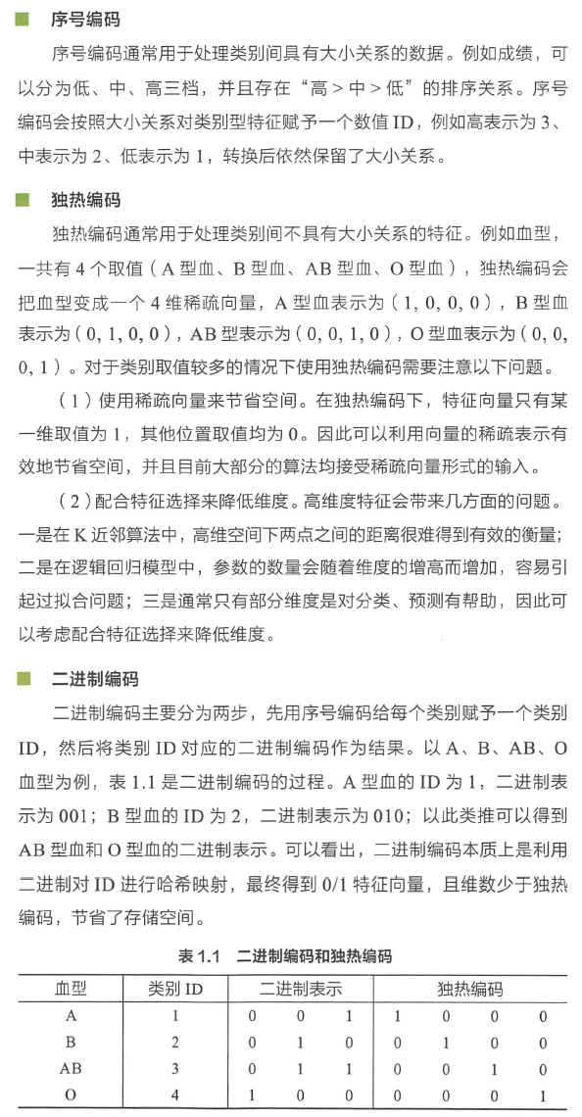

## 距离/相似度如何计算？

在数据分析和数据挖掘以及搜索引擎中，我们经常需要知道个体间差异的大小，进而评价个体的相似性和类别。常见的比如数据分析中比如相关分析，数据挖掘中的分类聚类（K-Means等）算法，搜索引擎进行物品推荐时。

相似度就是比较两个事物的相似性。一般通过计算事物的特征之间的距离，如果距离小，那么相似度大；如果距离大，那么相似度小。比如两种水果，将从颜色，大小，维生素含量等特征进行比较相似性。

问题定义：有两个对象X,Y,都包含N维特征，X=(x1,x2,x3,……..,xn),Y=(y1,y2,y3,……..,yn),计算X和Y的相似性。常用的有五种方法，如下。

### 欧几里得距离（Eucledian Distance）

欧氏距离是最常用的距离计算公式，衡量的是多维空间中各个点之间的绝对距离，当数据很稠密并且连续时，这是一种很好的计算方式。

因为计算是基于各维度特征的绝对数值，所以欧氏度量需要保证各维度指标在相同的刻度级别，比如对身高（cm）和体重（kg）两个单位不同的指标使用欧式距离可能使结果失效。

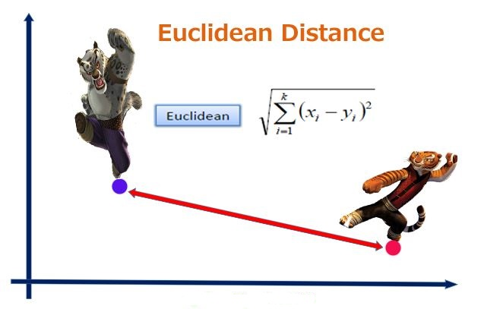

### 曼哈顿距离（Manhattan Distance）

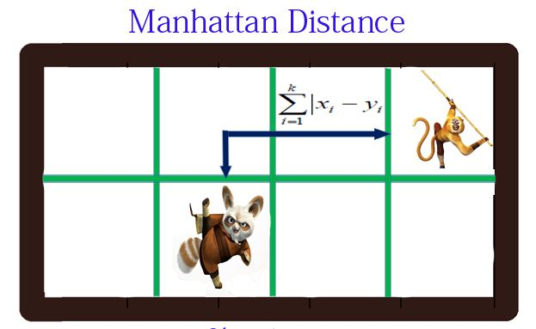

### 闵可夫斯基距离（Minkowski distance）

闵氏距离是欧氏距离的推广，是对多个距离度量公式的概括性的表述，看看下图

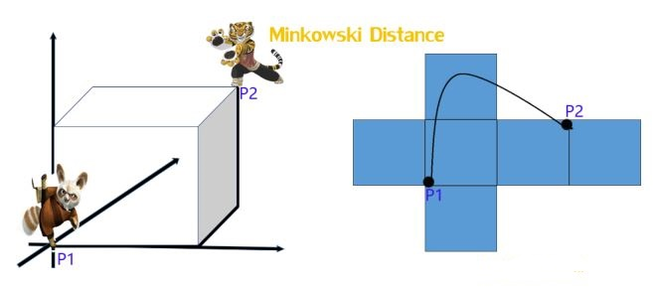

公式：   
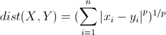

从公式我们可以看出，

* 当p==1,“明可夫斯基距离”变成“曼哈顿距离”
* 当p==2,“明可夫斯基距离”变成“欧几里得距离”
* 当p==∞,“明可夫斯基距离”变成“切比雪夫距离”

### 余弦相似度（Cosine Similarity）

余弦相似度用向量空间中两个向量夹角的余弦值作为衡量两个个体间差异的大小。相比距离度量，余弦相似度更加注重两个向量在方向上的差异，而非距离或长度上。

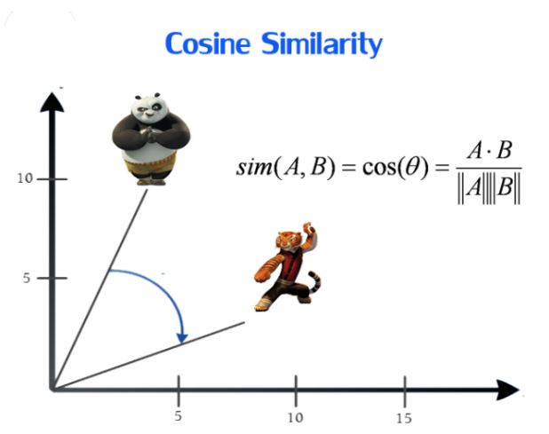

### 杰卡德相似系数Jaccard Similarity

Jaccard系数主要用于计算符号度量或布尔值度量的个体间的相似度，因为个体的特征属性都是由符号度量或者布尔值标识，因此无法衡量差异具 体值的大小，只能获得“是否相同”这个结果，所以Jaccard系数只关心个体间共同具有的特征是否一致这个问题。

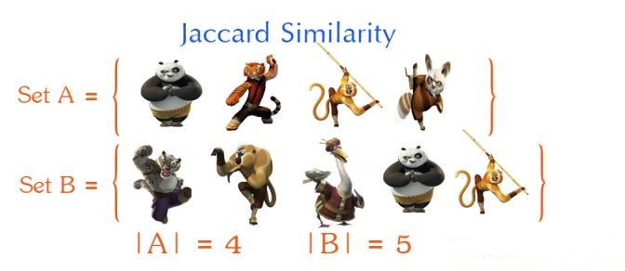

对于上面两个对象A和B,我们用Jaccard计算它的相似性，公式如下

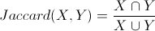

首先计算出A和B的交（A ∩ B），以及A和B的并 （A ∪ B）:

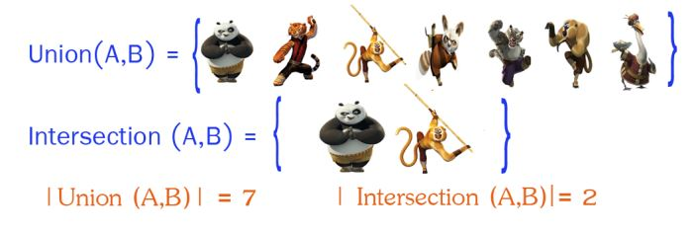

然后利用公式进行计算:

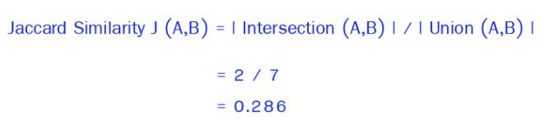

### 皮尔森相关系数(Pearson Correlation Coefficient)

又称相关相似性，通过Peason相关系数来度量两个用户的相似性。计算时，首先找到两个用户共同评分过的项目集，然后计算这两个向量的相关系数。

公式：

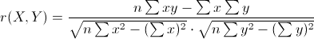

## K-Means算法的缺陷和优点是什么?

优点：

1、解决聚类问题的经典算法，简单、快速

2、当处理大数据集时，该算法保持可伸缩性和高效率

3、当簇近似为高斯分布时，它的效果较好

4、时间复杂度近于线性，适合挖掘大规模数据集

缺点：

1、必须事先给出k（一般刚开始难以估计）

2、对初值敏感，即对于不同的初值，可能会导致不同结果

3、不适合非凸形状的簇或者大小差别很大的簇

4、对噪声和孤立点敏感

## K-Means算法的应用场景

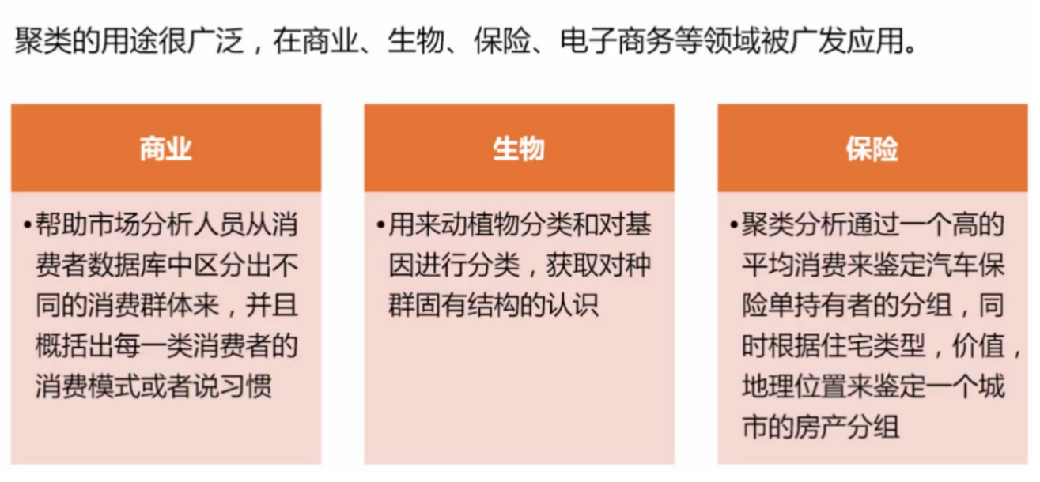

K-means十大应用案例

K-means算法通常可以应用于维数、数值都很小且连续的数据集，比如：从随机分布的事物集合中将相同事物进行分组。

**1.文档分类器**

根据标签、主题和文档内容将文档分为多个不同的类别。这是一个非常标准且经典的K-means算法分类问题。首先，需要对文档进行初始化处理，将每个文档都用矢量来表示，并使用术语频率来识别常用术语进行文档分类，这一步很有必要。然后对文档向量进行聚类，识别文档组中的相似性。 [这里](https://yq.aliyun.com/go/articleRenderRedirect?url=https://www.codeproject.com/Articles/439890/Text-Documents-Clustering-using-K-Means-Algorithm)是用于文档分类的K-means算法实现案例。

**2.物品传输优化**

使用K-means算法的组合找到无人机最佳发射位置和遗传算法来解决旅行商的行车路线问题，优化无人机物品传输过程。[这是](https://yq.aliyun.com/go/articleRenderRedirect?url=https://upcommons.upc.edu/bitstream/handle/2117/88986/1929-8707-1-PB.pdf?sequence=1&amp;isAllowed=y)该项目的白皮书。

**3.识别犯罪地点**

使用城市中特定地区的相关犯罪数据，分析犯罪类别、犯罪地点以及两者之间的关联，可以对城市或区域中容易犯罪的地区做高质量的勘察。[这是](https://yq.aliyun.com/go/articleRenderRedirect?url=http://www.grdjournals.com/uploads/article/GRDJE/V02/I05/0176/GRDJEV02I050176.pdf)基于德里飞行情报区犯罪数据的论文。

**4.客户分类**

聚类能过帮助营销人员改善他们的客户群（在其目标区域内工作），并根据客户的购买历史、兴趣或活动监控来对客户类别做进一步细分。[这](https://yq.aliyun.com/go/articleRenderRedirect?url=https://www.researchgate.net/publication/268445170_Prepaid_Telecom_Customer_Segmentation_Using_the_K-Mean_Algorithm)是关于电信运营商如何将预付费客户分为充值模式、发送短信和浏览网站几个类别的白皮书。对客户进行分类有助于公司针对特定客户群制定特定的广告。

**5.球队状态分析**

分析球员的状态一直都是体育界的一个关键要素。随着竞争越来愈激烈，机器学习在这个领域也扮演着至关重要的角色。如果你想创建一个优秀的队伍并且喜欢根据球员状态来识别类似的球员，那么K-means算法是一个很好的选择。具体细节和实现请参照[这篇文章](https://yq.aliyun.com/go/articleRenderRedirect?url=http://thespread.us/clustering.html)。

**6.保险欺诈检测**

机器学习在欺诈检测中也扮演着一个至关重要的角色，在汽车、医疗保险和保险欺诈检测领域中广泛应用。利用以往欺诈性索赔的历史数据，根据它和欺诈性模式聚类的相似性来识别新的索赔。由于保险欺诈可能会对公司造成数百万美元的损失，因此欺诈检测对公司来说至关重要。[这是](https://yq.aliyun.com/go/articleRenderRedirect?url=http://www.aeuso.org/includes/files/articles/Vol8_Iss27_3764-3771_Fraud_Detection_in_Automobile_Insur.pdf)汽车保险中使用聚类来检测欺诈的白皮书。

**7.乘车数据分析**

面向大众公开的Uber乘车信息的数据集，为我们提供了大量关于交通、运输时间、高峰乘车地点等有价值的数据集。分析这些数据不仅对Uber大有好处，而且有助于我们对城市的交通模式进行深入的了解，来帮助我们做城市未来规划。[这是](https://yq.aliyun.com/go/articleRenderRedirect?url=https://mapr.com/blog/monitoring-real-time-uber-data-using-spark-machine-learning-streaming-and-kafka-api-part-1/)一篇使用单个样本数据集来分析Uber数据过程的文章。

**8.网络分析犯罪分子**

网络分析是从个人和团体中收集数据来识别二者之间的重要关系的过程。网络分析源自于犯罪档案，该档案提供了调查部门的信息，以对犯罪现场的罪犯进行分类。[这是](https://yq.aliyun.com/go/articleRenderRedirect?url=https://thesai.org/Downloads/Volume7No7/Paper_59-Cyber_Profiling_Using_Log_Analysis_And_K_Means_Clustering.pdf)一篇在学术环境中，如何根据用户数据偏好对网络用户进行 cyber-profile的论文。

**9.呼叫记录详细分析**

通话详细记录（CDR）是电信公司在对用户的通话、短信和网络活动信息的收集。将通话详细记录与客户个人资料结合在一起，这能够帮助电信公司对客户需求做更多的预测。在[这篇文章](https://yq.aliyun.com/go/articleRenderRedirect?url=https://www.kdnuggets.com/2017/06/k-means-clustering-r-call-detail-record-analysis.html)中，你将了解如何使用无监督K-Means聚类算法对客户一天24小时的活动进行聚类，来了解客户数小时内的使用情况。

**10.IT警报的自动化聚类**

大型企业IT基础架构技术组件（如网络，存储或数据库）会生成大量的警报消息。由于警报消息可以指向具体的操作，因此必须对警报信息进行手动筛选，确保后续过程的优先级。[对数据进行聚类](https://yq.aliyun.com/go/articleRenderRedirect?url=https://content.pivotal.io/blog/using-data-science-techniques-for-the-automatic-clustering-of-it-alerts)可以对警报类别和平均修复时间做深入了解，有助于对未来故障进行预测。

## K-Means算法如何确定K值?

### 肘部法则

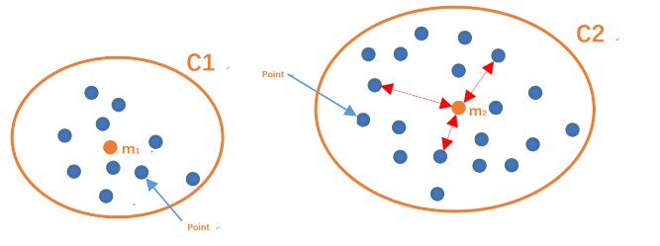

* SSE

手肘法的核心指标是

集合内误差平方和:Within Set Sum of Squared Error, WSSSE

或者叫SSE(sum of the squared errors，误差平方和)，公式为

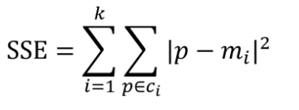

* 解释

Ci是第i个簇

p是Ci中的样本点

mi是Ci的质心（Ci中所有样本的均值）

SSE是所有样本的聚类误差，代表了聚类效果的好坏。

* SSE 变化图

根据 SSE 的变化画图, 找到拐点

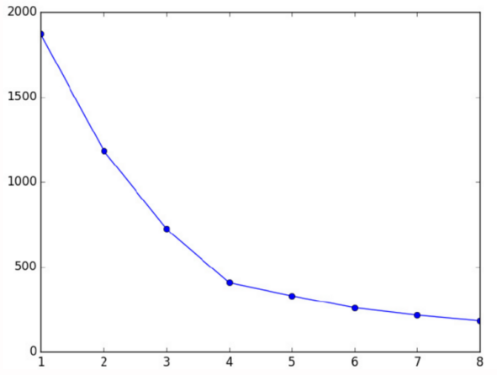

随着聚类数k的增大，样本划分会更加精细，每个簇的聚合程度会逐渐提高，那么误差平方和SSE自然会逐渐变小。

当k小于真实聚类数时，由于k的增大会大幅增加每个簇的聚合程度，故SSE的下降幅度会很大，而当k到达真实聚类数时，再增加k所得到的聚合程度回报会迅速变小，所以SSE的下降幅度会骤减，然后随着k值的继续增大而趋于平缓，也就是说SSE和k的关系如图是一个手肘的形状，而这个肘部对应的k值就是数据的真实聚类数

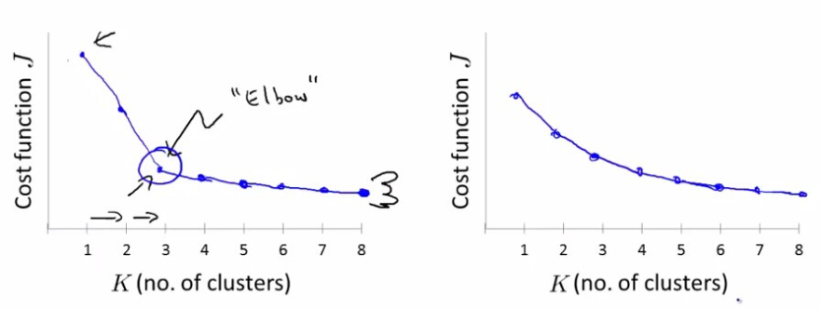

显然，肘部对于的k值为3(曲率最高)，故对于这个数据集的聚类而言，最佳聚类数应该选3。

### 轮廓系数--计算量太大

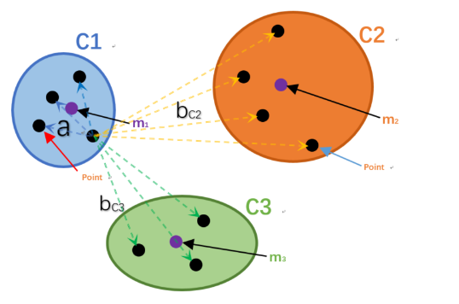

a表示C1簇中的某一个样本点Xi到自身簇中其他样本点的距离总和的平均值。

bC2表示样本点Xi 到C2簇中所有样本点的距离总和的平均值。

bC3表示样本点Xi 到C3簇中所有样本点的距离总和的平均值。

定义b = min(bC2 ,bC3)

* 簇内不相似度:样本和簇内其它样本之间的平均距离

样本i的簇内不相似度a(i)表示C中样本和簇内其它样本之间的平均距离

a(i)越小,说明样本i越应该被聚类到该簇

* 簇外不相似度:样本和簇外其它样本之间的平均距离最小值

样本i的簇外不相似度：b(i) = min { bi1, bi2, bi3 }

bi越大，说明样本i越不属于其他簇

* 计算公式

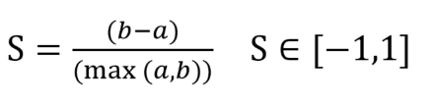

* 解释

a：样本Xi到同一簇内其他点不相似程度的平均值

b：样本Xi到其他簇的平均不相似程度的最小值

- S范围在[-1,1]之间。该值越大，越合理

- s(i) 接近 1, 说明样本 i 聚类合理

- s(i) 接近 -1, 则说明样本 i 更应该分类到另外的簇

- 若 s(i) 近似为 0, 则说明样本 i 在两个簇的边界上

* 轮廓系数

所有样本的s(i)的均值称为聚类结果的轮廓系数，是该聚类是否合理的有效度量。

使用轮廓系数(silhouette coefficient)来确定k，即选择使系数较大所对应的k值

## K-Means算法实现-伪代码

<https://blog.csdn.net/fox_wayen/article/details/80467233>

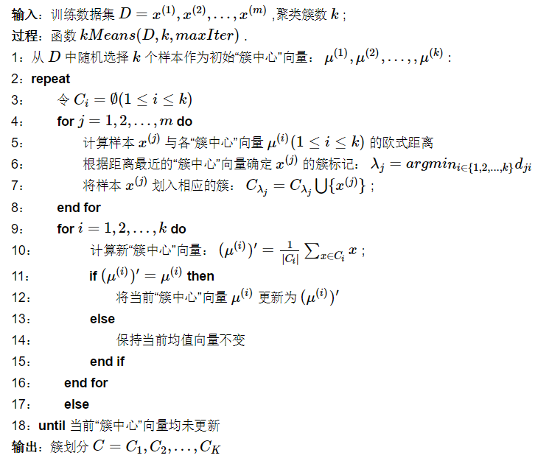

## 还有哪些其他的聚类算法?

除了k-means 算法以外，聚类算法还有很多，其中“层次聚类算法”较为有名。与k-means 算法不同，层次聚类算法不需要事先设定K簇的数量。

在层次聚类算法中，一开始每个数据都自成一类。也就是说，有n 个数据就会形成n 个簇。然后重复执行“将距离最近的两个簇合并为一个”的操作n -1 次。每执行1 次，簇就会减少1 个。执行n -1 次后，所有数据就都被分到了一个簇中。在这个过程中，每个阶段的簇的数量都不同，对应的聚类结果也不同。只要选择其中最为合理的1 个结果就好。

合并簇的时候，为了找出“距离最近的两个簇”，需要先对簇之间的距离进行定义。

根据定义方法不同，会有“最短距离法”“最长距离法”“中间距离法”等多种算法。

## K近邻法(Knn)与k-Means的区别?

初学者会很容易就把K-Means和KNN搞混，其实两者的差别还是很大的。

|  |  |
| --- | --- |
| **KNN** | **K-Means** |
| 目的是为了确定一个点的分类 | 目的是为了将一系列点集分成k类 |
| KNN是分类算法 | K-Means是聚类算法 |
| 监督学习，分类目标事先已知 | 非监督学习，将相似数据归到一起从而得到分类，没有外部分类 |
| 训练数据集有label，已经是完全正确的数据 | 训练数据集无label，是杂乱无章的，经过聚类后才变得有点顺序，先无序，后有序 |
| 没有明显的前期训练过程，属于memory-based learning | 有明显的前期训练过程 |
| K的含义：“k”是用来计算的相邻数据数。来了一个样本x，要给它分类，即求出它的y，就从数据集中，在x附近找离它最近的K个数据点，这K个数据点，类别c占的个数最多，就把x的label设为c | K的含义：“k”是类的数目。K是人工固定好的数字，假设数据集合可以分为K个簇，由于是依靠人工定好，需要一点先验知识 |
| K值确定后每次结果固定 | K值确定后每次结果可能不同，从 n个数据对象任意选择 k 个对象作为初始聚类中心，随机性对结果影响较大 |
| 时间复杂度：O（n） | 时间复杂度：O(n*k*t)，t为迭代次数 |
| 相似点：都包含这样的过程，给定一个点，在数据集中找离它最近的点。即二者都用到了NN(Nears Neighbor)算法，一般用KD树来实现NN。 | |

## 有哪些分类算法？

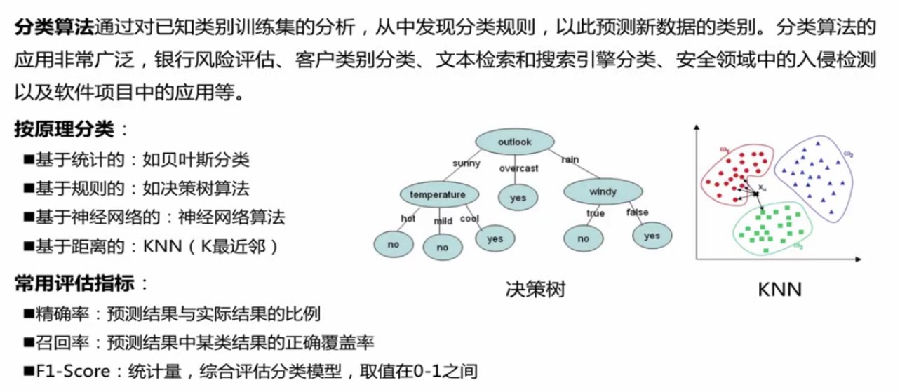

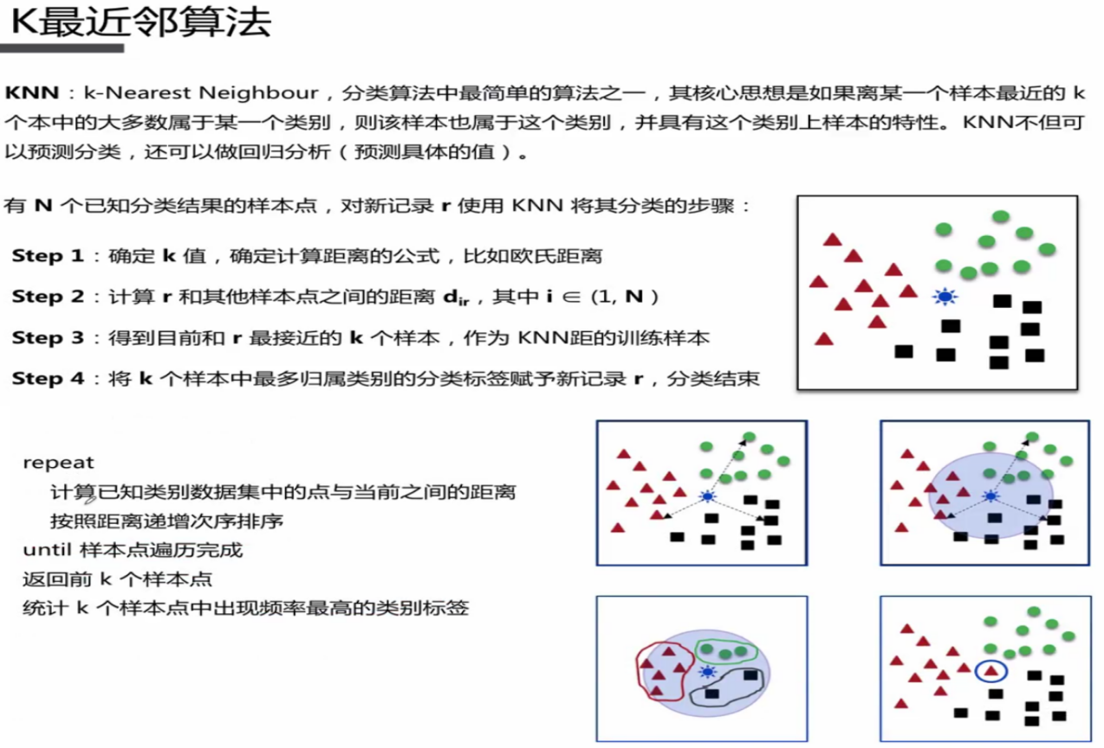

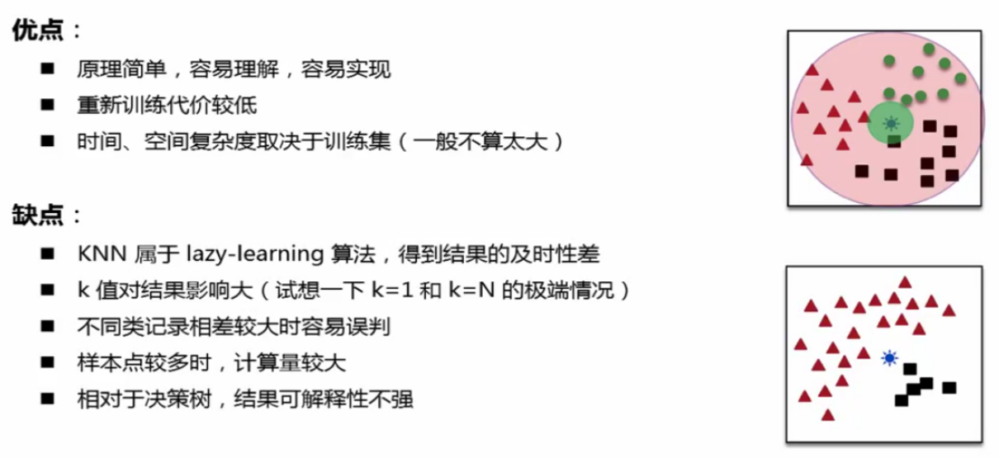

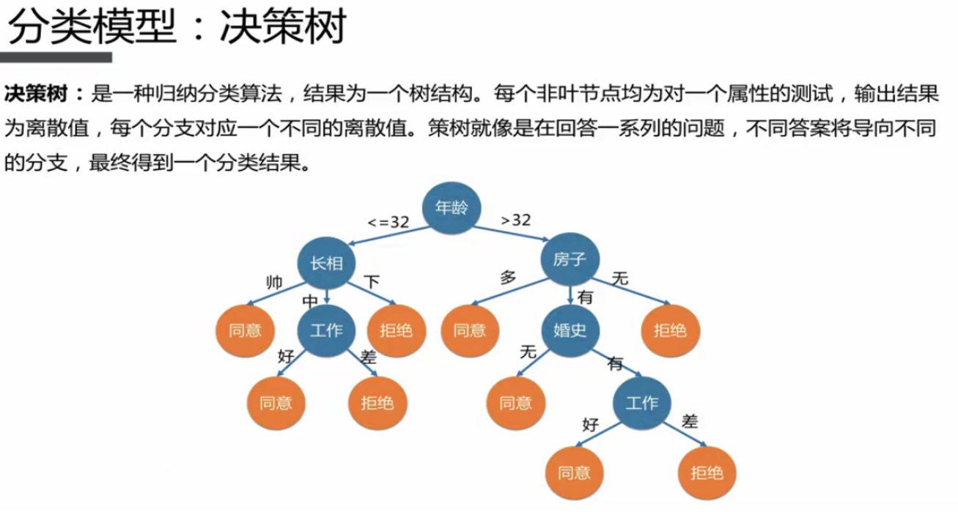

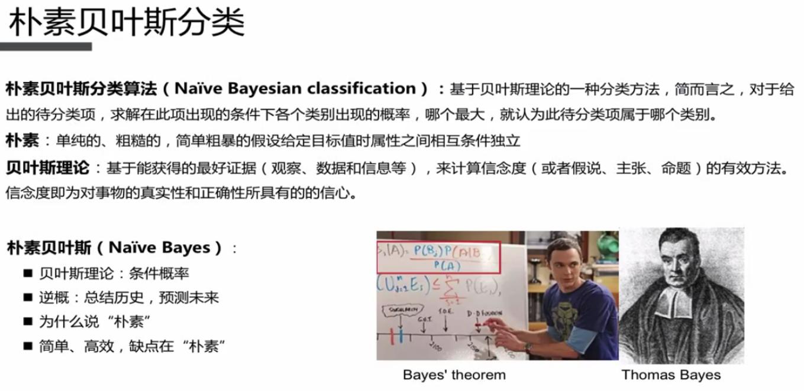

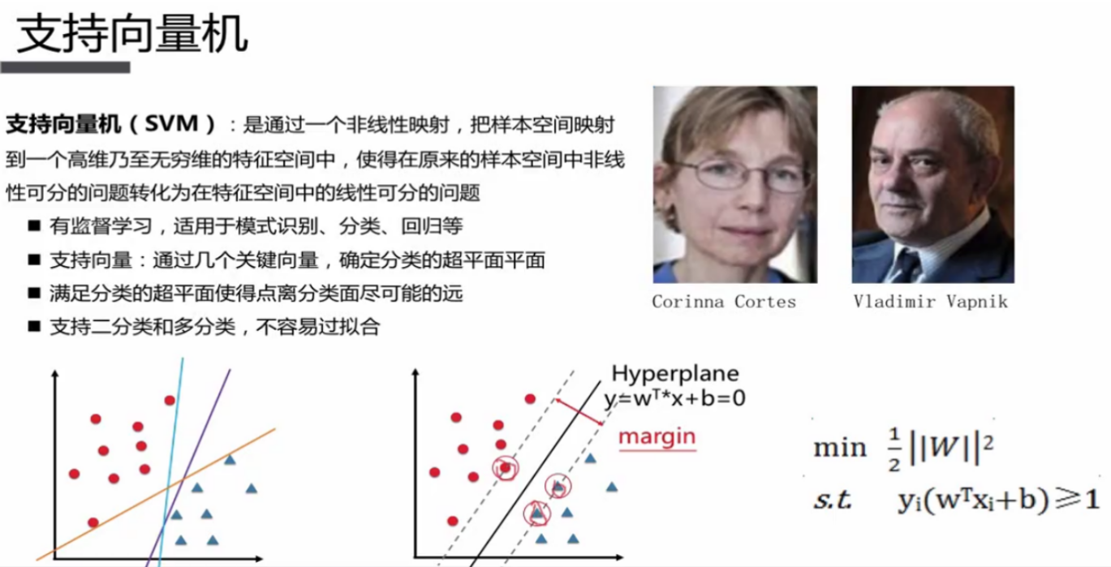

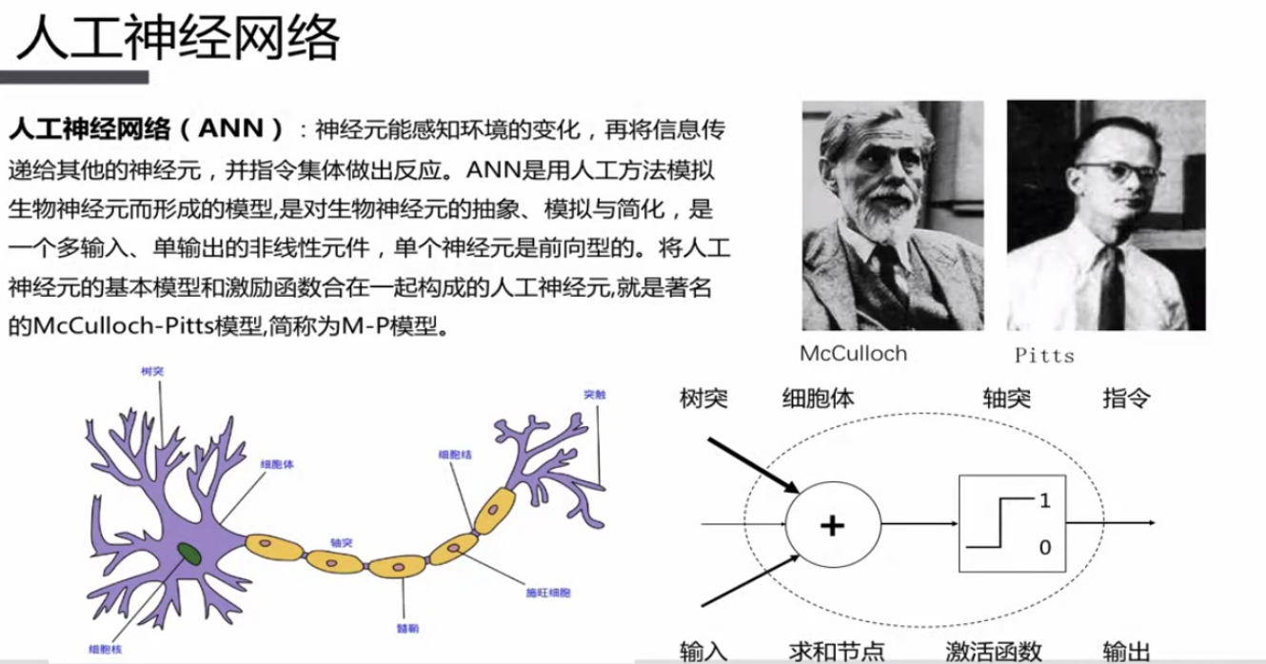

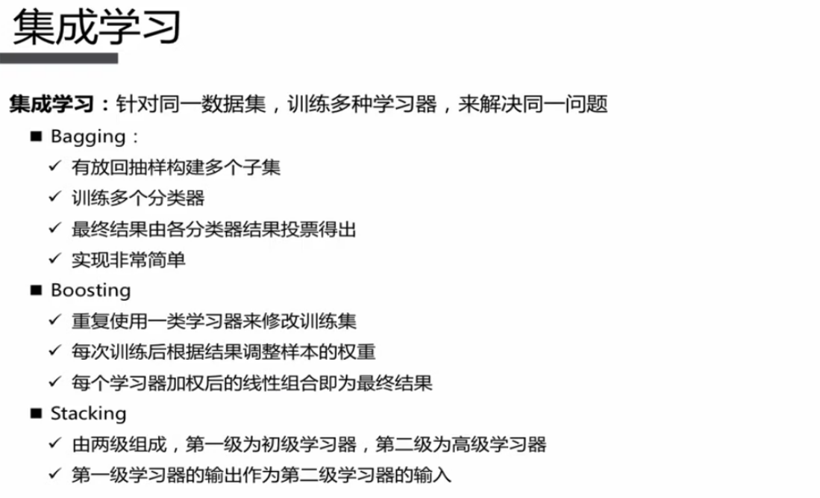

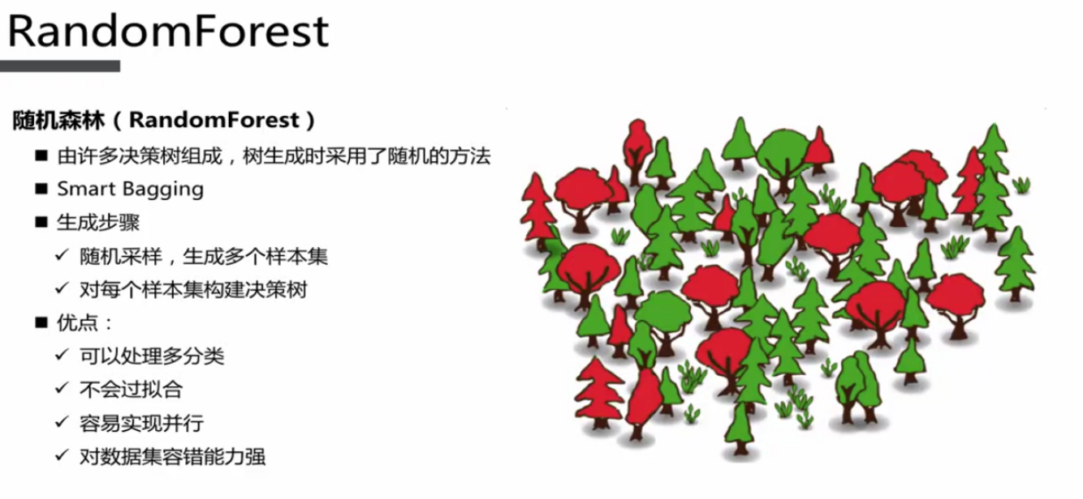

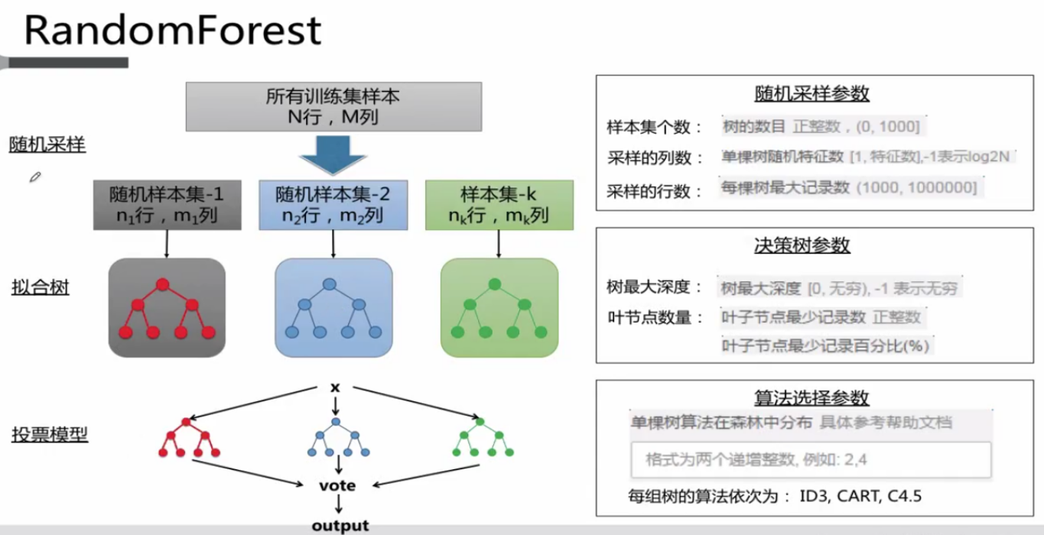

## 信息熵 条件熵 信息增益 信息增益比 GINI系数

在信息论与概率统计学中，熵（entropy）是一个很重要的概念。在机器学习与特征工程中，熵的概念也用得灰常多。今天就把跟熵有关的东东稍微整理一下，权当笔记。

### 数据(Data)

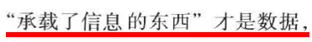

### 信息(Information)



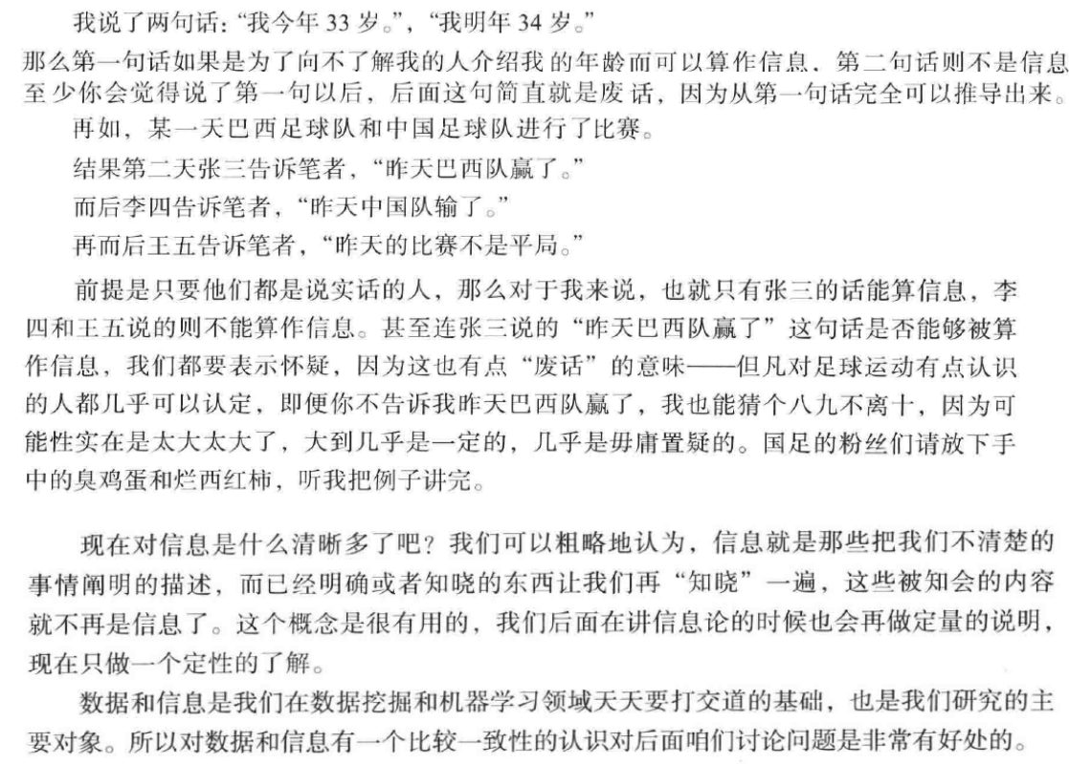

### 信息量(Quantity Of Information)

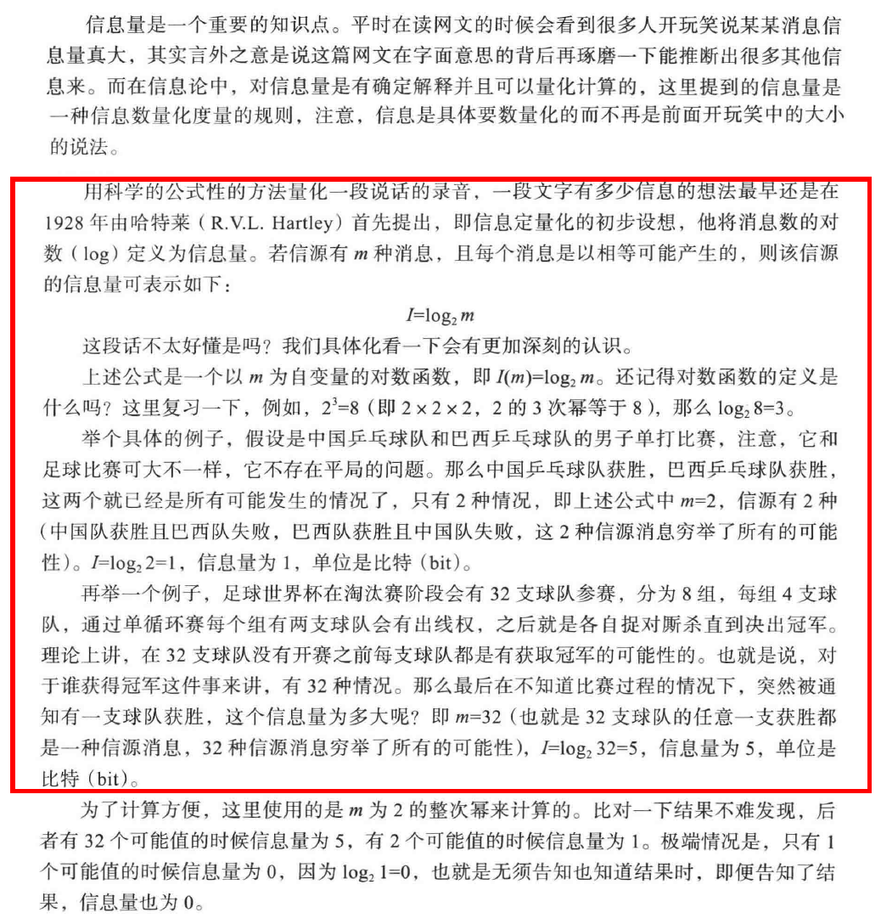

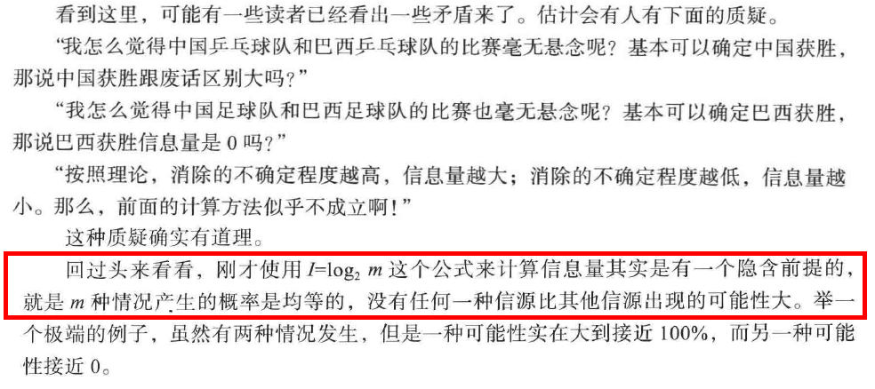

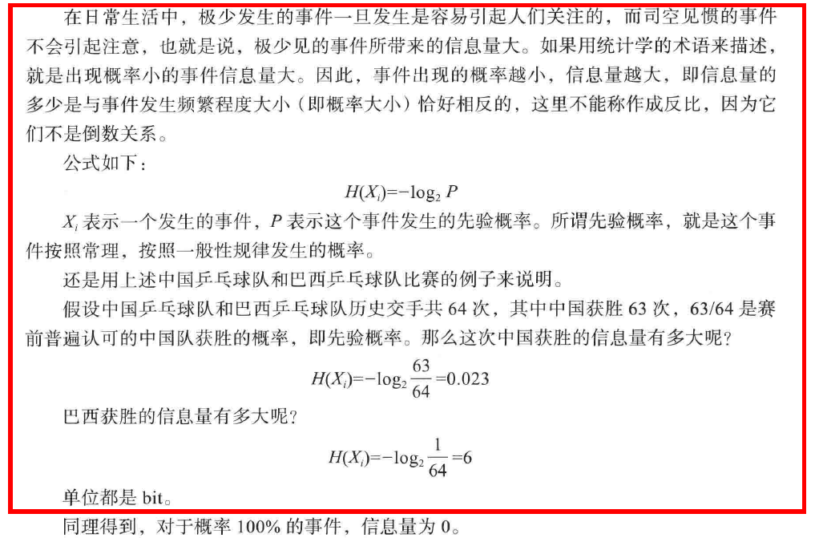

### 香农公式(Shannon Formula)

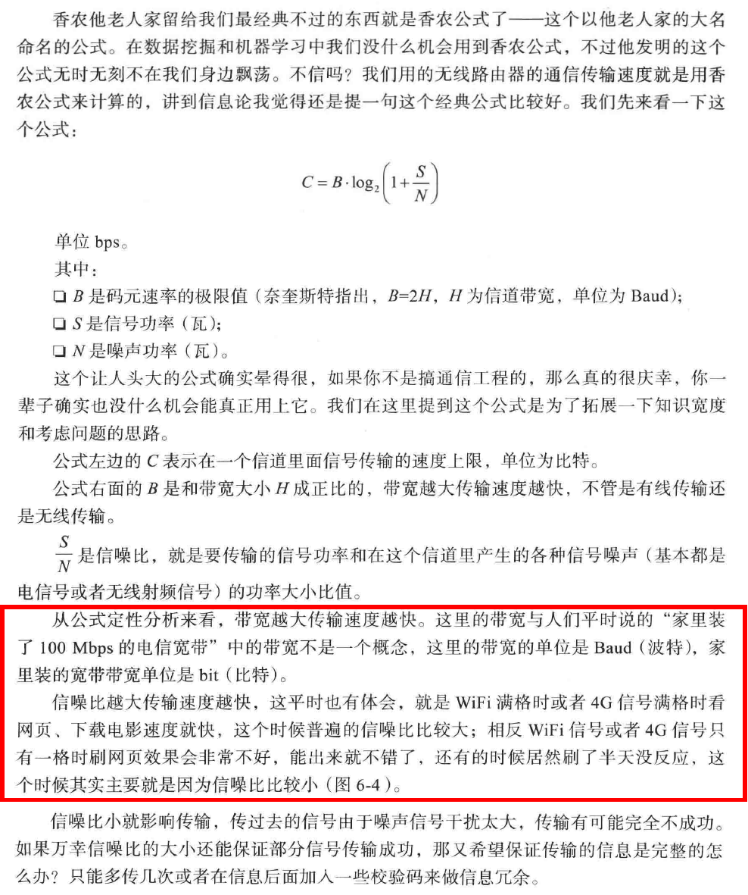

### 信息熵(Information Entropy)

熵是神马东东？信息论的开山祖师爷Shannon（中文翻译过来一般叫香农，总觉得很多文字经过翻译就不对劲，就跟人家老外翻译贱人就是矫情一样，感觉怪怪的。所以咱们还是用英文了，偷偷装个小逼）明确告诉我们，信息的不确定性可以用熵来表示，即信息熵是信息杂乱程度的描述：   
对于一个取有限个值的随机变量X，如果其概率分布为：

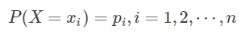  
那么随机变量X的熵可以用以下公式描述：

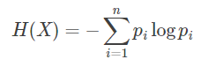

每次看到这个式子，都会从心底里感叹数学的伟大与奇妙。在这之前，信息这东东对于人们来说，是个看着好像挺清晰实际还是很模糊的概念。Shannon用最简洁美妙的方式，告诉了整个世界信息到底应该怎么去衡量去计算。今天每个互联网人都知道，这个衡量的标准就是bit。正是由于bit的出现，才引领了我们今天信息时代的到来。所以即使把Shannon跟世界上最伟大的那些科学家相提并论，我觉得也丝毫不为过。

举个例子，如果一个分类系统中，类别的标识是cc，取值情况是c1,c2,⋯,cn,n为类别的总数。那么此分类系统的熵为：

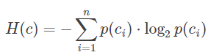  
更特别一点，如果是个二分类系统，那么此系统的熵为：

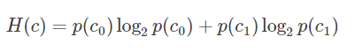  
其中p(c0)、p(c1)分别为正负样本出现的概率。

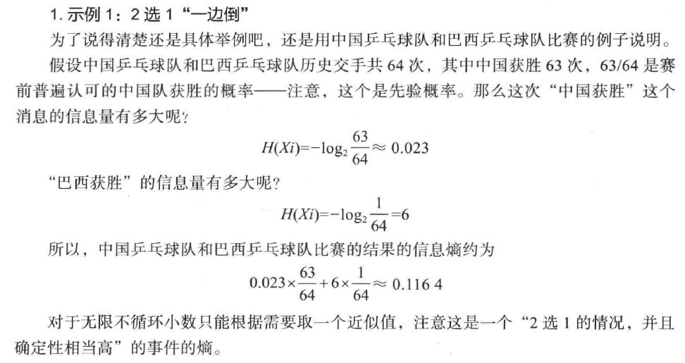

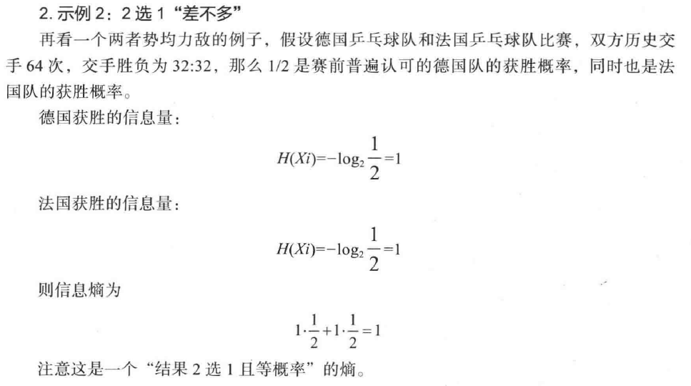

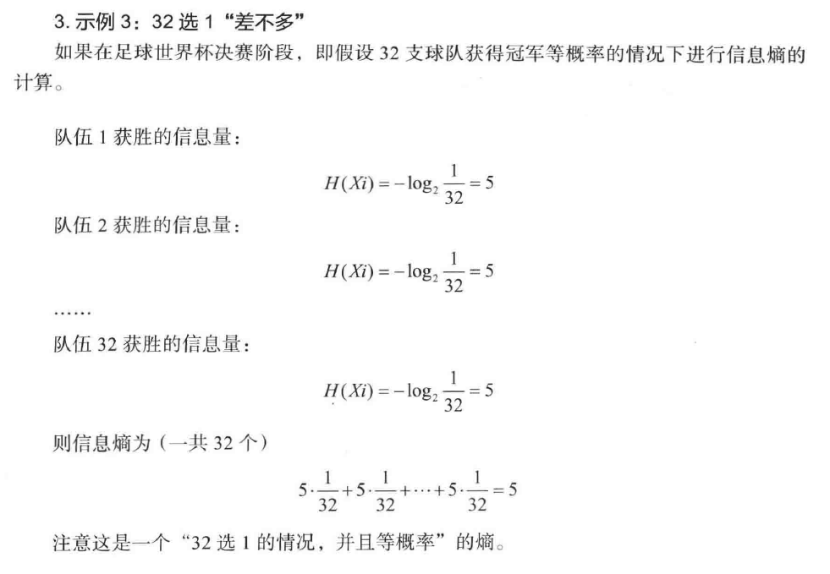

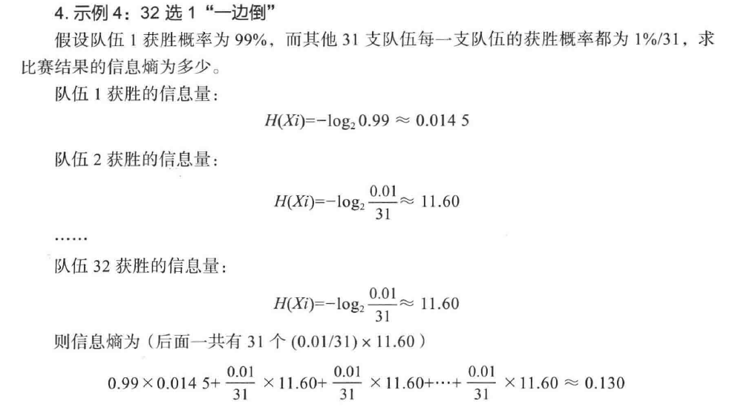

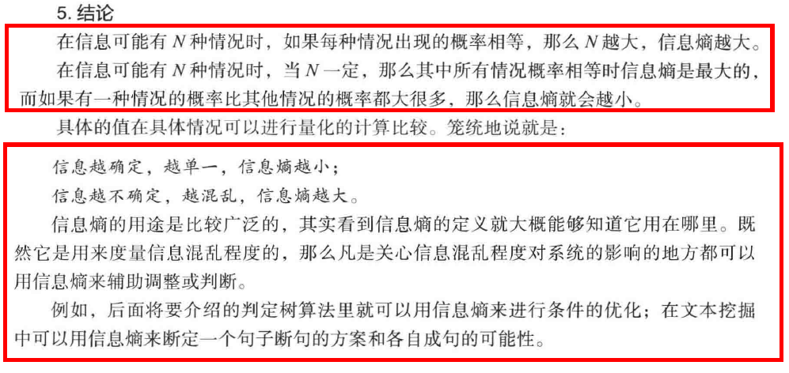

### 条件熵(Conditional Entropy)

前面我们谈到，信息的不确定性我们用熵来进行描述。很多时候，我们渴望不确定性，渴望明天又是新的一天，希望寻找新的刺激与冒险，所谓的七年之庠就是最好的例子。但是又有很多时候，我们也讨厌不确定性，比如现在的RTB广告，很多时候广告主其实希望不管什么情况下，这个广告位都是归我所有来投广告，别人都别跟我来抢，我把广告素材准备好以后，媒体按排期给我播就行了。所以在这种情况下，我们又要竭力去消除系统的不确定性。

那怎么样去消除系统的不确定性呢？当我们知道的信息越多的时候，自然随机事件的不确定性就越小。举个简单的例子：   
如果投掷一枚均匀的筛子，那么筛子出现1-6的概率是相等的，此时，整个系统的熵可以表述为：

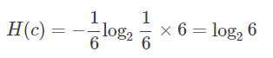  
如果我们加一个特征，告诉你掷筛子的结果出来是偶数，因为掷筛子出来为偶数的结果只可能为2,4,6，那么此时系统的熵为:

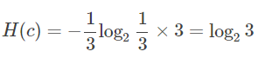

因为我们加了一个特征x：结果为偶数，所以整个系统的熵减小，不确定性降低。

来看下条件熵的表达式：   
1.当特征x被固定为值xi时，条件熵为: H(c|x=xi)  
2.当特征X的整体分布情况被固定时，条件熵为:H(c|X)  
应该不难看出：

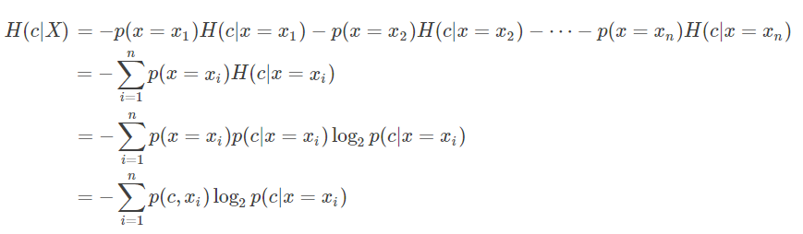

其中，n为特征X所出现所有种类的数量。

那么因为特征X被固定以后，给系统带来的增益(或者说为系统减小的不确定度)为：

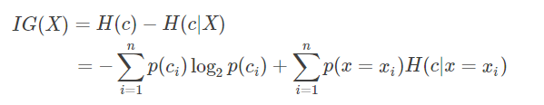

举个别人文章中例子：文本分类系统中的特征X,那么X有几个可能的值呢？注意X是一个固定的特征，比如关键词”经济”，当我们说特征”经济”可能的取值时，实际上只有两个，要么出现，要么不出现。假设x代表x出现，而x¯表示x不出现。注意系统包含x但x不出现与系统根本不包含xx可是两回事。   
因此固定X时系统的条件熵为：

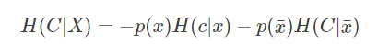

特征X给系统带来的信息增益(IG)为：

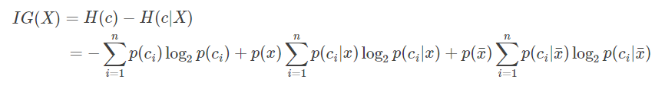

式子看上去很长，其实计算起来很简单，都是一些count的操作。

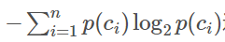

这一项不用多说，就是统计各个类别的概率，将每个类别的样本数量除以总样本量即可。

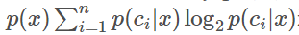

这一项，p(x)p(x)表示特征在样本中出现的概率，将特征出现的次数除以样本总量即可。

p(ci|x)表示特征出现的情况下，每个类别的概率分别为多少，也全是count操作。p(ci|x¯)操作以此类推。

### 信息增益（Information Gain）

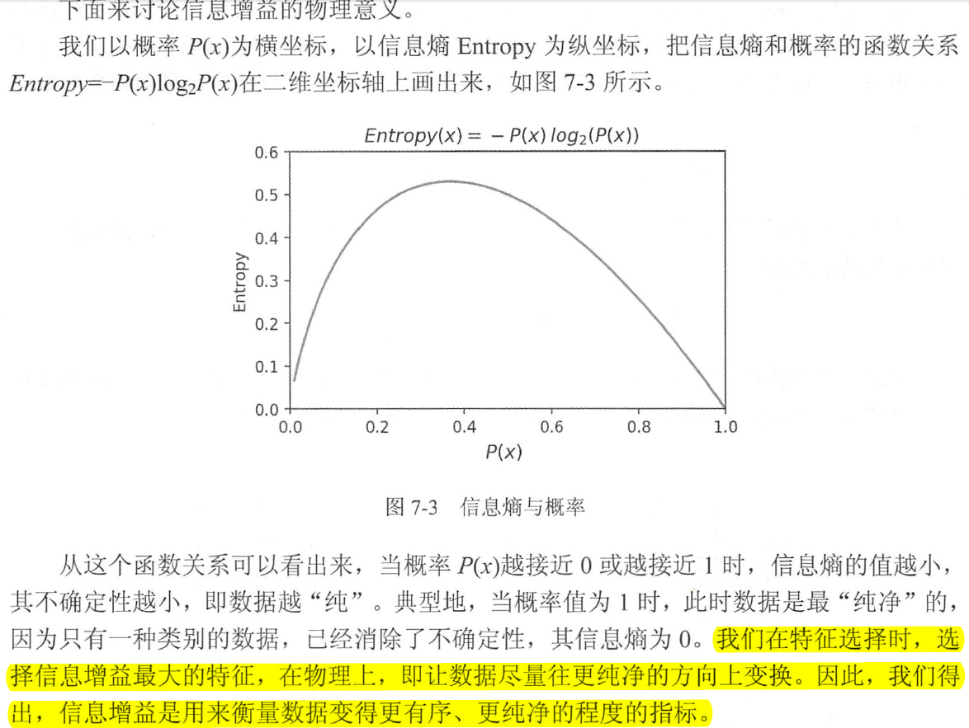

### 信息增益做特征选择的优缺点

先来说说优点：   
1.信息增益考虑了特征出现与不出现的两种情况，比较全面，一般而言效果不错。   
2.使用了所有样例的统计属性，减小了对噪声的敏感度。   
3.容易理解，计算简单。

主要的缺陷：   
1.信息增益考察的是特征对整个系统的贡献，没有到具体的类别上，所以一般只能用来做全局的特征选择，而没法针对单个类别做特征选择。   
2.只能处理连续型的属性值，没法处理连续值的特征。   
3.算法天生偏向选择分支多的属性，容易导致overfitting。

### 信息增益比(Infomation Gain Ratio)

前面提到，信息增益的一个大问题就是偏向选择分支多的属性导致overfitting，那么我们能想到的解决办法自然就是对分支过多的情况进行惩罚(penalty)了。

信息增益比主要用在决策树当中，作用是消除多个取值的特征导致的偏差，因为多值特征的信息增益很大，但泛化性能却很差。比如，使用姓名作为特征可以得到较大的信息增益，因为它基本可以把每个人区分开来，但这种区分对于分类显然没什么帮助。这时就可以用信息增益比来一定程度上消除对多值属性的偏向性，但也不能完全消除。

于是我们有了信息增益比，或者说信息增益率：   
特征X的熵：

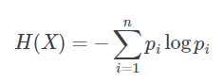  
特征X的信息增益 ：

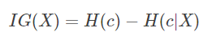  
那么信息增益比为：

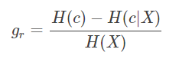

在决策树算法中，ID3使用信息增益，c4.5使用信息增益比。

### 基尼系数(Gini Coefficient )

<https://blog.csdn.net/yeziand01/article/details/80731078>

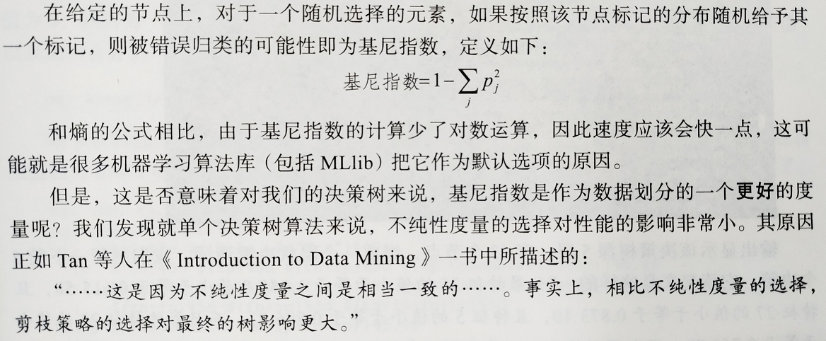

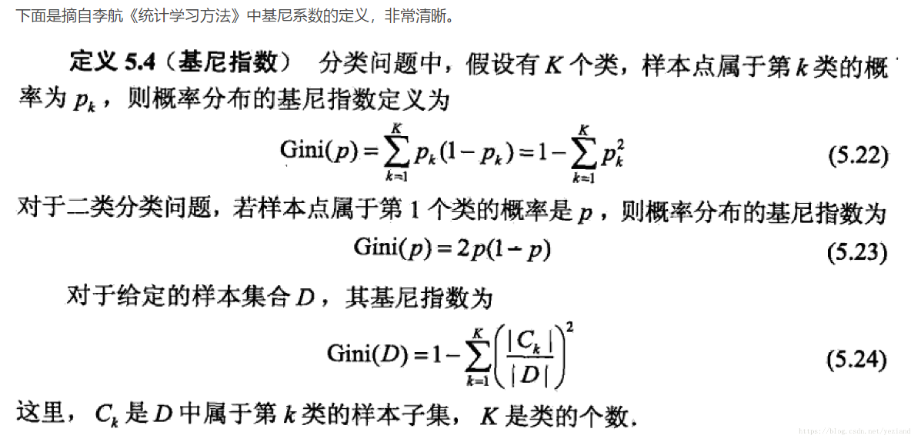

Gini系数是一种与信息熵类似的做特征选择的方式，可以用来衡量数据的不纯度。在CART(Classification and Regression Tree)算法中利用基尼指数构造二叉决策树。   
Gini系数的计算方式如下：

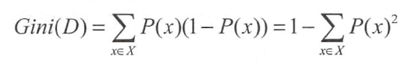

其中，D表示数据集全体样本，pipi表示每种类别出现的概率。取个极端情况，如果数据集中所有的样本都为同一类，那么有p0=1,p0=1，Gini(D)=0,Gini(D)=0，显然此时数据的不纯度最低。

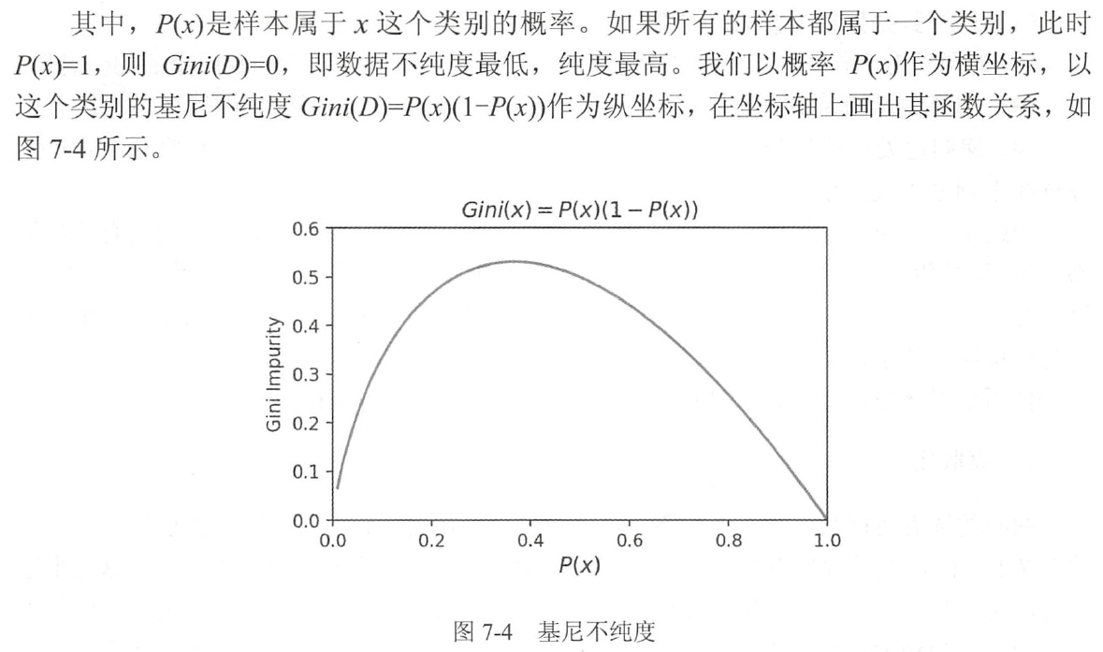  
与信息增益类似，我们可以计算如下表达式：

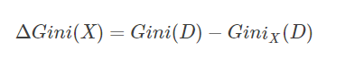  
上面式子表述的意思就是，加入特征XX以后，数据不纯度减小的程度。很明显，在做特征选择的时候，我们可以取ΔGini(X),ΔGini(X)最大的那个

## ID3、C4.5、CART三种决策树的区别

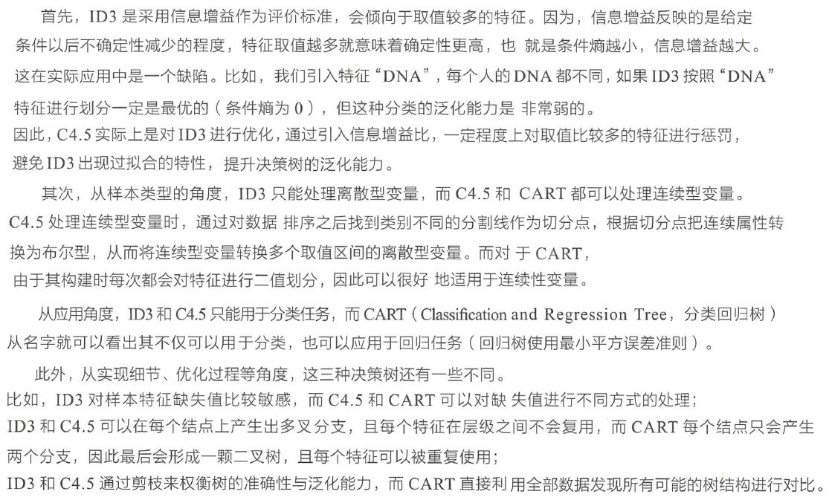

一棵决策树包含一个根结点、若干个内部结点和若干个叶结点；叶结点对应于决策结果，其他每个结点则对应一个属性测试；每个结点包含的样本结合根据属性测试的结果被划分到子结点中；根结点包含样本全集，从根结点到每个叶结点的每个叶结点的路径对应一个判定测试序列。决策树学习的目的是为了产生一棵泛化能力强，也就是能够处理未见实例的决策树。

### ID3决策树

信息熵是度量样本集合纯度最常用的一种指标。假设样本集合D中第k类样本所占的比重为pk，那么信息熵的计算则为下面的计算方式

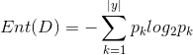

当这个Ent(D)的值越小，说明样本集合D的纯度就越高

有了信息熵，当我选择用样本的某一个属性a来划分样本集合D时，就可以得出用属性a对样本D进行划分所带来的“信息增益”

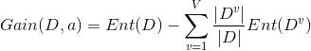

一般来讲，信息增益越大，说明如果用属性a来划分样本集合D，那么纯度会提升，因为我们分别对样本的所有属性计算增益情况，选择最大的来作为决策树的一个结点，或者可以说那些信息增益大的属性往往离根结点越近，因为我们会优先用能区分度大的也就是信息增益大的属性来进行划分。当一个属性已经作为划分的依据，在下面就不在参与竞选了，我们刚才说过根结点代表全部样本，而经过根结点下面属性各个取值后样本又可以按照相应属性值进行划分，并且在当前的样本下利用剩下的属性再次计算信息增益来进一步选择划分的结点，ID3决策树就是这样建立起来的。

### C4.5决策树

C4.5决策树的提出完全是为了解决ID3决策树的一个缺点，当一个属性的可取值数目较多时，那么可能在这个属性对应的可取值下的样本只有一个或者是很少个，那么这个时候它的信息增益是非常高的，这个时候纯度很高，ID3决策树会认为这个属性很适合划分，但是较多取值的属性来进行划分带来的问题是它的泛化能力比较弱，不能够对新样本进行有效的预测。

而C4.5决策树则不直接使用信息增益来作为划分样本的主要依据，而提出了另外一个概念，增益率

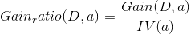

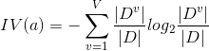

但是同样的这个增益率对可取值数目较少的属性有所偏好，因此C4.5决策树先从候选划分属性中找出信息增益高于平均水平的属性，在从中选择增益率最高的。

### CART决策树

CART决策树的全称为Classification and Regression Tree,可以应用于分类和回归。

采用基尼系数来划分属性

基尼值

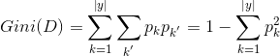

基尼系数

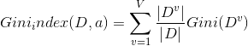

因此在候选属性中选择基尼系数最小的属性作为最优划分属性。

## 前剪枝后减枝

<https://www.cnblogs.com/itboys/p/8312894.html>

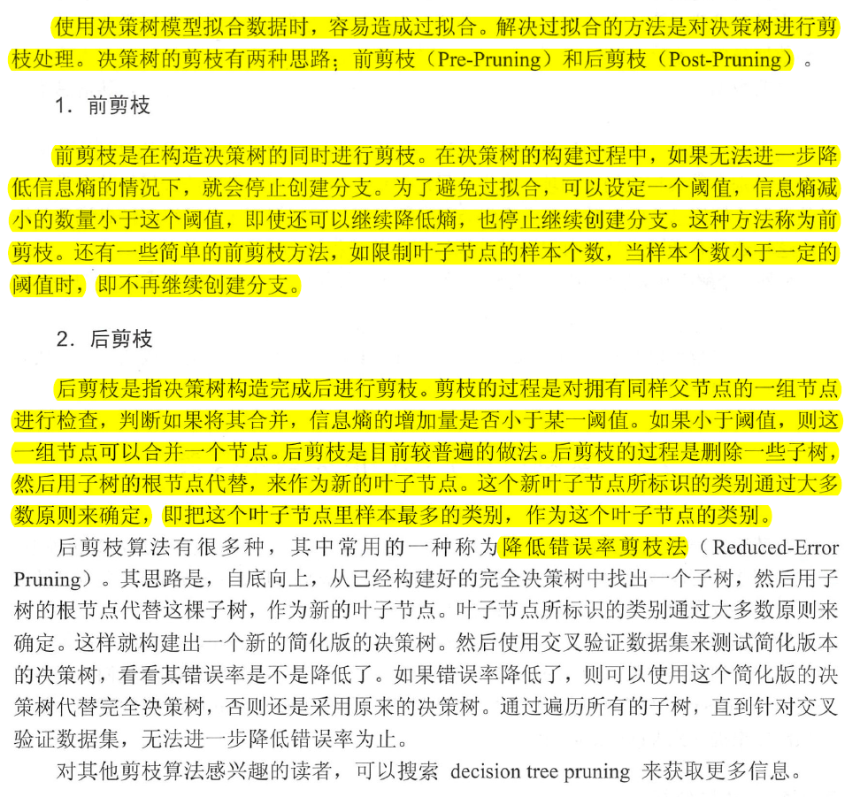

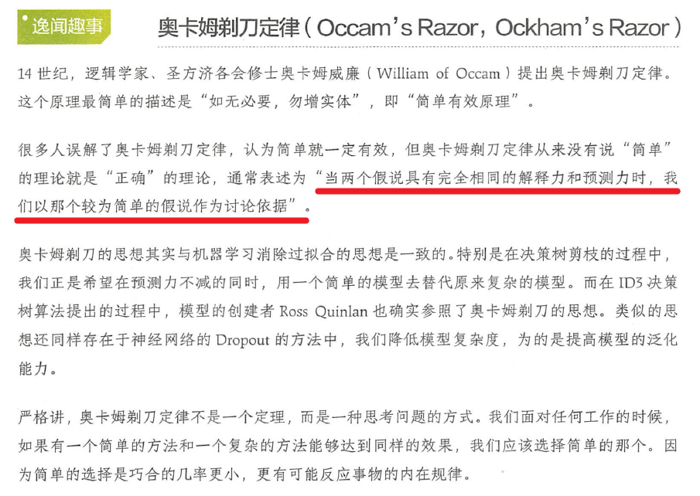

## 决策树和随机森林

随机森林在并行处理超大数据集时能提供良好的性能表现.

为了避免决策树的过拟合问题,可以选择了随机森林模型

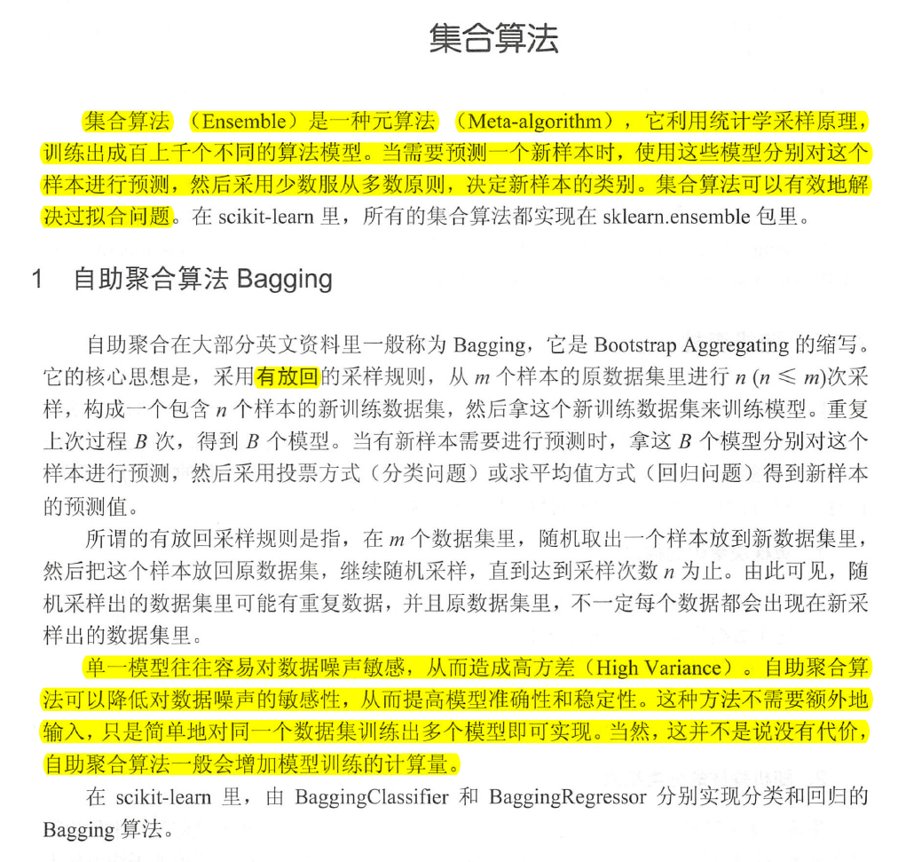

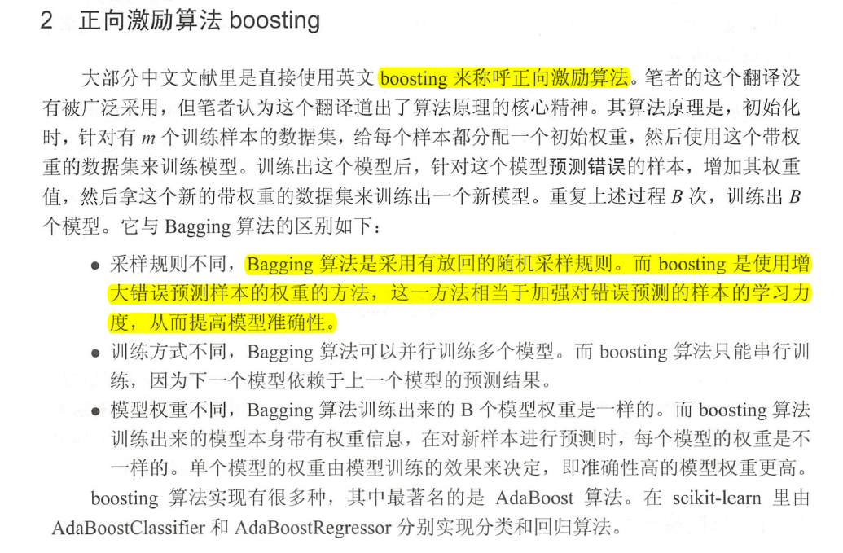

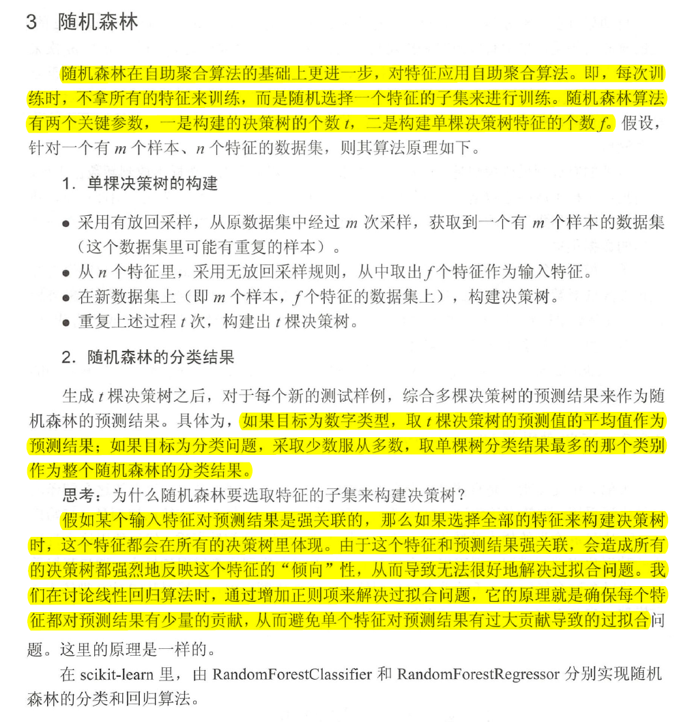

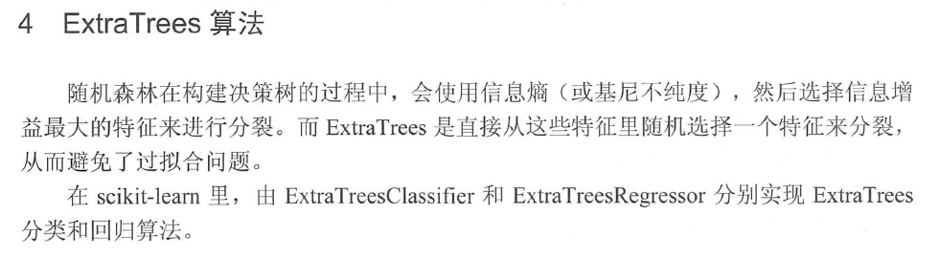

## 过拟合与欠拟合



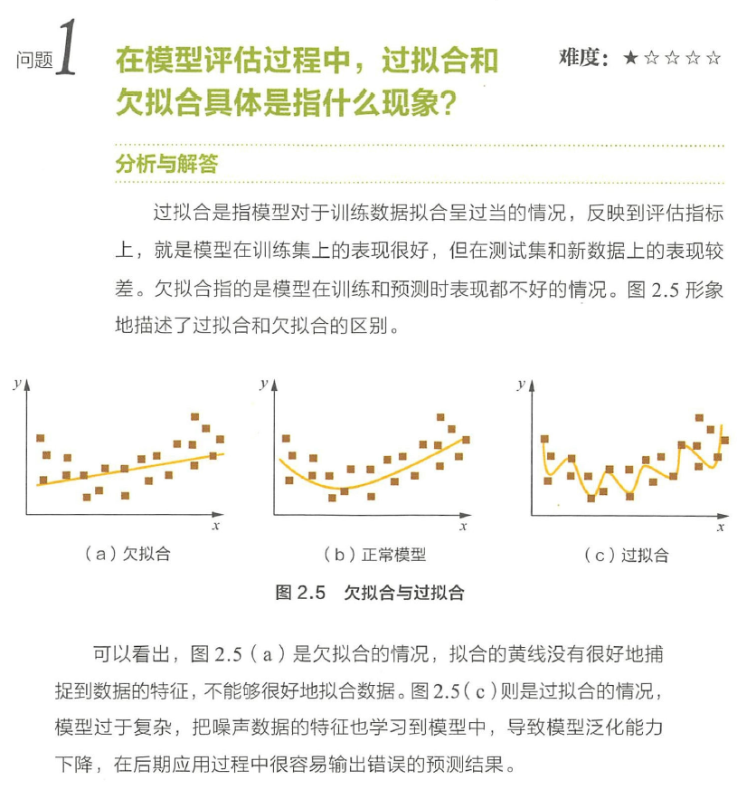

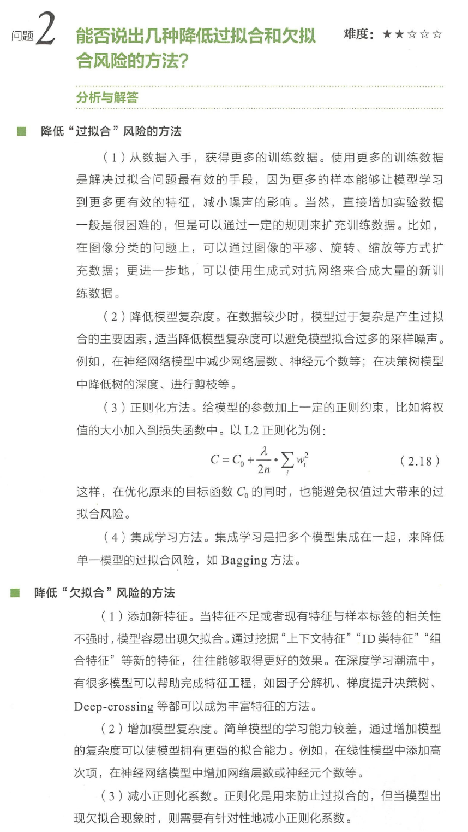

欠拟合(underfitting)，也称为高偏差(high bias)

过拟合(overfitting)，也称为高方差(high variance)

欠拟合多数情况下是因为选定模型类型太过简单，特征选取不够导致的。而过拟合则相反，可能是模型太过复杂，特征选择不当（过多，或组合不当）造成的。

相应的解法，当然是有针对性的选择更复杂/简单的模型类型；增加/减少特征；或者减小/增大正则项比重等。

## 分类算法有哪些评估指标?

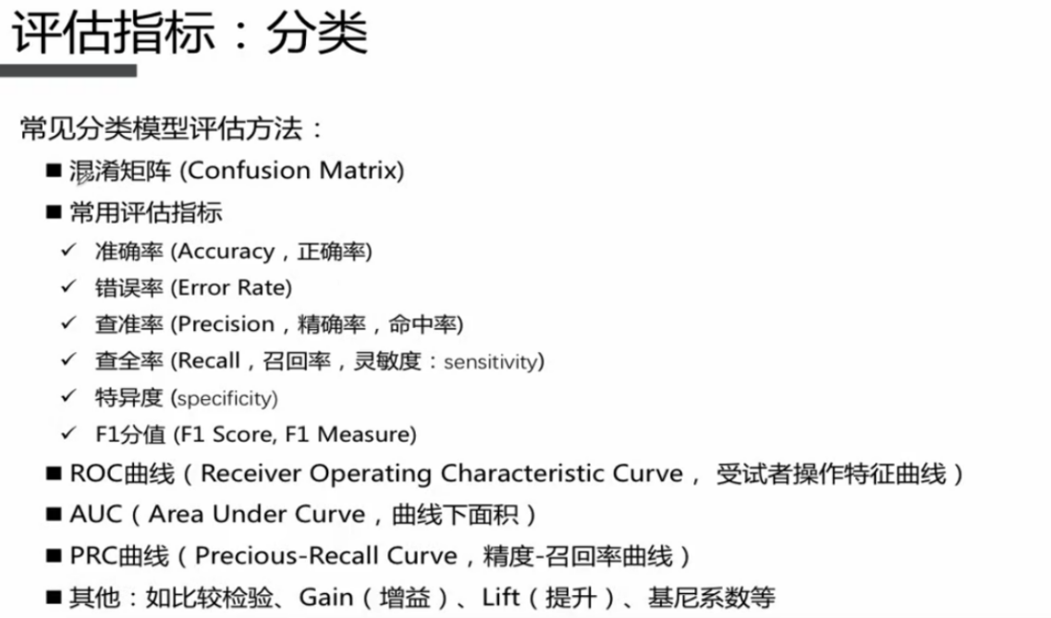

## ACC、ROC、AUC是什么?

<https://blog.csdn.net/kMD8d5R/article/details/98552574>

<https://www.jianshu.com/p/82903edb58dc>

<https://blog.csdn.net/resourse_sharing/article/details/51496494>

### 1. T、F、P、N、R

首先我们先了解这四个概念：

T：True，真的

F：False，假的

P：Positive，阳性

N：Negative，阴性

R：Rate，比率，和上面四个没直接关系

比如说看病这个事情：

一个人得病了，但医生检查结果说他没病，那么他是假没病，也叫假阴性(FN)

一个人得病了，医生检查结果也说他有病，那么他是真有病，也叫真阳性(TP)

一个人没得病，医生检查结果却说他有病，那么他是假有病，也叫假阳性(FP)

一个人没得病，医生检查结果也说他没病，那么他是真没病，也叫真阴性(TN)

这四种结局可以画成2 × 2的混淆矩阵：

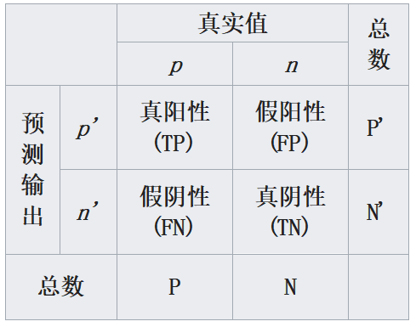

FN、TP、FP、TN可以这样理解：第二个字母(N或P)是医生说的，第一个字母（T或F）是对医生说法的肯定（真没病真阴TN，真有病真阳TP）或否定（假有病假阳FP，假没病假阴FN）。



### 2. TPR/FPR/ACC

R是Rate(比率)，那么：

查出率/召回率，TPR，真阳率等于真阳数量除以真阳加假阴，就是真的有病并且医生判断也有病的病人数量除以全部真有病的人

（真有病医生也说有病的真阳+真有病医生却说没病的假阴）：

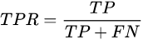

查错率，FPR，假阳率等于假阳数量除以假阳加真阴，就是没病但医生说有病的病人数量除以全部实际没病的人（没病但医生说有病的+没病医生也说没病的）：

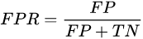

所以说，TPR真阳率是对有病的人的查出率，有病的人里面查出来多少个；而FPR假阳率则是对没病人员的误检率，没病的人里面误检了多少个。

精准度，ACC，Accuracy，精准度，有病被检查出来的TP是检测对了，没病也检测健康的TN也是检测对了，所有检测对的数量除以全部数量就是精准度：

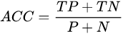

查准率和召回率的定义如下：

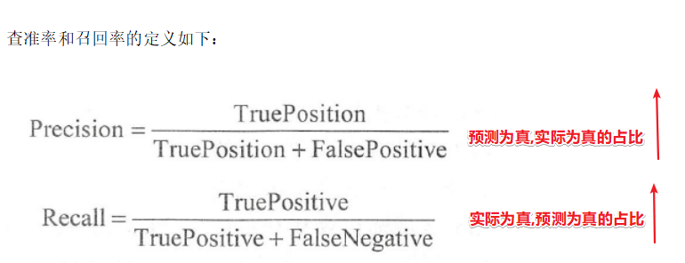

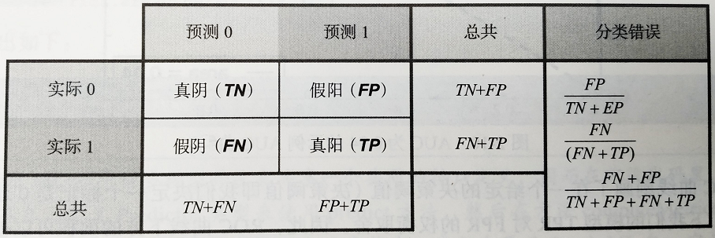

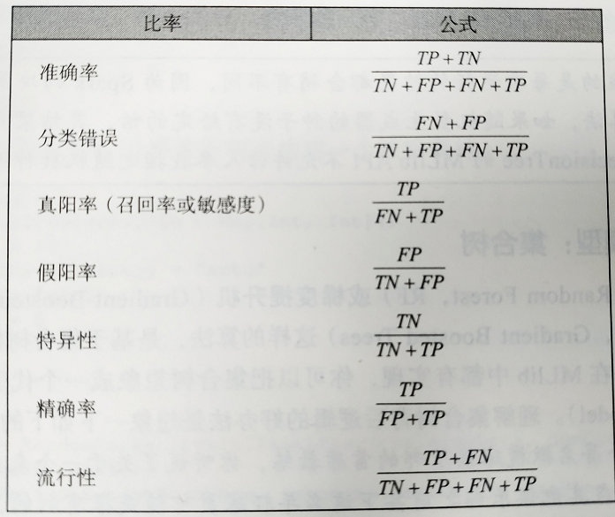

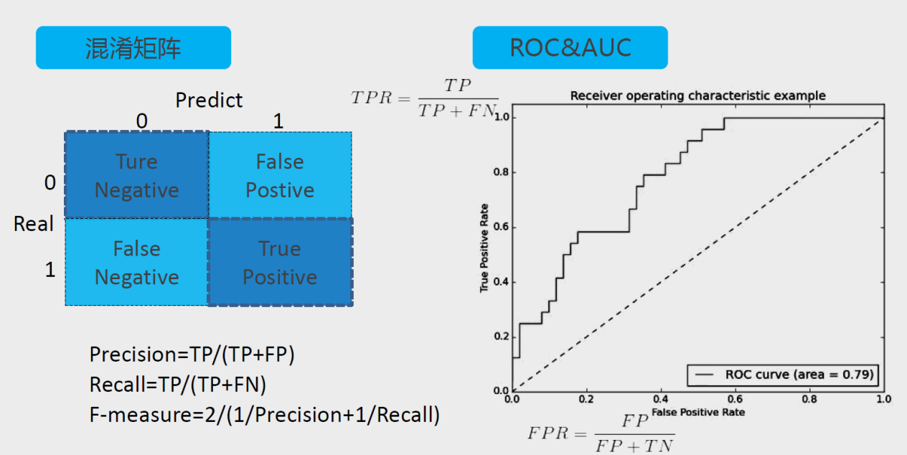

由于现在有两个指标一查准率和召回率，如果有一个算法的查准率是0.5 ，召回率是0.4

另外一个算法查准率是0.02 ，召回率是1.0 ； 那么两个算法到底哪个好呢？

为了解决这个问题，我们引入了F1Score 的概念：

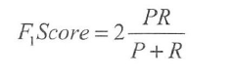

其中P 是查准率， R 是召回率。这样就可以用一个数值直接判断哪个算法性能更好。

典型地，如果查准率或召回率有一个为0 ，那么F1Score 将会为0 。

而理想的情况下，查准率和召回率都为1 ， 则算出来的F 1Score 为1

### 3. 案例计算

假如说我们编写了一个算法M，它能够根据一系列的属性（比如身高、爱好、衣着、饮食习惯等）来预测一个人的性别是男还是女。

然后我们有10个人属性组数据让算法M来预测，这10个人的真实性别和预测结果如下：

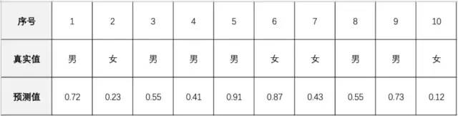

预测值中0代表女性，1代表男性，数字越大越接近男性特征，数字越小越接近女性特征。如果我们设定区分男女的阈值是0.5，那么预测值大于0.5的都是P正向男性，小于0.5都是N负向女性。

那么，真实6个男人中有[1,3,5,8,9]这5个都查出来了，算法M的查出率TPR=5/6=0.833；真实4个女性中6号被查错，所以误检率FPR=1/4=0.25；精度是ACC=(5+3)/10=0.8。

但是注意，如果我们修改阈值等于0.4，那么就会变为6个男人全被检出TPR=1；而女性则被误检2个FPR=0.5；精度仍然是0.8。

得出结论:如果单纯使用ACC评价算法优劣,不靠谱!

还应该结合其他的指标

### 4. 随机算法



假设我们有一个庸医，根本不懂医术，当病人来检查是否有病的时候，他就随机乱写有病或者没病，结果呢，对于所有真实有病的，庸医也能正确检查出一半，就是TPR=0.5，同样对于没病的也是一半被误检，就是FPR=0.5。

这个庸医的“随机诊法”原理上总能得到相等的查出率和误检率，如果我们把FPR当做坐标横轴，TPR当做数轴，那么“随机诊法”对应了[0,0]到[1,1]的那条直线。

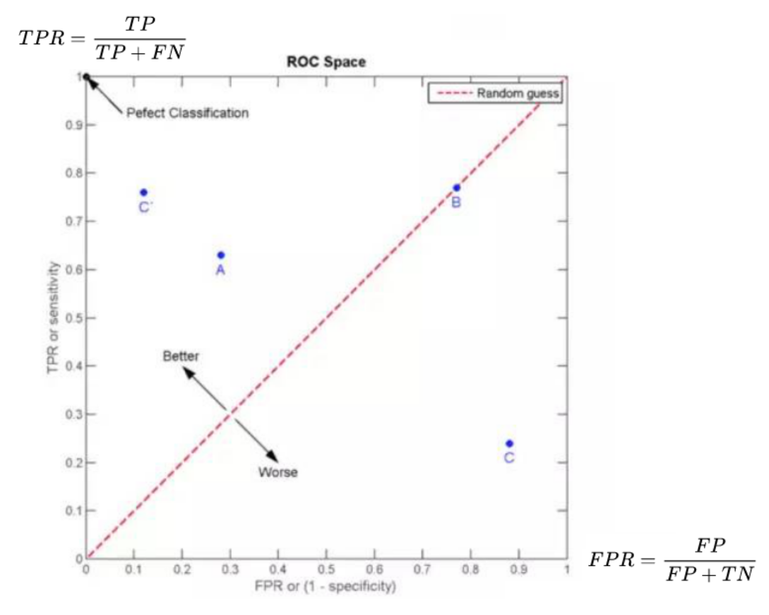

如图所示，越靠近左上角的情况查出率越高，查错率越低，[0,1]点是最完美的状态。而越靠近右下角，算法质量越低。

注意图中右下角C点，这里查错率高，查出率低，属于很糟糕的情况；但是如果我们把C点沿红色斜线对称上去成为C'点，那就很好了。——所以，如果你的算法预测结果总是差的要死，那么可以试试看把它颠倒一下，负负得正，也许就很好了。

### 5. ROC曲线

ROC(Receiver Operating Characteristic curve)接受者操作特征曲线。是真阳率、查出率、召回率、TPR=TP/(TP+FN)和假阳率、查错率、FPR=FP/(FP+FN)的图形化表示

上面我们都只是把从一组预测样本得到的[FPR,TPR]作为一个点描述，并且我们知道阈值的改变会严重影响FPR和TPR，那么，如果我们把所有可能的阈值都尝试一遍，再把样本集预测结果计算得到的所有[FPR,TPR]点都画在坐标上，就会得到一个曲线：

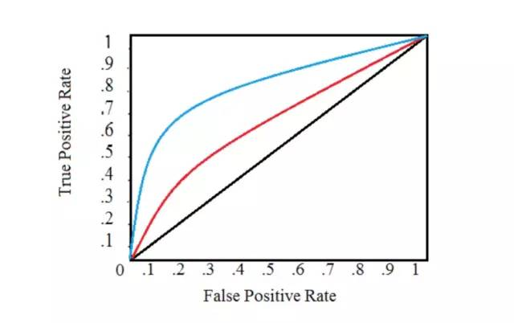

一般阈值范围是在0~1之间，1表示一个分类（男，或者有病），0表示另外一个分类（女，或者无病）。

在这个图中，注意：

横竖都不是阈值坐标轴，这里没有显示阈值。

蓝色线更加靠近左上角，比红色线更好。

ROC曲线上左侧的点好解释，误查率FPR越低，查出率TRP越高，自然是好的；但右上角的怎么解释？误查率和查出率都很高。——想象一下，有个庸医把阈值调的很高比如0.99，那么导致算法推测出来的都是男生，没有女生，这样的情况当然查出率很高（所有男生都查出来了），误查率也很高（所有女生都被当成男生了）。

### 6. AUC

ROC曲线的形状不太好量化比较，于是就有了AUC。

AUC，Area under the Curve of ROC (AUC ROC)，就是ROC曲线下面的面积。

如上图，蓝色曲线下面的面积更大，也就是它的AUC更大。

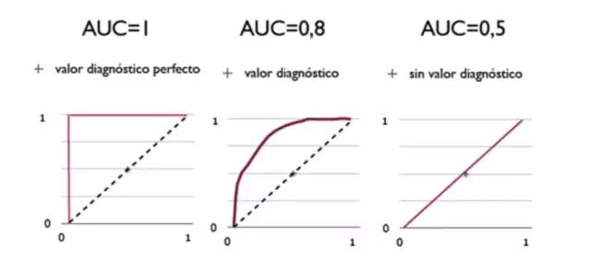

如图，左侧的红色折线覆盖了下面整个方形面积，AUC=1；中间的曲线向左上方凸起，AUC=0.8；右边的是完全随机的结果，占一半面积，AUC=0.5。

AUC面积越大，算法越好。

当我们写好算法之后，可以用一个测试集来让这个算法进行分类预测，然后我们绘制ROC曲线，观察AUC面积，计算ACC精度，用这些来对算法的好坏进行简单评估。

### 最后的结论:

单纯使用ACC，Accuracy评价分类算法的好坏不靠谱

可以使用F1Score(综合考虑了查准率和召回率)

或者使用ROC(整合考虑了查出率和差错率),但是不好量化,所以使用AUC表示ROC曲线下的面积

所以开发中我们可以F1Score/ROC/AUC

# 简历撰写

技能点：

能够使用SparkSQl结合SparkStreaming应用于多行业多场景的数据分析

熟悉多种异构数据Nosql的存储，包括Hbase 和Redis、MongoDB

使用FinkCep机制结合Druid完成实时数据仓电商实时统计类数据分析

熟悉SparkCore的任务提交、DAG划分等部分源码

## 1-基本概念阐述

TGI：网站不但可了解清晰了解用户在全网中的行为、偏好、特征，更可根据TGI（Target Group Index，目标群体指数）来比较其中某类分群用户在整体互联网行业中的地位，客观、直观地展现自身优劣势。所谓TGI，是反映目标群体在特定研究范围(如地域、人口属性、商业价值等)内的强势或弱势。其计算方法，是目标群体中具有某一特征的群体所占比例/总体中具有相同特征群体所占比例，再乘以标准数100。指数等于100表示与整体平均水平相同，高于100代表该类用户对某类问题的关注程度高于整体水平。

RFM：根据美国[数据库营销](https://baike.baidu.com/item/%E6%95%B0%E6%8D%AE%E5%BA%93%E8%90%A5%E9%94%80)研究所Arthur Hughes的研究，客户数据库中有3个神奇的要素，这3个要素构成了数据分析最好的指标：

* 最近一次消费 (Recency)
* 消费频率 (Frequency)
* 消费金额 (Monetary)

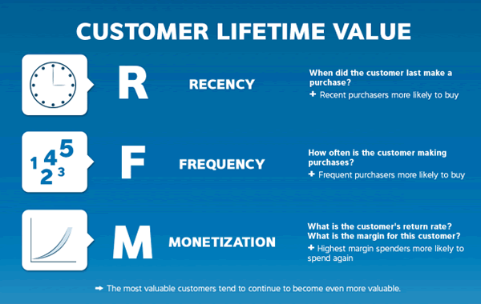

RFE：参与度（Eengagement）参数可以以最近30天内跳出率，页面访问时长以及30天内的邮件参与度等。这就是所谓的RFE。RFE模型可以说是RFM模型的变体。 <https://www.inboxmonday.com/479/>

## 2-统计类与规则类开发详解

统计类标标签的开发步骤：

### 简历中写法：

* 通过获取Hbase中的tbl_order数据，结合Mysql获取label规则数据，使用SparkSQl完成用户消费行为的统计预测分析、用户性别分段预测分析和支付方式的统计预测分析等多个统计类指标。
* 根据业务规则优化用户的消费行为统计预测分析

### 消费周期标签(讲解方式)

#### 1.建立标签

5层：电商 -> 某商城 -> 商业属性 -> 消费周期标签(包含近7天、近14天、近30天、近60天、近90天五个子标签)。

|  |  |  |  |
| --- | --- | --- | --- |
| 标签层级 | 4级标签 | 5级标签 | 5级标签值 |
| 电商 -> 某商城 -> 商业属性 | 消费周期 | 7天  近14天  近30天  近60天  近90天 | 0-7  8-14  15-30  31-60  61-90 |

#### 2.数据源获取

HBase的订单表：tbl_orders

* finishTime字段值：0-7表示近7天、8-14表示近14天、15-30表示近30天、31-60表示近60天、61-90表示近90天。
* memberId字段为注册用户的唯一标志。

#### 3.标签数据获取

MySQL中的基础标签表：tbl_basic_tag

* 4级消费周期标签，该标签的rule为HBase数据源配置。
* 5级近7天、近14天、近30天、近60天、近90天标签的rule字段是标签属性对应的具体值。

#### 4.标签模型开发

a. 定义Tag21Model类(标签的命名方式-数字+业务映射)并继承AbstractModel超类。

b. 实现getTags方法获取MySQL中的标签数据；实现compute方法计算用户所需关联的具体标签。(详细展开)

c. 更新MySQL的tbl_model表：

model_main字段=Tag21Model.getName()；

model_name字段=Tag21Model.getDescribe()；

type字段=Tag21Model.getType();

model_path字段=（将Tag21Model类所在工程打成jar包，上传到HDFS后的绝对路径）;

sche_time字段=Oozie的Coordinator作业的定时范围（具体值为：每天#2019-05-03

23:30#2019-10-01 23:30）

d.将Tag21Model类所在工程打成jar包，上传到HDFS后的绝对路径

e.使用Oozie完成稿消费能力模型的调度分析

## 3-挖掘类标签开发详解

挖掘类标标签的开发步骤：

### 简历中写法：

* 负责设计挖掘类标签体系，调研机器学习挖掘算应用于用户画像中
* 负责对接推荐系统中数据源，完成用户画像挖掘类标签的构建
* 使用SparkSql完成电商指标中常见的RMF模型业务数据
* 使用SparkML算法将RFM模型通过优化实现的KMenas++算法完成不同用户的消费能力的画像
* 使用肘部法选择最优的超参数K值，得到K=7的最佳的WSSSE的结果
* 获取到RFM的聚类中心的数据进行sum操作，将结果数据通过sortBy按照value进行排序，使用zip将五级标签的RDD和聚类中心的RDD的数据进行拉链操作
* 将结果通过HbaseTool功能工具类进行存储标签
* 项目优化实现KMeans算法，对比GMM模型和BisectingKMeans模型，得到最佳模型BisectingKMeans层次聚类

### 聚类算法：KMeans

1-聚类目的：解决没有标签列的情况下分类的任务

2-聚类思想：通过计算样本点到各个聚类中心的距离，通过均值不停的迭代聚类中心，直到聚类中心不再改变为止。

3-聚类步骤：

3-1：随机选择K个聚类中心，

3-2: 各个样本点计算和聚类中心的距离

3-3：根据距离对样本进行分组或分簇

3-4：根据均值迭代聚类中心

3-5：直到聚类中心不在改变为止

4-聚类问题：

4-1：高度依赖K值

4-2：依赖于聚类中心的选择

4-3：KMenas聚类需要数据尽可能满足单维度的高斯分布

5-算法改进：

5-1：使用KMeans++算法选择距离相对较远的点作为聚类中心

5-2：如果数据有多个高斯分布组成的数据，需要使用GMM模型-高斯混合模型

5-3：对于数据有层次可以使用层次聚类，数据有集中性需要使用基于密度的聚类

KMeans算法问题集锦

1）为什么使用KMeans算法

2）KMeans算法中使用了那些特征？

3) KMeans算法对于K值是如何选择的？

4) KMeans算法如何评价的？

5) KMenas算法初始的聚类中心如何得到的？

### 挖掘类标签的代码实现的思路(讲解思路)：

#### 1.建立标签

5层：电商 -> 某商城 -> 商业属性 -> 消费能力标签(包含超高、高、中上、中、中下、低、很低七个属性)。

|  |  |  |  |
| --- | --- | --- | --- |
| 标签层级 | 4级标签名称 | 5级标签属性 | 标签值 |
| 1电商 -> 2某商城 -> 3商业属性 | 消费能力 | 超高  高  中上  中  中下  低  很低 | 50000-1000000  40000-49999  30000-39999  20000-29999  10000-19999  1000-9999  0-999 |

#### 2.数据源获取

hbase中的订单表：tbl_orders

* + finishTime字段值：近半年的max，表示最近一次下单时间。
  + orderSn字段值：订单编码，同一个订单可能有多条。
  + orderAmount字段值：50000-1000000表示超高、40000-49999表示高、30000-39999表示中
  + 上、20000-29999表示中、10000-19999表示中下、1000-9999表示低、1-999表示很低。
  + memberId字段值：购买商品所属订单的注册用户ID。

#### 3.标签数据获取

MySQL中的基础标签表：tbl_basic_tag

* + 4级消费能力标签，该标签的rule为HBase数据源配置。
  + 5级超高、高、中上、中、中下、低、很低标签的rule字段是标签属性对应的具体值。

#### 4.标签模型开发

a. 定义Tag22Model类并继承AbstractModel超类。

b. 实现getTags方法获取MySQL中的标签数据；实现compute方法计算用户所需关联的具体标签。

c. 更新MySQL的tbl_model表：

model_main字段=Tag22Model.getName()；

model_name字段=Tag22Model.getDescribe()；

type字段=Tag22Model.getType();

model_path字段=（将Tag22Model类所在工程打成jar包，上传到HDFS后的绝对路径）;

sche_time字段=Oozie的Coordinator作业的定时范围（具体值为：每年#2019-12-

3123:30#2059-12-31 23:30）。

d.将Tag21Model类所在工程打成jar包，上传到HDFS后的绝对路径

e.使用Oozie完成消费能力模型的调度分析

## 4.用户的购物性别模型开发：

### 简历中写法：

* 1-通过Hbase与Spark整合数据源，得到订单表和商品的详情表的具体的业务字段。
* 2-将tbl_order和tbl_goods通过oderid进行两表的join操作，将得到的数据作为构建挖掘类标签的基本数据源
* 3-根据业务规则形成gender的标签列，作为挖掘类算法的标签特征
* 4-通过SparkMl根据StringIndexer方法将gender标签化，作为标签列，
* 5-将color和productType作为特征列，提供给VectorAssemble形成特征向量
* 6- 使用VectorIndexer转化方法将特征数据转换为索引数据加快决策树的构建。通过决策树算法将特征和标签作为输入，训练决策树的模型。
* 7-使用CrossValidation&GridBuilder实现超参数的选择，得到超参数为MaxBins取值为5，MaxDepth为5，Impurity为GIni系数
* 8-使用ACC结合ROC曲线的AUC的指标进行分类问题的指标分析，效果能够达到ACC=0.95，AUC=0.92.
* 9-使用集成学习方法RandomForest、**GBDT**等算法优化决策树模型，选择了XGBOOST

4J算法优化决策树模型，效果达到了提升

* 10-根据业务规则计算每个用户近半年内所有订单中的男性商品超过60%则认定该用户为男性规则，通过SparkSQL完成对数据集进行转换，将数据通过自定义UDF函数存储到HBASE中

### 开发流程：

* + 1-准备数据
  + 2-数据基本信息的查看
  + 3-数据的EDA分析
  + 4-业务数据的建模
  + 5-超参数的选择优化
  + 6-校验模型
  + 7-保存模型
  + 8-模型上线

### 优化点的选择：

* 1-业务规则方面制定的规则
* 2-算法层面的优化---将决策树模型转化为了随机森林和GBDT和XGBOOST算法模型
* 3-模型预测的过程中选择了交叉验证和网格搜索的方式进行超参数的选择
* 4-业务规则制定购物性别的占比的优化--6成或8成

### 决策树模型：

构建决策树三要素

1-特征选择

信息熵---信息增益---信息增益大的

H(x)= -sum（pi*log(pi)）

Gain(A)=Info(D)-Info_A(D)

Gini：Gini系数是对信息熵关于ln(x)在x=0处的一阶泰勒展开近似得到是信息GIni系数

2-决策树的构成

ID3

算法输入：特征和样本构成的数据集

算法输出：ID3的决策树

算法步骤：

1-如果所有的属性都被处理完毕

2-计算各个节点的信息增益，选择最大的信息增益所代表的特征构建决策树

3-如果上述的属性没有处理完毕，需要从剩余的属性中继续获取其他的信息增益较大的值对应的特征。

4-递归构建决策树算法模型

3-算法优化

选择信息增益率--C4.5算法

4-算法的停止迭代条件：

1-迭代次数

2-树的深度

3-树的叶子节点的个数

4-树的分支节点含有样本的个数

5-树的最大不纯度的下降

5-决策树的剪枝

先剪枝

1-迭代次数

2-树的深度

3-树的叶子节点的个数

4-树的分支节点含有样本的个数

5-树的最大不纯度的下降

后剪枝

从生长完成的决策树中选择常见的叶子结点或子树替换原来的系数

剪枝系数进行判断

### 随机森林模型

1.随机森林的随机性体现在哪里？

样本的随机

通过BoostSttrip的自助采样，63.2%比例被采样

特征的随机

log2d---sqrt(d)----onethrid

auto（one thrid----regression,sqrt------classification）

2.构建决策树的依据

gini系数

entropy信息熵和信息增益

# 7.Streaming流式机器学习应用(补充)

## 7.1Streaming应用

模拟收集简单的用户画像购买活动的样例数据集，创建一个简单的应用来随机生成活动并通过网络发送，使用SparkStreaming消费者应用来处理这个事件流。

import java.io.PrintWriter

import java.net.ServerSocket

import java.text.{SimpleDateFormat, DateFormat}

import java.util.Date

import org.apache.spark.SparkContext._

import org.apache.spark.streaming.{Seconds, StreamingContext}

import scala.util.Random

/**

* A producer application that generates random "product events", up to 5 per second, and sends them over a

* network connection

*/

object StreamingProducer {

def main(args: Array[String]) {

val random = new Random()

// Maximum number of events per second

val MaxEvents = 6

// Read the list of possible names

val namesResource = this.getClass.getResourceAsStream("/names.csv")

val names = scala.io.Source.fromInputStream(namesResource)

.getLines()

.toList

.head

.split(",")

.toSeq

// Generate a sequence of possible products

val products = Seq(

"iPhone Cover" -> 9.99,

"Headphones" -> 5.49,

"Samsung Galaxy Cover" -> 8.95,

"iPad Cover" -> 7.49

)

/** Generate a number of random product events */

def generateProductEvents(n: Int) = {

(1 to n).map { i =>

val (product, price) = products(random.nextInt(products.size))

val user = random.shuffle(names).head

(user, product, price)

}

}

// create a network producer

val listener = new ServerSocket(9999)

println("Listening on port: 9999")

while (true) {

val socket = listener.accept()

new Thread() {

override def run = {

println("Got client connected from: " + socket.getInetAddress)

val out = new PrintWriter(socket.getOutputStream(), true)

while (true) {

Thread.sleep(1000)

val num = random.nextInt(MaxEvents)

val productEvents = generateProductEvents(num)

productEvents.foreach{ event =>

out.write(event.productIterator.mkString(","))

out.write("\n")

}

out.flush()

println(s"Created $num events...")

}

socket.close()

}

}.start()

}

}

}

/**

* A simple Spark Streaming app in Scala

*/

object SimpleStreamingApp {

def main(args: Array[String]) {

val ssc = new StreamingContext("local[2]", "First Streaming App", Seconds(10))

val stream = ssc.socketTextStream("localhost", 9999)

// here we simply print out the first few elements of each batch

stream.print()

ssc.start()

ssc.awaitTermination()

}

}

/**

* A more complex Streaming app, which computes statistics and prints the results for each batch in a DStream

*/

object StreamingAnalyticsApp {

def main(args: Array[String]) {

val ssc = new StreamingContext("local[2]", "First Streaming App", Seconds(10))

val stream = ssc.socketTextStream("localhost", 9999)

// create stream of events from raw text elements

val events = stream.map { record =>

val event = record.split(",")

(event(0), event(1), event(2))

}

/*

We compute and print out stats for each batch.

Since each batch is an RDD, we call forEeachRDD on the DStream, and apply the usual RDD functions

we used in Chapter 1.

*/

events.foreachRDD { (rdd, time) =>

val numPurchases = rdd.count()

val uniqueUsers = rdd.map { case (user, _, _) => user }.distinct().count()

val totalRevenue = rdd.map { case (_, _, price) => price.toDouble }.sum()

val productsByPopularity = rdd

.map { case (user, product, price) => (product, 1) }

.reduceByKey(_ + _)

.collect()

.sortBy(-_._2)

val mostPopular = productsByPopularity(0)

val formatter = new SimpleDateFormat

val dateStr = formatter.format(new Date(time.milliseconds))

println(s"== Batch start time: $dateStr ==")

println("Total purchases: " + numPurchases)

println("Unique users: " + uniqueUsers)

println("Total revenue: " + totalRevenue)

println("Most popular product: %s with %d purchases".format(mostPopular._1, mostPopular._2))

}

// start the context

ssc.start()

ssc.awaitTermination()

}

}

object StreamingStateApp {

import org.apache.spark.streaming.StreamingContext._

def updateState(prices: Seq[(String, Double)], currentTotal: Option[(Int, Double)]) = {

val currentRevenue = prices.map(_._2).sum

val currentNumberPurchases = prices.size

val state = currentTotal.getOrElse((0, 0.0))

Some((currentNumberPurchases + state._1, currentRevenue + state._2))

}

def main(args: Array[String]) {

val ssc = new StreamingContext("local[2]", "First Streaming App", Seconds(10))

// for stateful operations, we need to set a checkpoint location

ssc.checkpoint("/tmp/sparkstreaming/")

val stream = ssc.socketTextStream("localhost", 9999)

// create stream of events from raw text elements

val events = stream.map { record =>

val event = record.split(",")

(event(0), event(1), event(2).toDouble)

}

val users = events.map{ case (user, product, price) => (user, (product, price)) }

val revenuePerUser = users.updateStateByKey(updateState)

revenuePerUser.print()

// start the context

ssc.start()

ssc.awaitTermination()

}

}

## ****7.2StreamingModel在线学习****

import java.io.PrintWriter

import java.net.ServerSocket

import breeze.linalg.DenseVector

import org.apache.spark.mllib.linalg.Vectors

import org.apache.spark.mllib.regression.{StreamingLinearRegressionWithSGD, LabeledPoint}

import org.apache.spark.streaming.{Seconds, StreamingContext}

import scala.util.Random

/**

* A producer application that generates random linear regression data.

*/

object StreamingModelProducer {

import breeze.linalg._

def main(args: Array[String]) {

// Maximum number of events per second

val MaxEvents = 100

val NumFeatures = 100

val random = new Random()

/** Function to generate a normally distributed dense vector */

def generateRandomArray(n: Int) = Array.tabulate(n)(_ => random.nextGaussian())

// Generate a fixed random model weight vector

val w = new DenseVector(generateRandomArray(NumFeatures))

val intercept = random.nextGaussian() * 10

/** Generate a number of random product events */

def generateNoisyData(n: Int) = {

(1 to n).map { i =>

val x = new DenseVector(generateRandomArray(NumFeatures))

val y: Double = w.dot(x)

val noisy = y + intercept //+ 0.1 * random.nextGaussian()

(noisy, x)

}

}

// create a network producer

val listener = new ServerSocket(9999)

println("Listening on port: 9999")

while (true) {

val socket = listener.accept()

new Thread() {

override def run = {

println("Got client connected from: " + socket.getInetAddress)

val out = new PrintWriter(socket.getOutputStream(), true)

while (true) {

Thread.sleep(1000)

val num = random.nextInt(MaxEvents)

val data = generateNoisyData(num)

data.foreach { case (y, x) =>

val xStr = x.data.mkString(",")

val eventStr = s"$y\t$xStr"

out.write(eventStr)

out.write("\n")

}

out.flush()

println(s"Created $num events...")

}

socket.close()

}

}.start()

}

}

}

/**

* A simple streaming linear regression that prints out predicted value for each batch

*/

object SimpleStreamingModel {

def main(args: Array[String]) {

val ssc = new StreamingContext("local[2]", "First Streaming App", Seconds(10))

val stream = ssc.socketTextStream("localhost", 9999)

val NumFeatures = 100

val zeroVector = DenseVector.zeros[Double](NumFeatures)

val model = new StreamingLinearRegressionWithSGD()

.setInitialWeights(Vectors.dense(zeroVector.data))

.setNumIterations(1)

.setStepSize(0.01)

// create a stream of labeled points

val labeledStream = stream.map { event =>

val split = event.split("\t")

val y = split(0).toDouble

val features = split(1).split(",").map(_.toDouble)

LabeledPoint(label = y, features = Vectors.dense(features))

}

// train and test model on the stream, and print predictions for illustrative purposes

model.trainOn(labeledStream)

//model.predictOn(labeledStream).print()

model.predictOnValues(labeledStream.map(lp => (lp.label, lp.features))).print()

ssc.start()

ssc.awaitTermination()

}

}

/**

* A streaming regression model that compares the model performance of two models, printing out metrics for

* each batch

*/

object MonitoringStreamingModel {

import org.apache.spark.SparkContext._

def main(args: Array[String]) {

val ssc = new StreamingContext("local[2]", "First Streaming App", Seconds(10))

val stream = ssc.socketTextStream("localhost", 9999)

val NumFeatures = 100

val zeroVector = DenseVector.zeros[Double](NumFeatures)

val model1 = new StreamingLinearRegressionWithSGD()

.setInitialWeights(Vectors.dense(zeroVector.data))

.setNumIterations(1)

.setStepSize(0.01)

val model2 = new StreamingLinearRegressionWithSGD()

.setInitialWeights(Vectors.dense(zeroVector.data))

.setNumIterations(1)

.setStepSize(1.0)

// create a stream of labeled points

val labeledStream = stream.map { event =>

val split = event.split("\t")

val y = split(0).toDouble

val features = split(1).split(",").map(_.toDouble)

LabeledPoint(label = y, features = Vectors.dense(features))

}

// train both models on the same stream

model1.trainOn(labeledStream)

model2.trainOn(labeledStream)

// use transform to create a stream with model error rates

val predsAndTrue = labeledStream.transform { rdd =>

val latest1 = model1.latestModel()

val latest2 = model2.latestModel()

rdd.map { point =>

val pred1 = latest1.predict(point.features)

val pred2 = latest2.predict(point.features)

(pred1 - point.label, pred2 - point.label)

}

}

// print out the MSE and RMSE metrics for each model per batch

predsAndTrue.foreachRDD { (rdd, time) =>

val mse1 = rdd.map { case (err1, err2) => err1 * err1 }.mean()

val rmse1 = math.sqrt(mse1)

val mse2 = rdd.map { case (err1, err2) => err2 * err2 }.mean()

val rmse2 = math.sqrt(mse2)

println(

s"""

|-------------------------------------------

|Time: $time

|-------------------------------------------

""".stripMargin)

println(s"MSE current batch: Model 1: $mse1; Model 2: $mse2")

println(s"RMSE current batch: Model 1: $rmse1; Model 2: $rmse2")

println("...\n")

}

ssc.start()

ssc.awaitTermination()

}

}